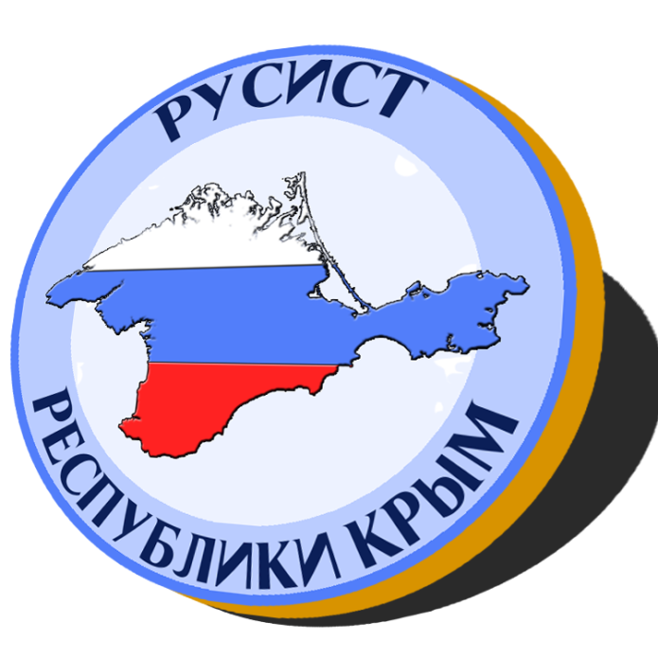
V
Съезд
русистов
Республики
Крым
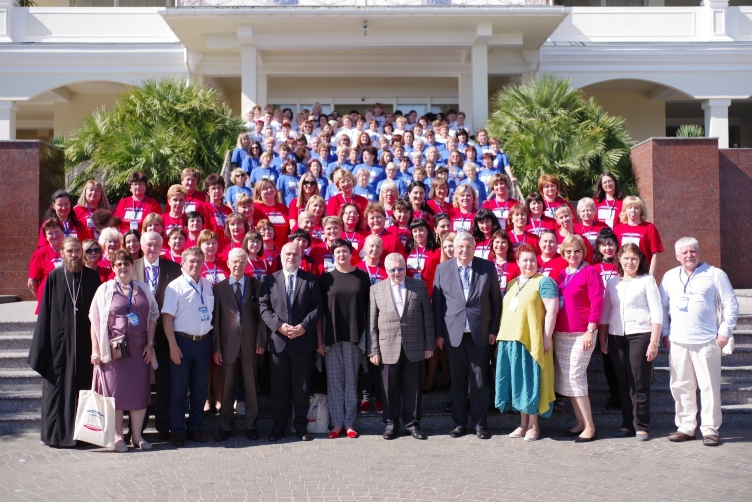
Оргкомитет

Аксенов С.В.  Иоффе Г.А  Гончарова Н.Г. | Глава Республики Крым, Председатель Совета министров Республики Крым, председатель Оргкомитета;  Председатель Общественной палаты Республики Крым  Министр образования, науки и молодежи Республики Крым;
Рудяков А.Н.  Дорофеев Ю.В. | ректор ГБОУ ДПО РК «Крымский республиканский институт постдипломного педагогического образования»,доктор филологических наук, профессор, заместитель председателя Оргкомитета; Председатель Совета Ассоциации русистов Республики Крым;  проректор по научной работе ГБОУ ДПО РК «Крымский республиканский институт постдипломного педагогического образования», доктор филологических наук, доцент.

Приветствие
Главы Республики Крым
С.В. Аксёнова
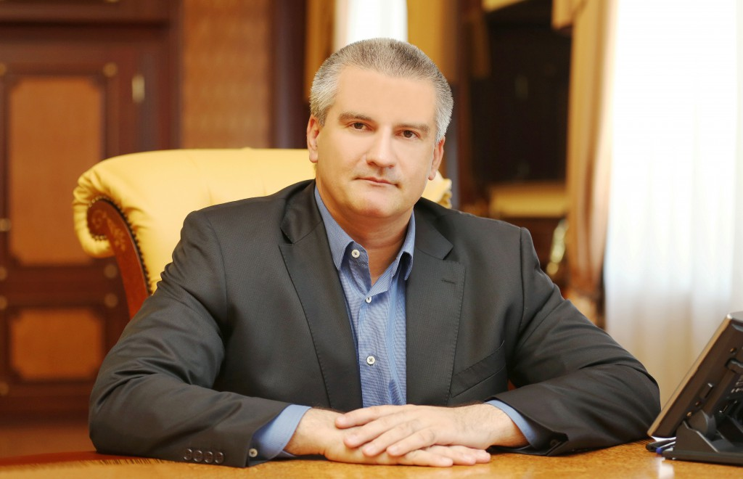
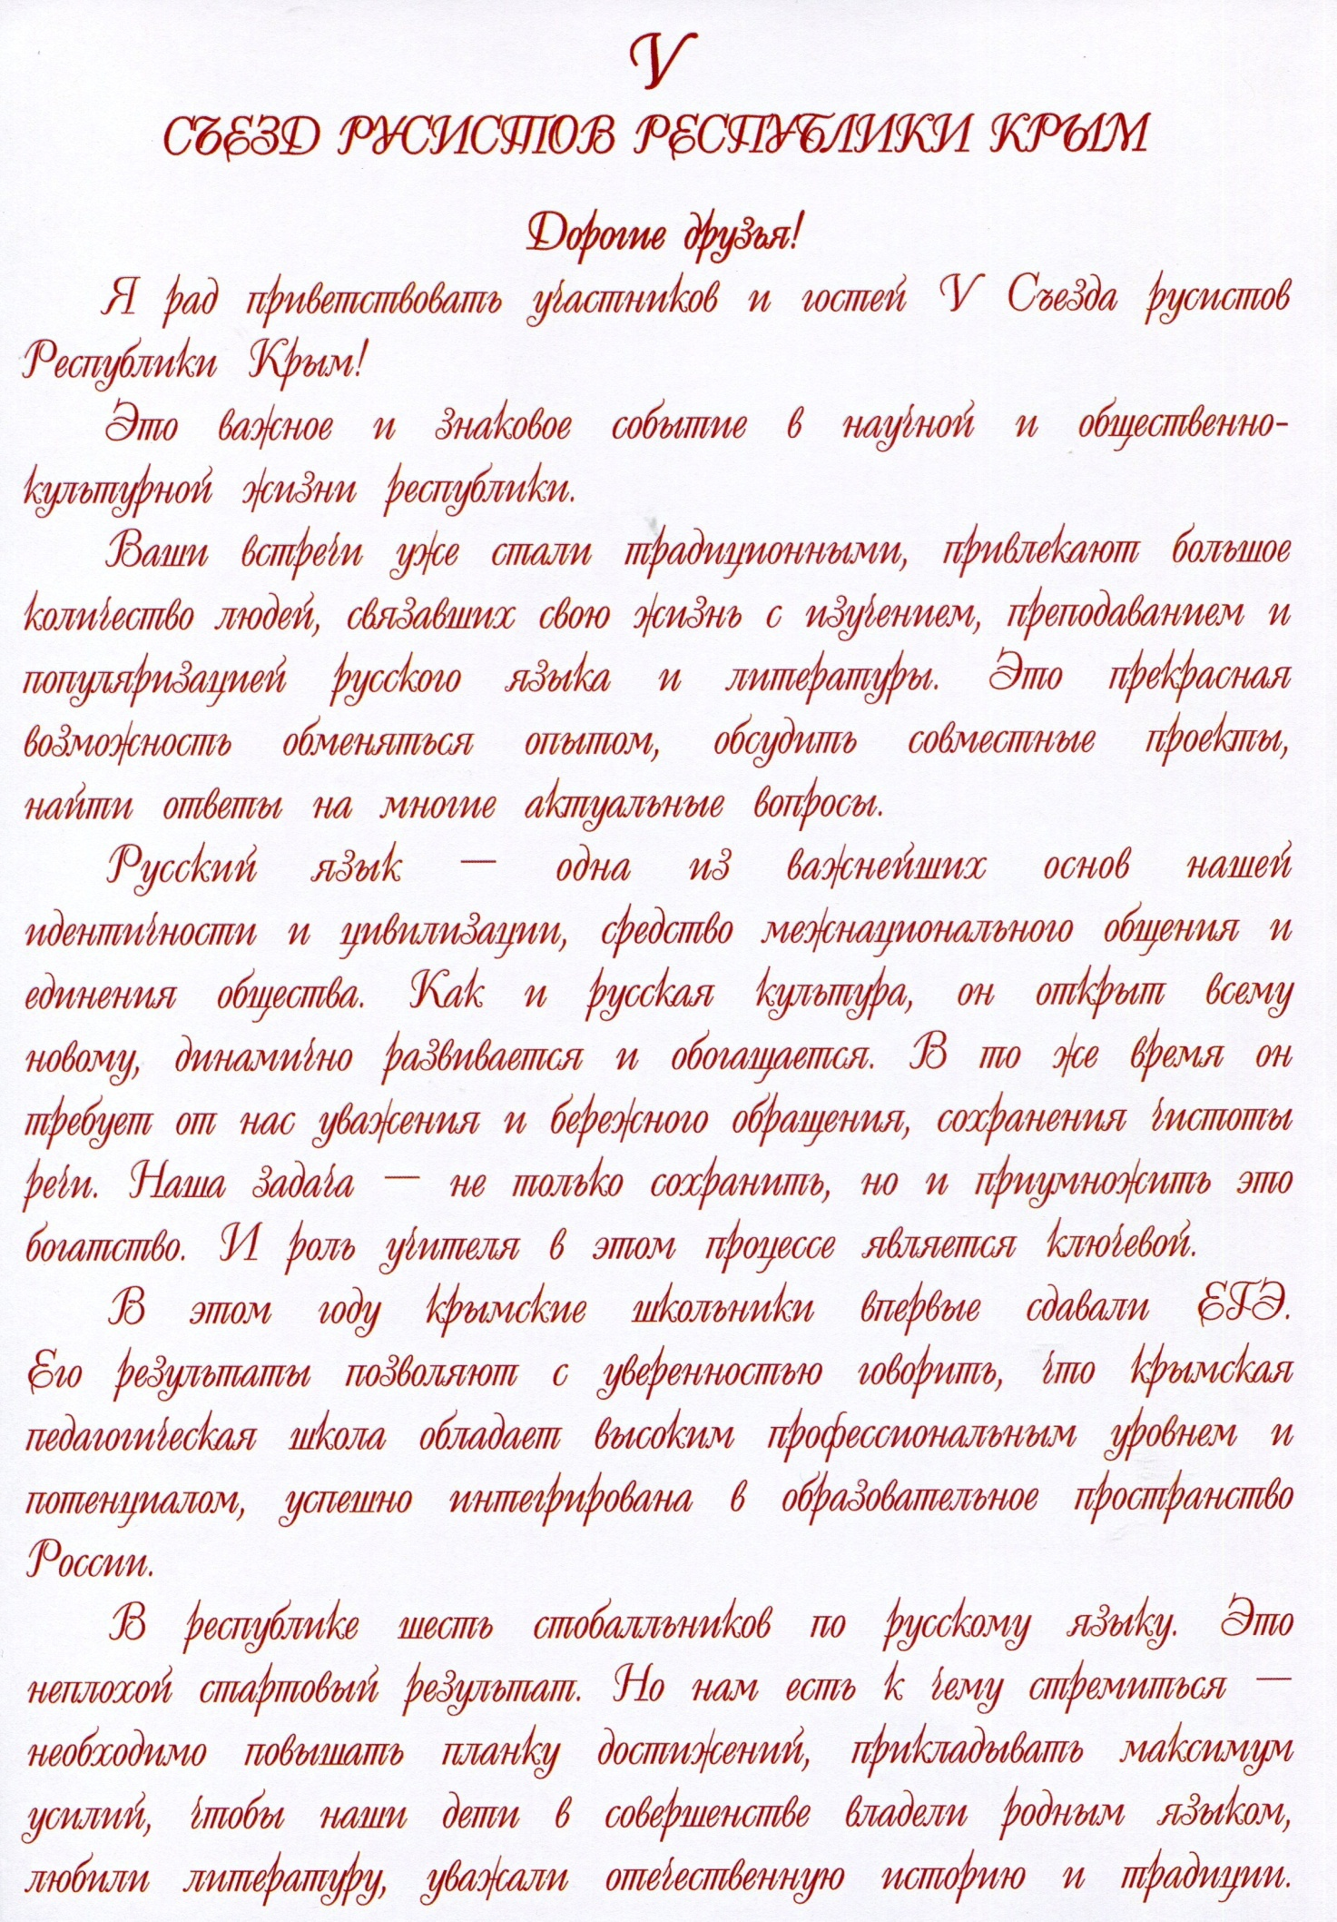

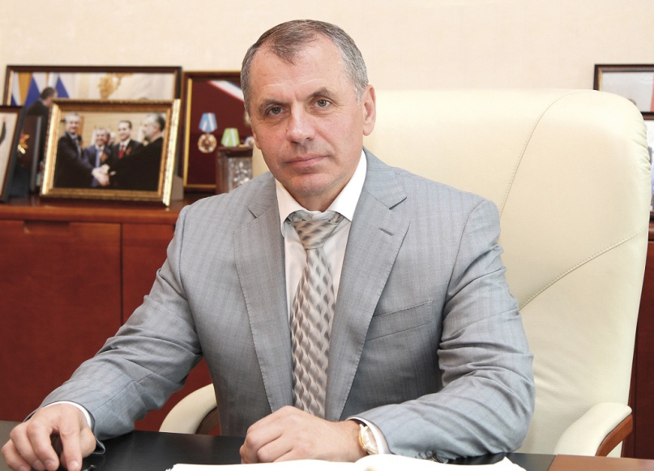
Приветствие Председателя
государственного
Совета Республики Крым
В.А. Константинова

Дорогие друзья!
От имени Государственного Совета Республики Крым сердечно приветствую всех участников и гостей V Съезда русистов Республики Крым.
Проведение на полуострове подобного рода мероприятий уже стало доброй традицией, приобретая все большее признание и популярность. Неслучайно подобный съезд проводится именно в многонациональном Крыму. Геополитическое расположение республики, историческое прошлое, культурные и экономические связи с регионами Российской Федерации, интеллектуальный и
творческий потенциал крымских ученых и
специалистов-практиков способствуют развитию науки и образования.
Съезд демонстрирует историческое и просветительское значение русского языка и культуры, свидетельствует об уважении
международного сообщества к их неоценимому вкладу в сокровищницу мировой цивилизации, способствует укреплению доверия и взаимопонимания между народами.
Уникальность этого мероприятия в его духовности, обращении к истокам русской культуры, единстве и разнообразии культурных традиций. Каждая культура, письменность, язык являются бесценным достоянием человечества, зеркалом, отображающим душу народа, его историю, обычаи, интересы. Как государство, так и общественность должны постоянно заботиться о поддержке и свободном развитии языков и культур всех этносов, которые проживают на сто территории, как отмечал Константин Паустовский истинная любовь к своей стране немыслима без любви к своему языку.
Надеюсь, что совместными усилиями мы добьемся укрепления статуса русскою языка на международной арене, расширения прав и свобод граждан в языковой сфере, поскольку язык является непременным условием национального согласия, объединения людей разных стран, развития демократического общества и цивилизации в целом.
Желаю всем участникам V Съезда русистов Республики Крым крепкого здоровья, мира, добра, оптимизма, конструктивной и плодотворной работы, эффективного общения с коллегами и новых творческих успехов!
Пусть сбываются ваши мечты и реализуются планы!

Г.А. Иоффе,
Председатель Общественной палаты Республики Крым

Добрый день, уважаемые коллеги!
Я очень рад в очередной раз присутствовать на Съезде. Как известно, Общественная палата является соучредителем этого очень важного мероприятия. Я вчера разговаривал с Владимиром Андреевичем Константиновым о Съезде и сказал ему, что прошедшие выборы, по сути, строились на идее, которая еще в украинском Крыму была очень важной и которую вы, здесь присутствующие, продвигали. Это идея развития, укрепления в Крыму русского языка. И те успехи, которые 5 лет назад у нас появились, связаны в том числе с вашей серьезной, не всегда, может быть, заметной, и в тоже время - всегда неблагодарной работой. И сегодня, проводя этот Съезд, можно подводить некие итоги, потому что 2019 год – это год пятилетия Крымской весны. В условиях Украины русский словесник, преподаватель русского языка и литературы все время чувствовал себя ущемленным, чувствовал себя на острие развития проблемы, ощущал свою ответственность. Мне кажется, что тот боевой дух, который у нас был все годы свинцового отношения на Украине к развитию русского языка, нам надо сохранить.
Я ехал к вам по этой чудесной, изумительной дороге с неповторимыми красками крымской осени, читал разные надписи и задавался вопросом: «В какой стране мы живем? К какой стране относится Крым?» «Вина крымских подвалов»: написано по-русски. Я вспоминаю, как когда-то появилась реклама «Летайте самолетами Аэрофлота» и сразу же появилась такая аналогия: «Спите кроватями…» Есть вывеска «Крымские стулья», написано латинскими буквами. Почему? Это было бы весело, если бы не было так грустно. И это наша с вами работа. Помните, как сказал великий человек о языке: «Не будь его, как не впасть в отчаяние при виде всего, что совершается дома». А если ЕГО не будет? А все идет к тому, что скоро все заменится «винами крымских подвалов», блогами, где нет запятых, заглавных букв, точек.
Я думаю, что на нынешнем Съезде нужно поговорить об этой проблеме. В этом смысле, мне кажется, ваша роль в обществе недооценена. Я очень надеюсь, что поднимется эта роль, благодаря тому, что Александр Николаевич Рудяков в соответствии с Указом Президента Российской Федерации стал членом Совета при Президенте РФ по русскому языку. Я надеюсь, что в ближайшем будущем мы услышим выступление Александра Николаевича на этом Совете. Очень важно, что этот Совет создан и в нем есть наш представитель. Кстати, хочу напомнить, что когда проходил фестиваль Великое русское слово, Валентина Ивановна Матвиенко сказала, что в Крыму родилась новая наука – георусистика. Автор ее Александр Николаевич Рудяков. Но наука наукой, Александр Николаевич, но прикладное значение того, о чем я говорил, нужно понимать. Успехов Вам!
ОТКРЫТИЕСЪЕЗДА
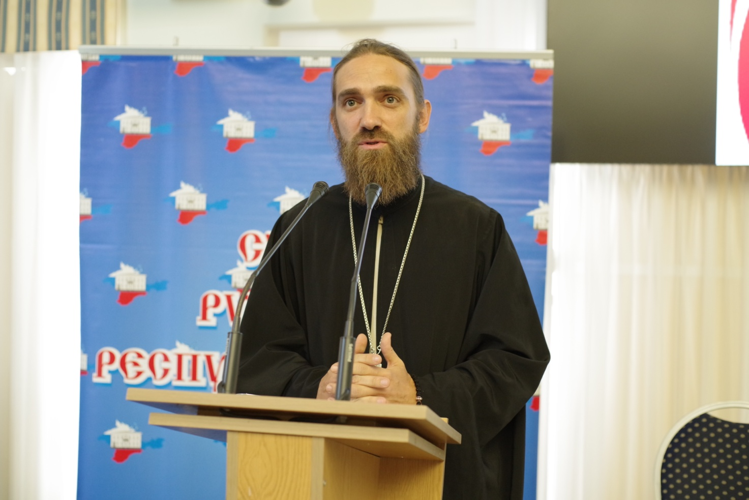
С приветственным словом и напутствием участникам съезда от имени митрополита Симферопольского и Крымского Лазаря к собравшимся обратился Настоятель Храма Святых Царственных Страстотерпцев
иерей Михаил Петров

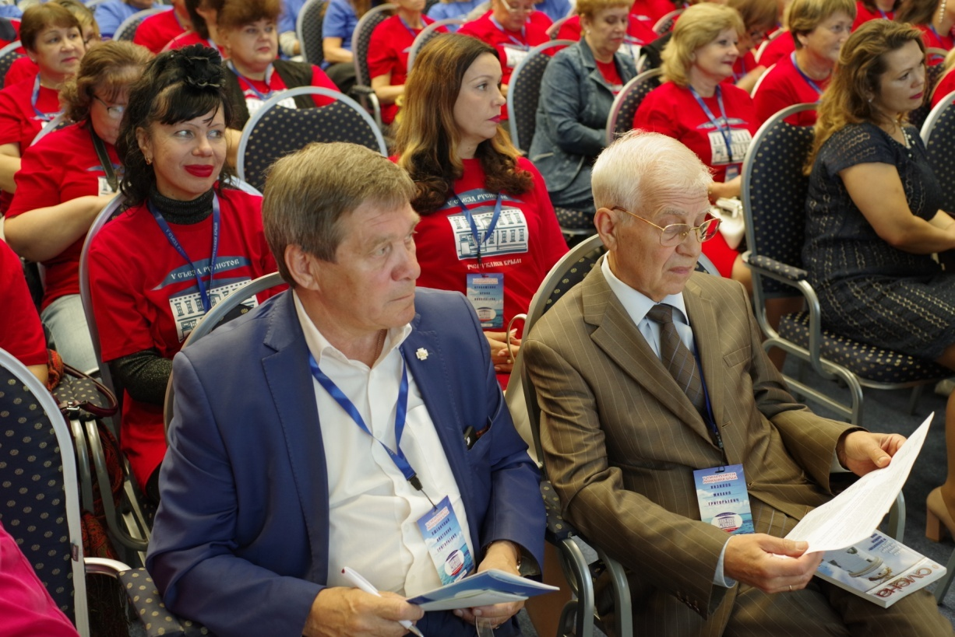
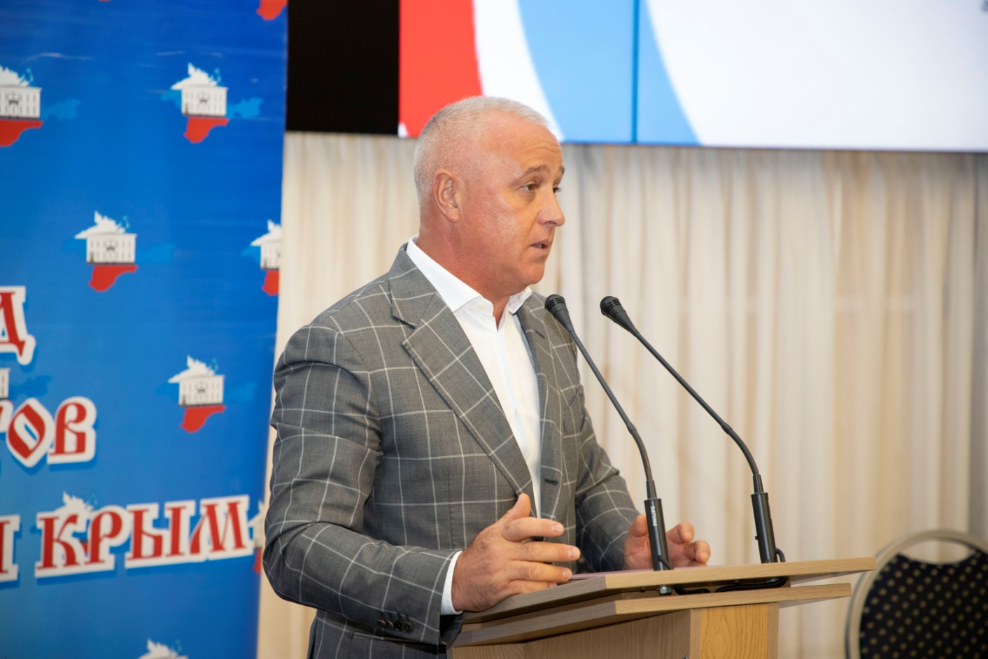
С приветственным словом от имени Государственного Совета Республики Крым к участникам обратился Валерий Владимирович Коваленко, член Комитета Государственного Совета Республики Крым по информационной политике, информационным технологиям и связи

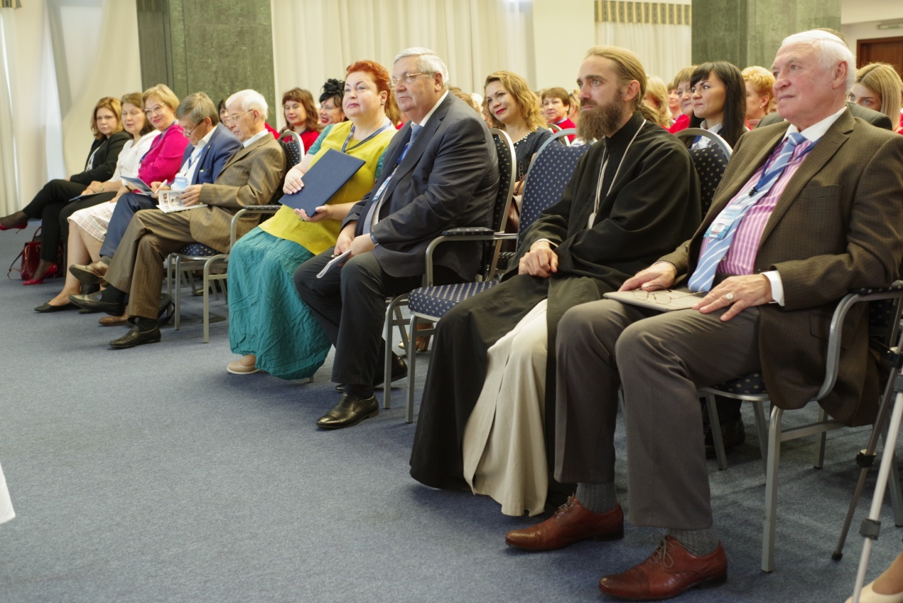
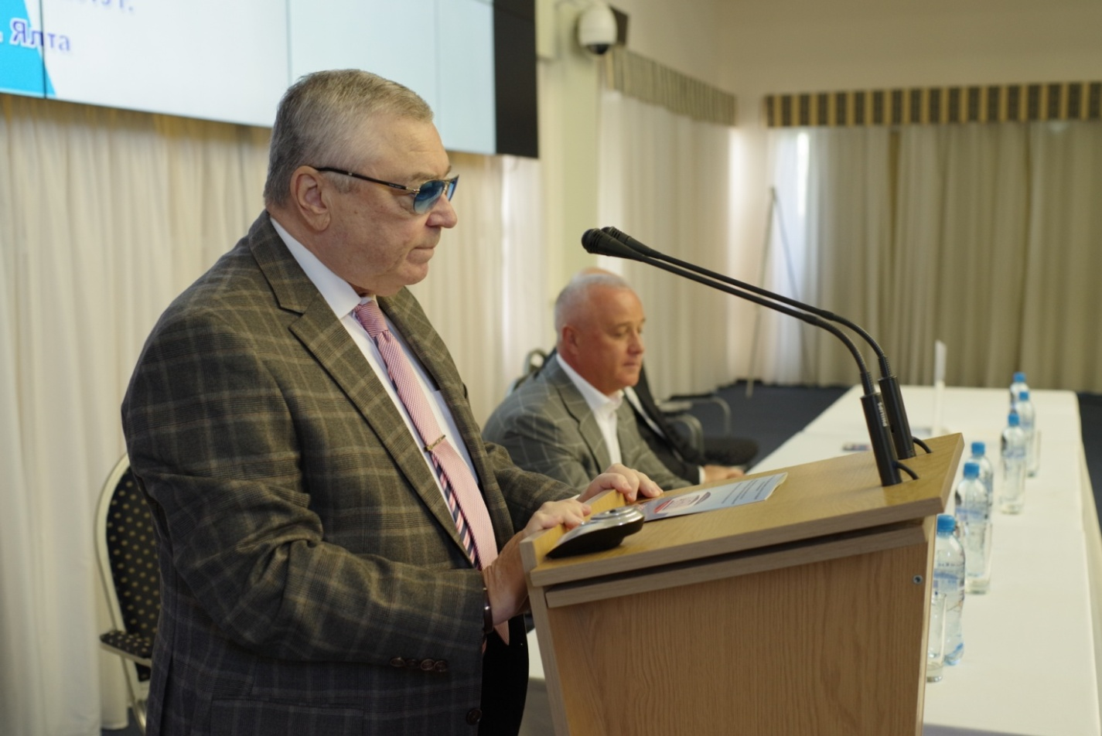
Участников Съезда приветствовал
Председатель Общественной палаты Республики Крым
григорий адольфович иоффе

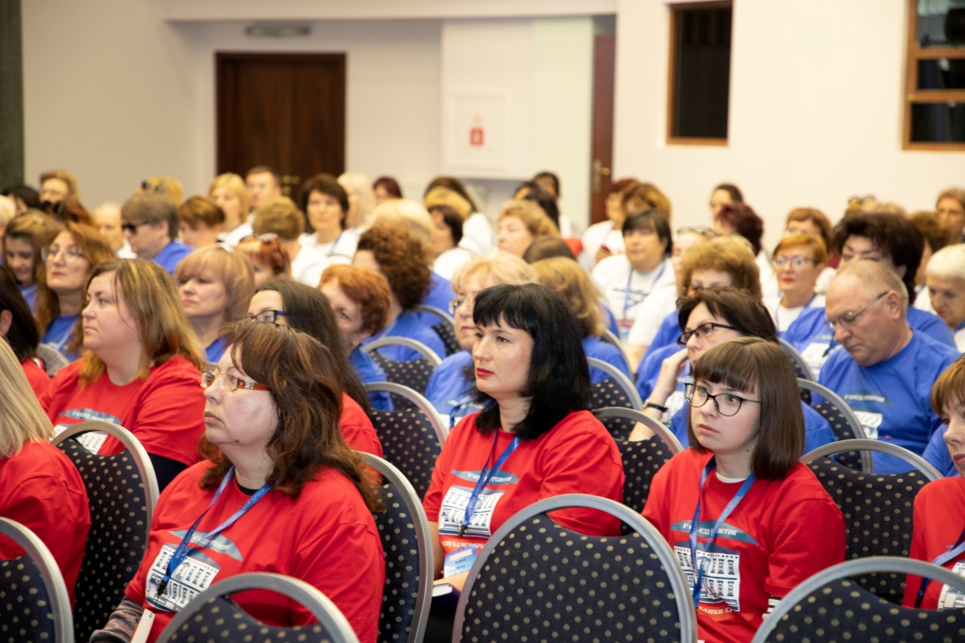

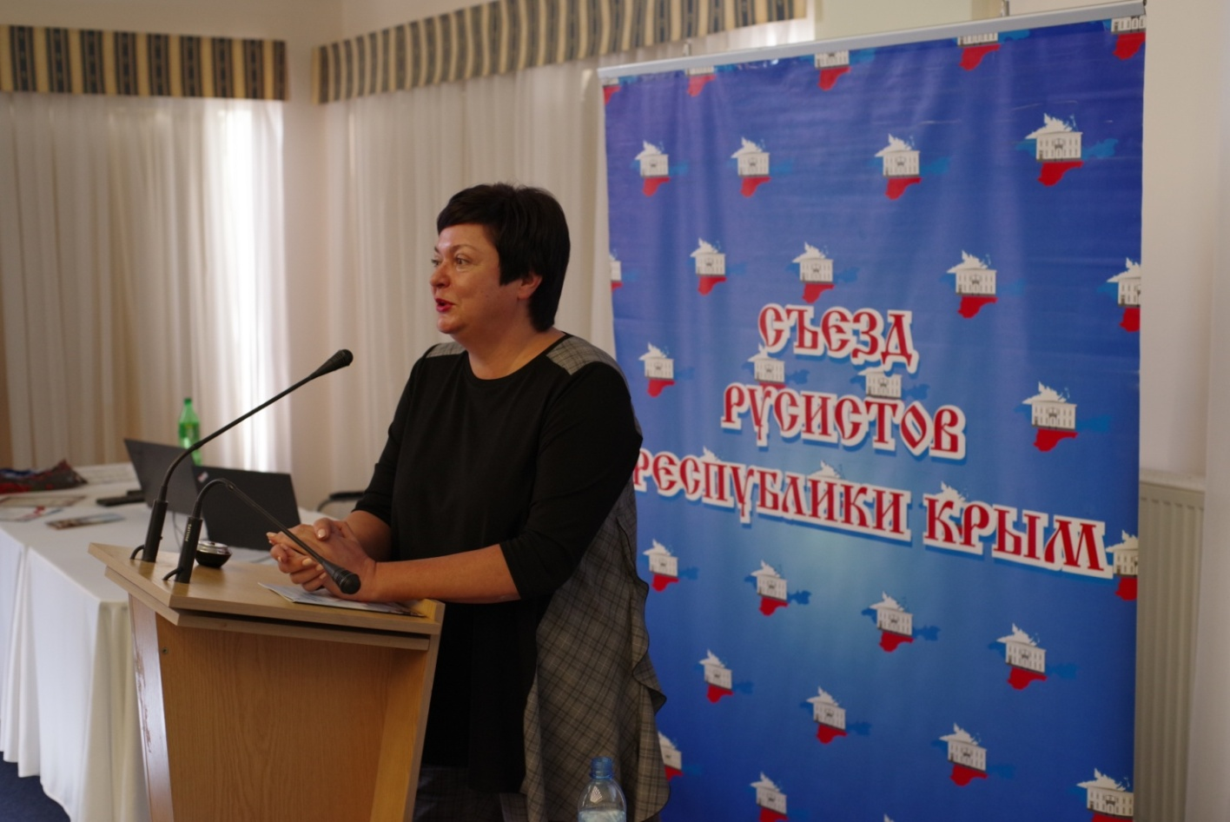
С началом работы юбилейного Съезда русистов участников поздравила министр образования, науки и молодежи Республики Крым
Наталья Георгиевна Гончарова

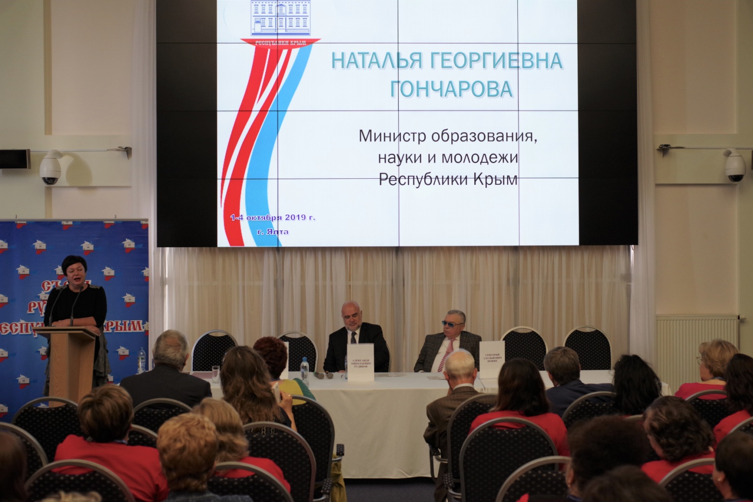

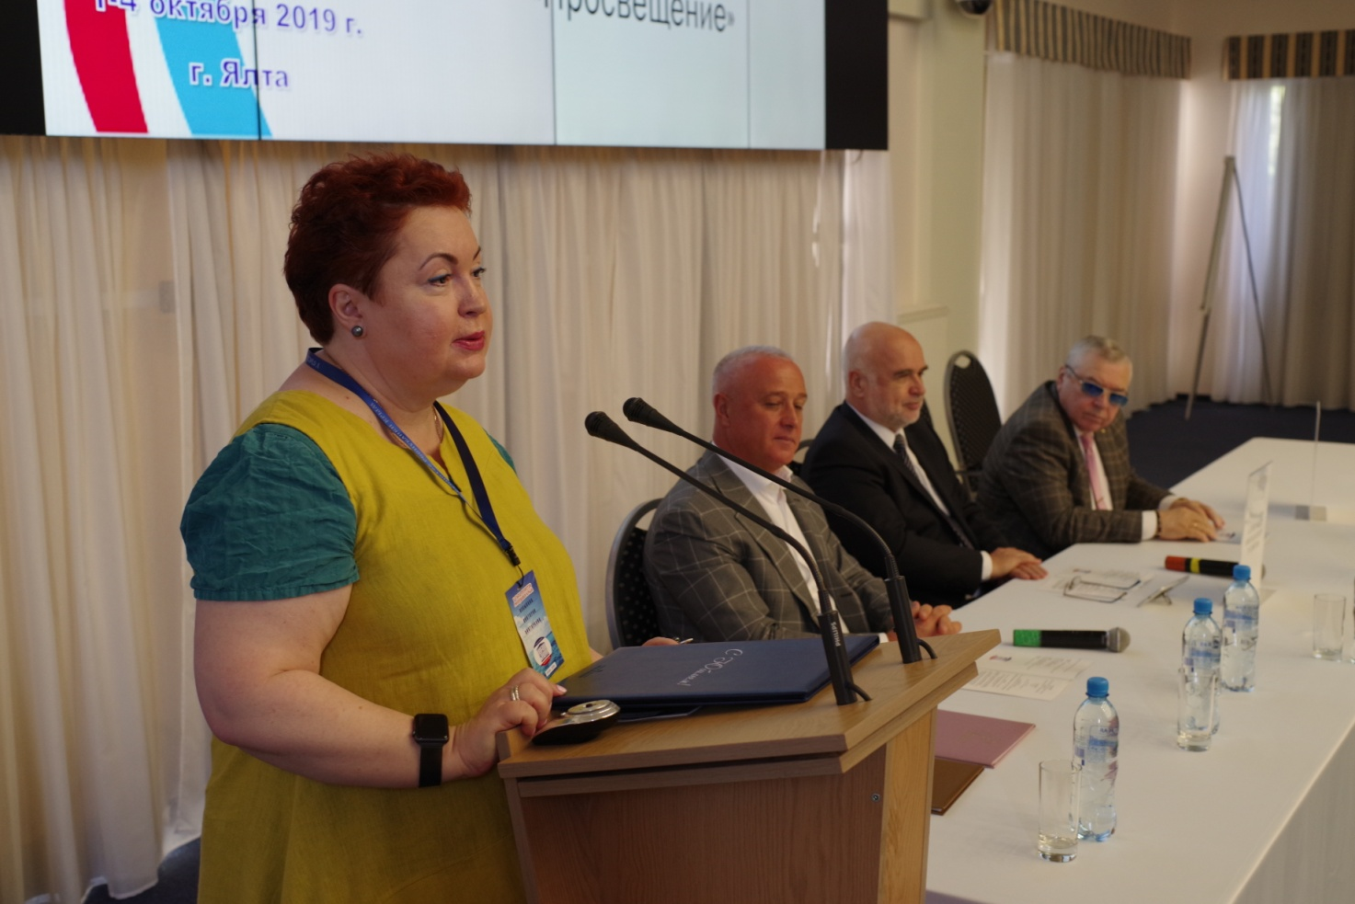
О перспективах дальнейшего сотрудничества с образовательными организациями Республики Крым в своем выступлении рассказала
вице-президент издательства «Просвещение»
Виктория Викторовна КОпылова

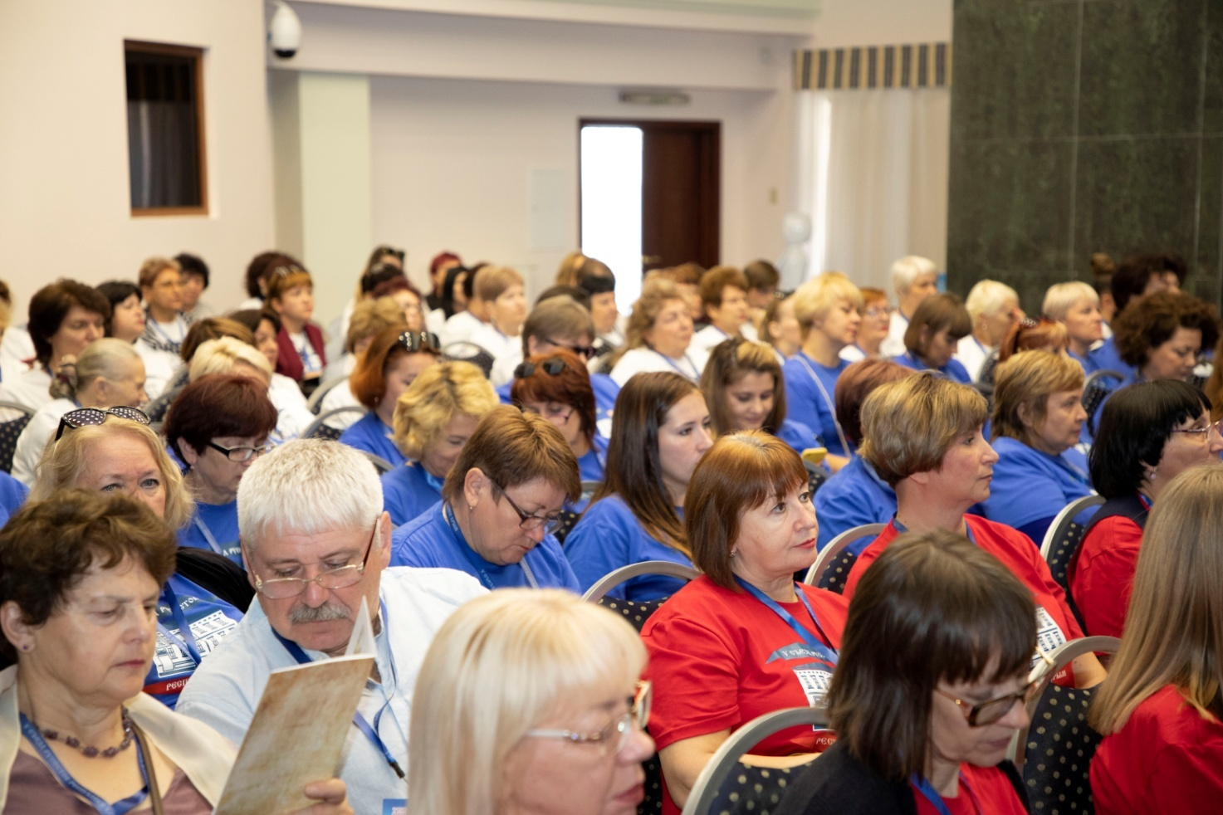
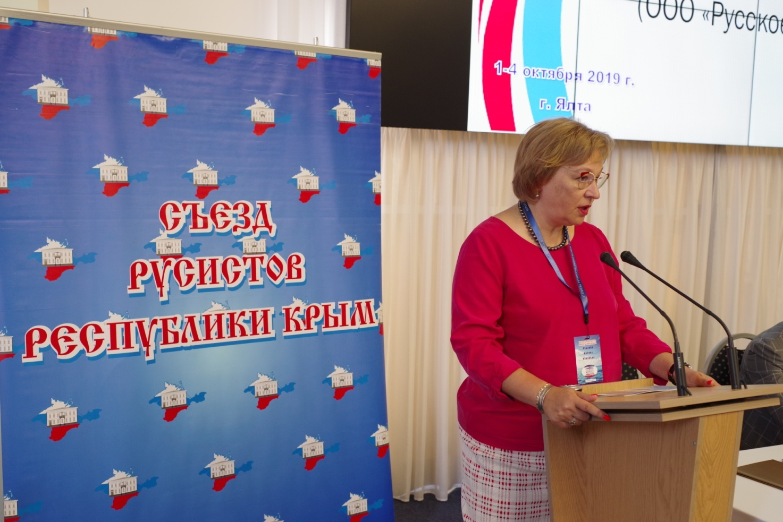
С приветственным словом выступила исполнительный директор издательства «Русское слово»
(ООО «Русское слово-учебник»)
Марина ивановна лобзина

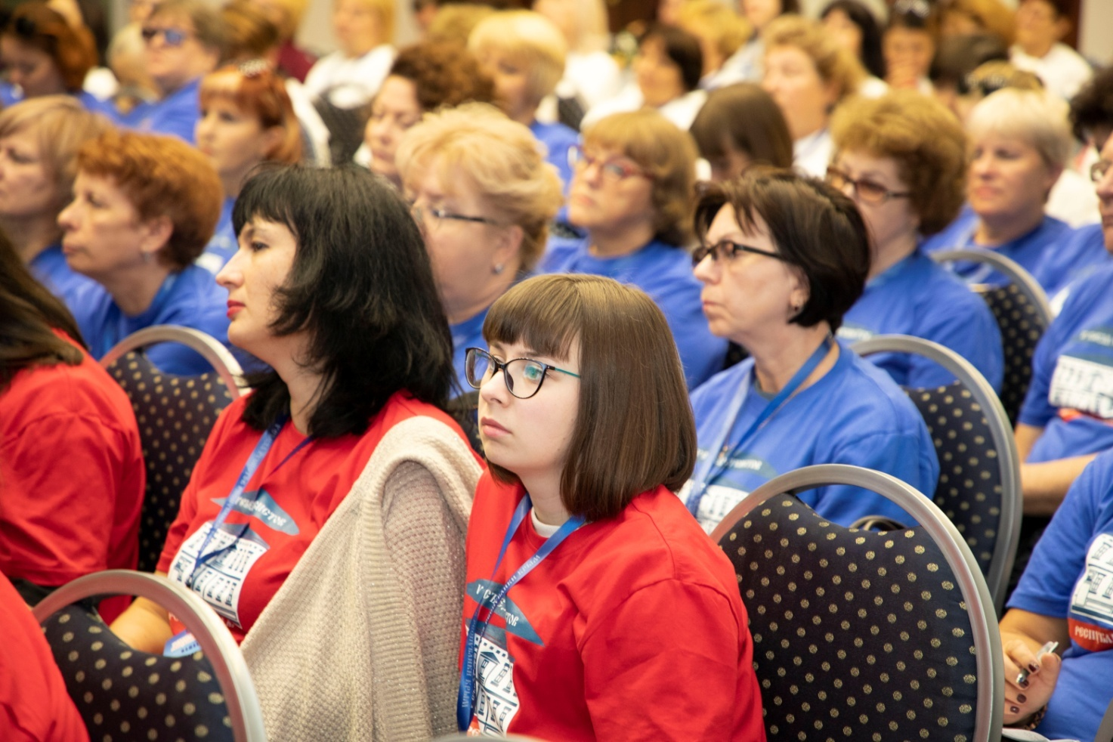
НАграждение участников съезда благодарственными письмами общественной палаты республики крым и министерства образования, науки и молодежи республиик крым
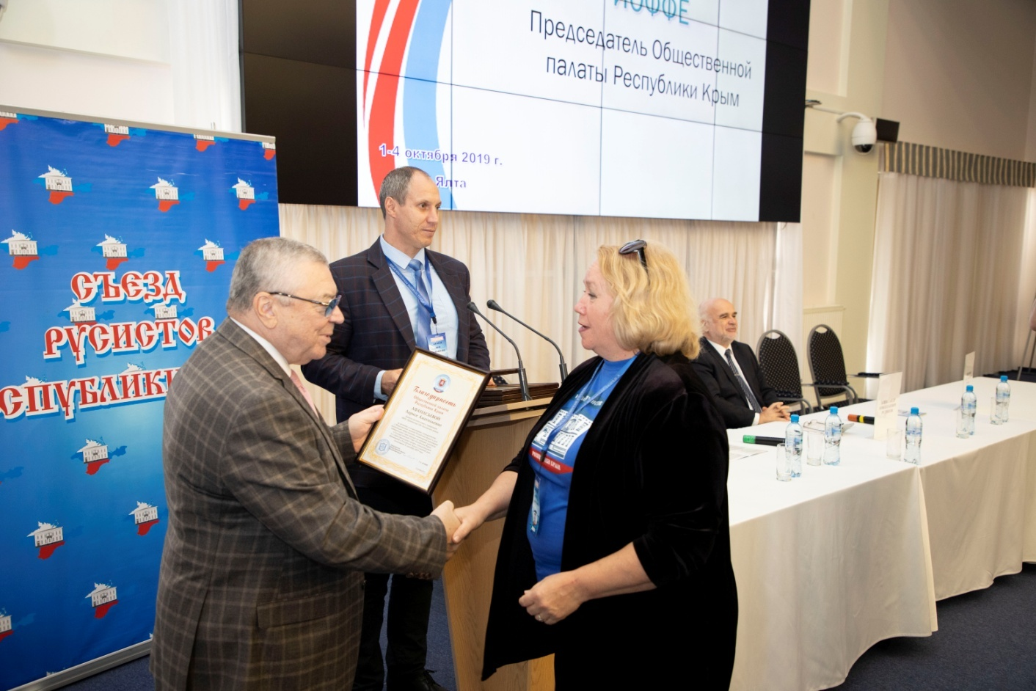
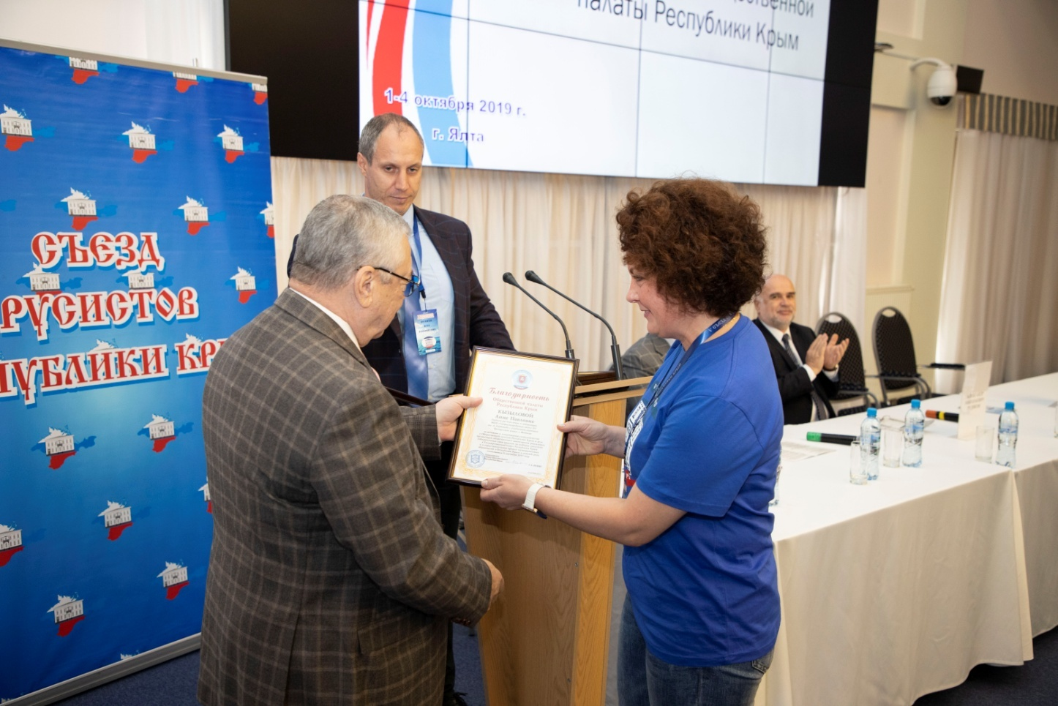
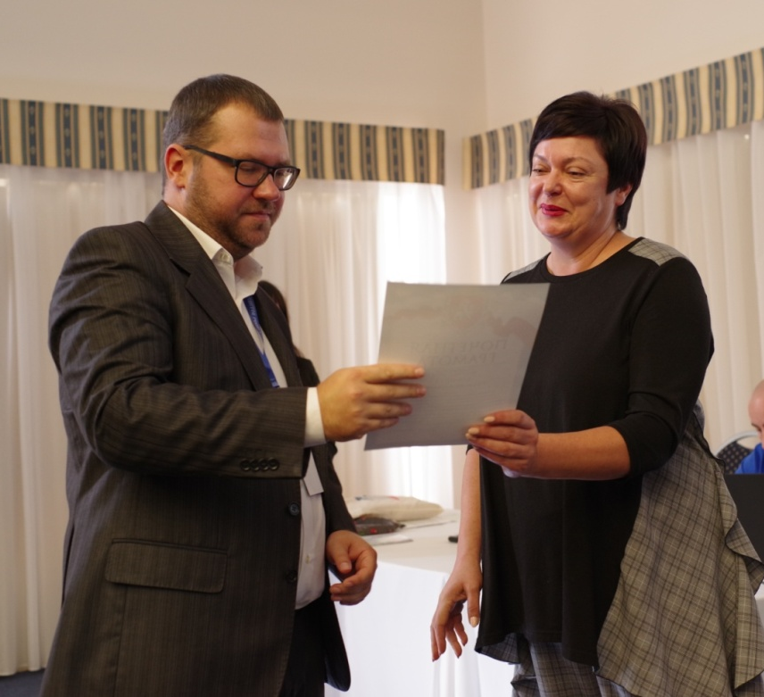
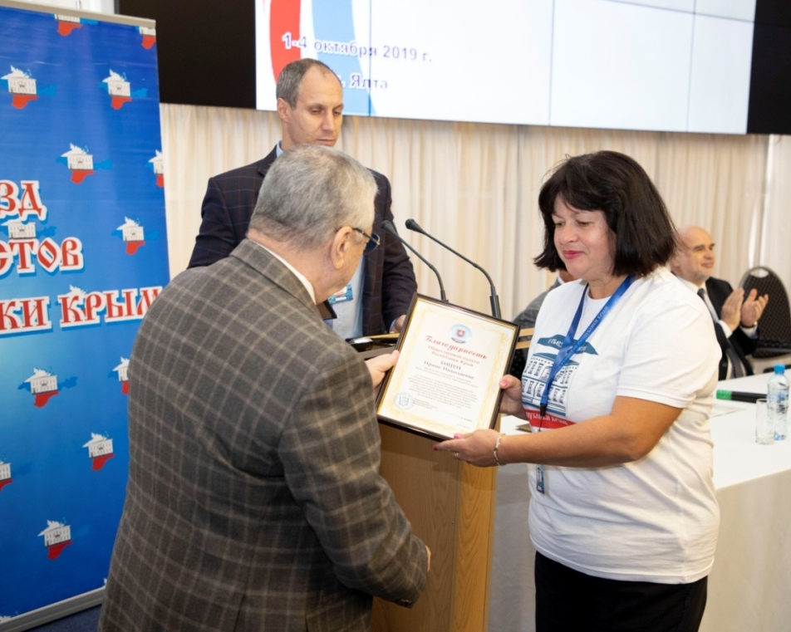

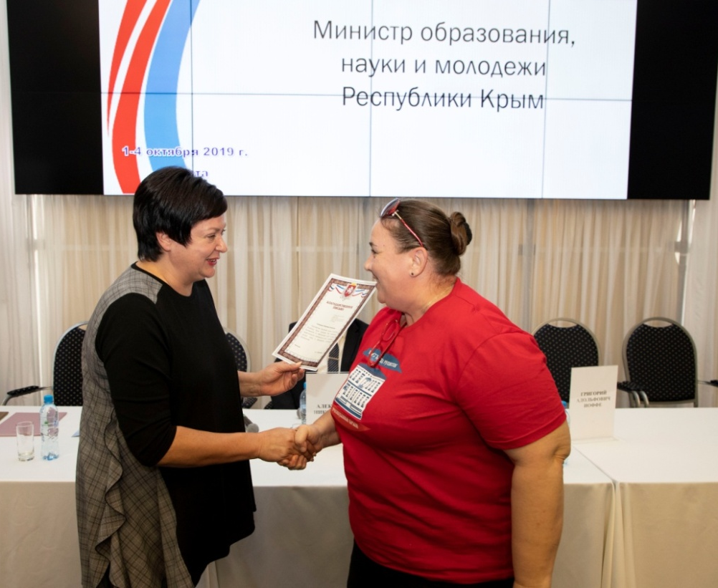

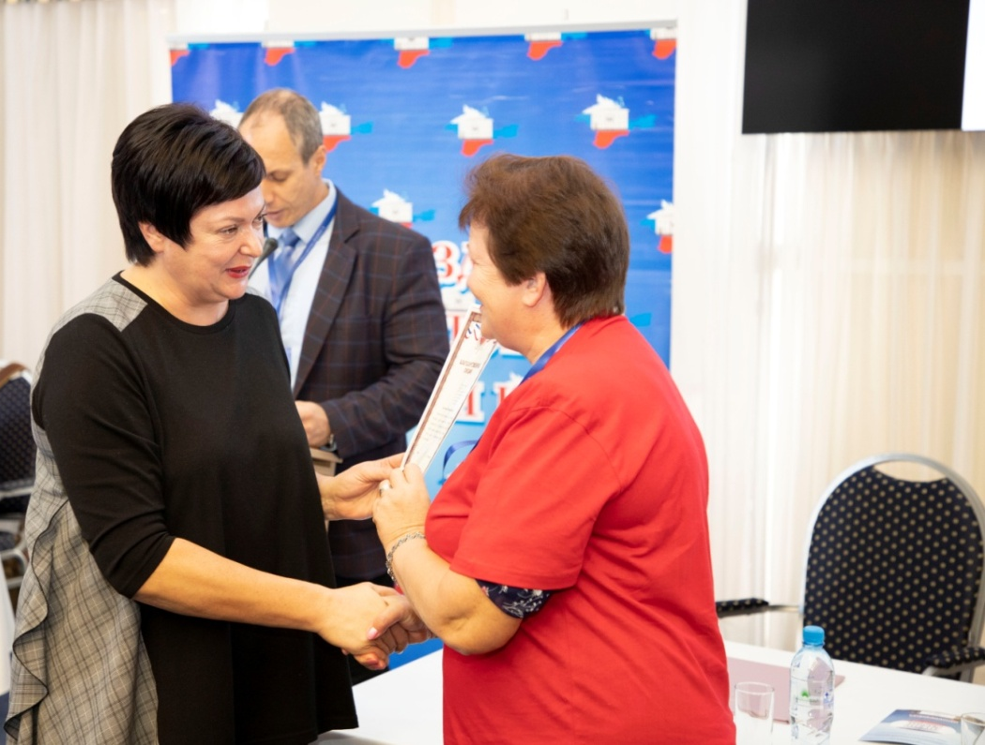
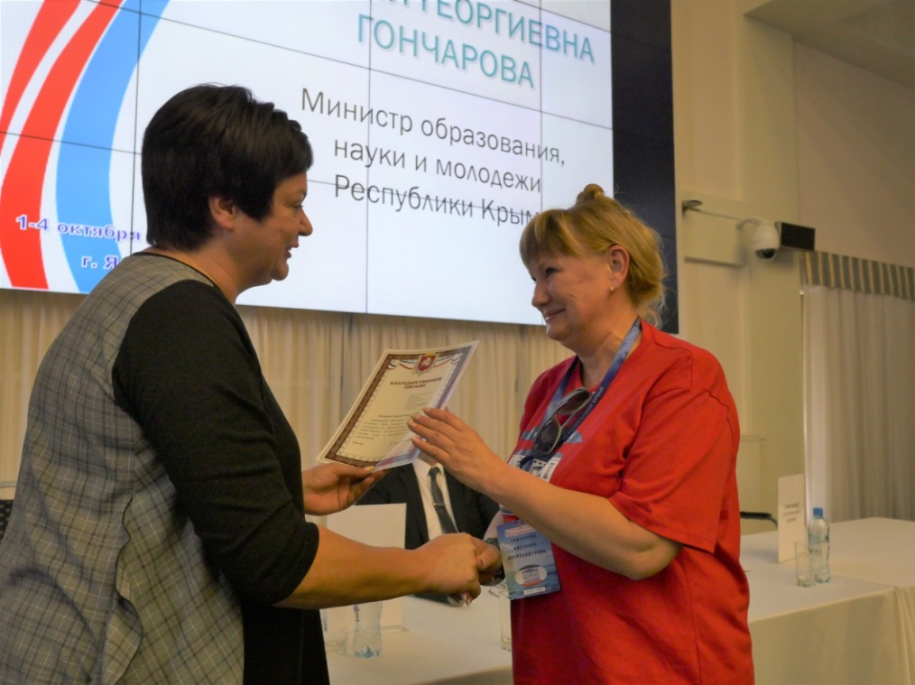
ВЫСТУПЛЕНИЯ НА ПЛЕНАРНОМ ЗАСЕДАНИИ СЪЕЗДА
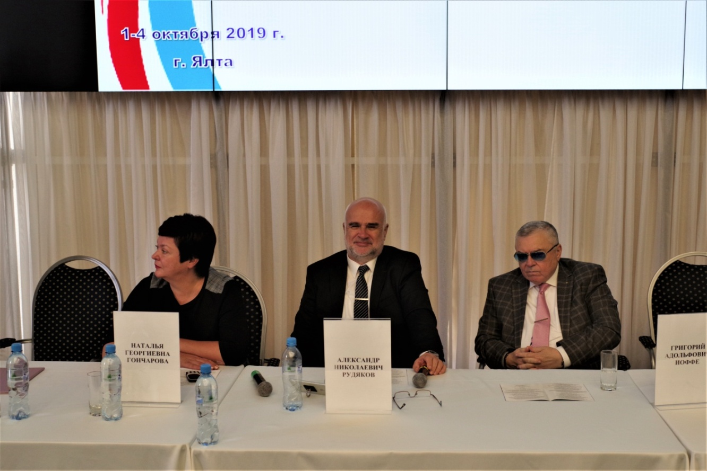
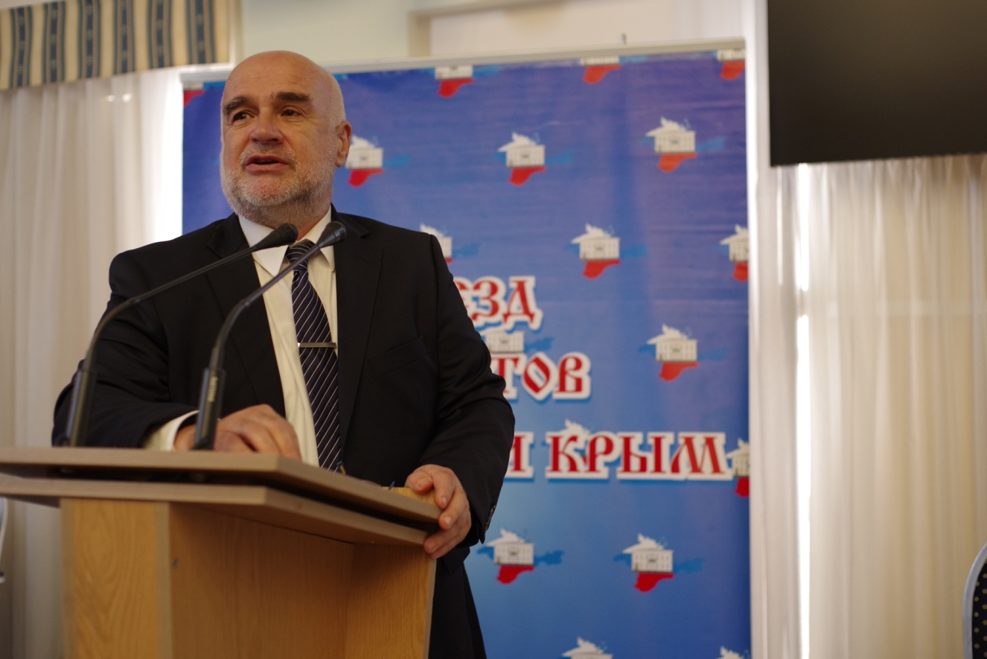Традиционно работу Съезда открыл доклад Александра Николаевича Рудякова, Почетного работника Высшего профессионального образования Российской Федерации, члена Совета при Президенте Российской Федерации оп русскому языку, ректора ГБОУ ДПО РК «Крымский республиканский институт постдипломного педагогического образования», заместителя Председателя Общественной палаты Республики Крым, доктора филологических наук, профессора
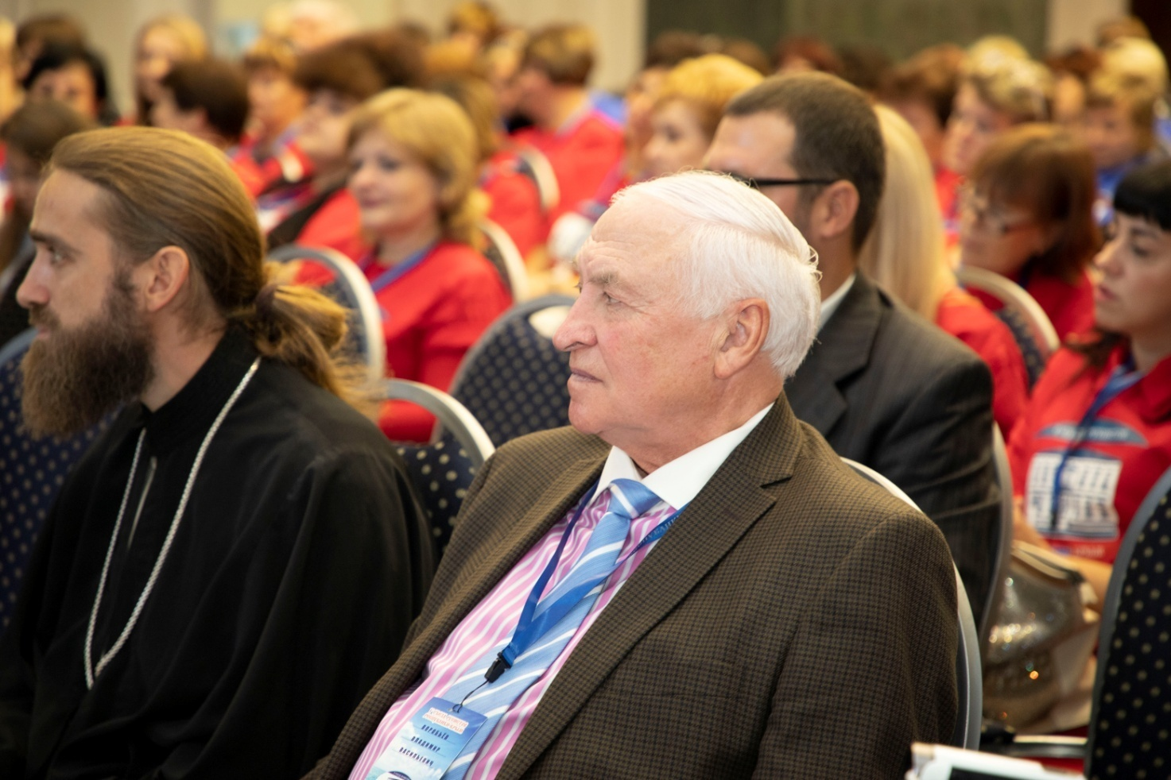

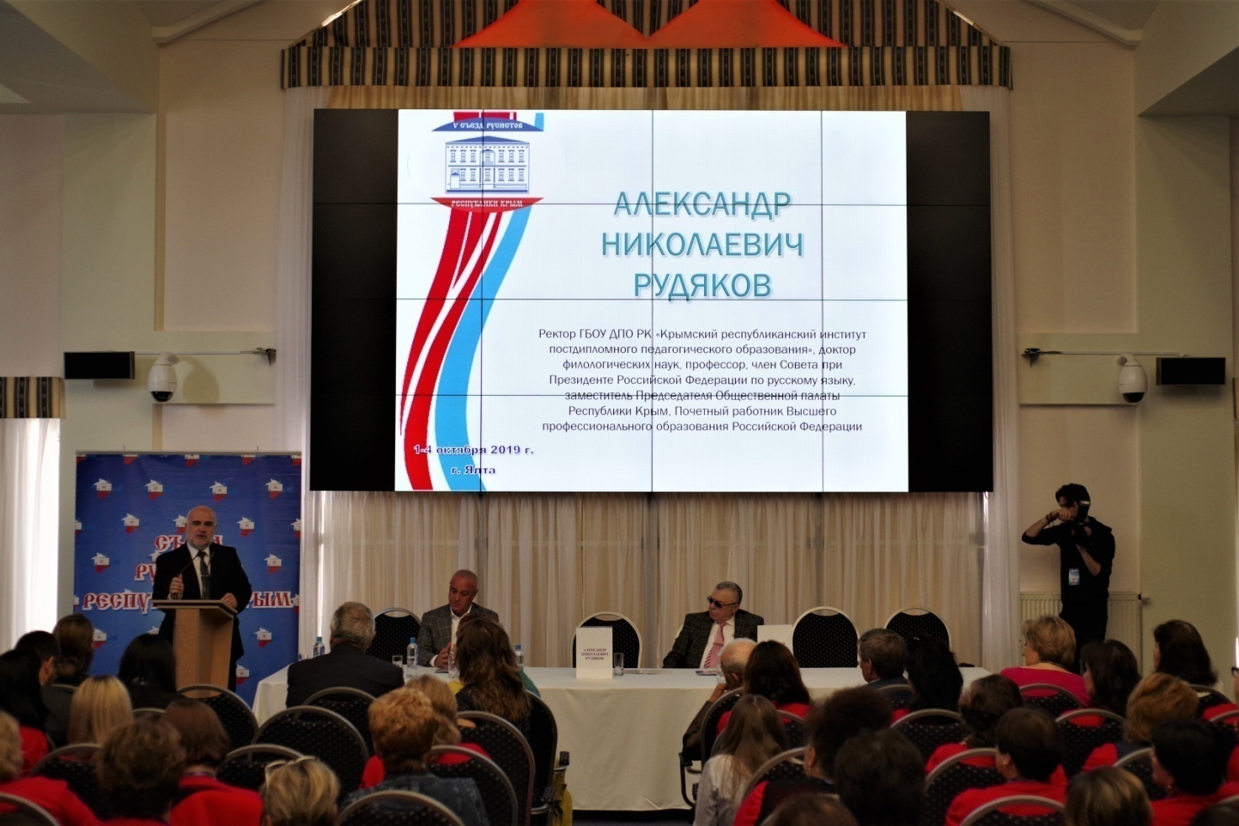
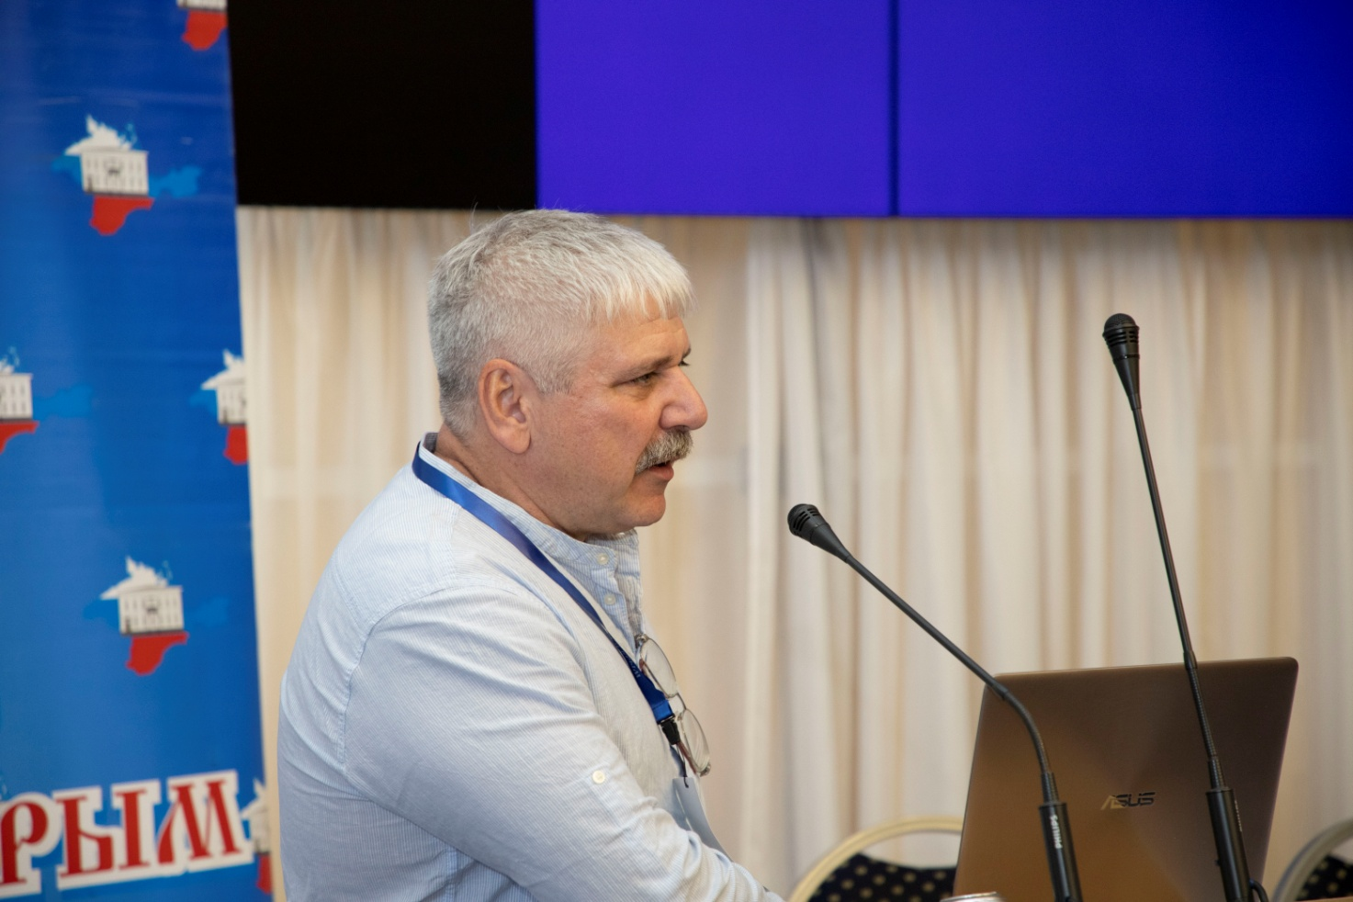Андрей александрович кибрик
Директор Института языкознания РАН, профессор филологического факультета МГУ имени М.В. Ломоносова, член Совета при Президенте Российской Федерации по русскому языку, доктор филологических наук
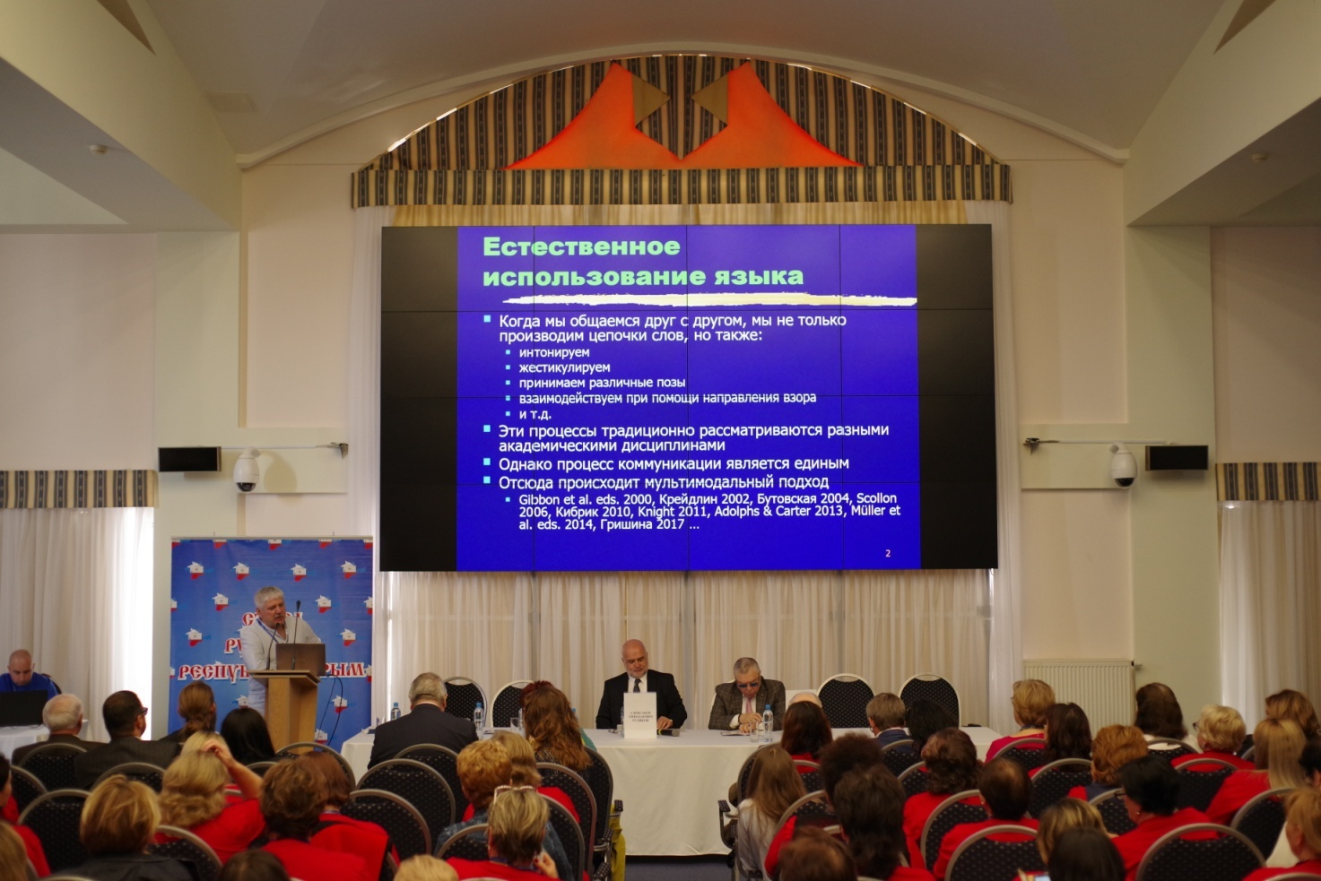
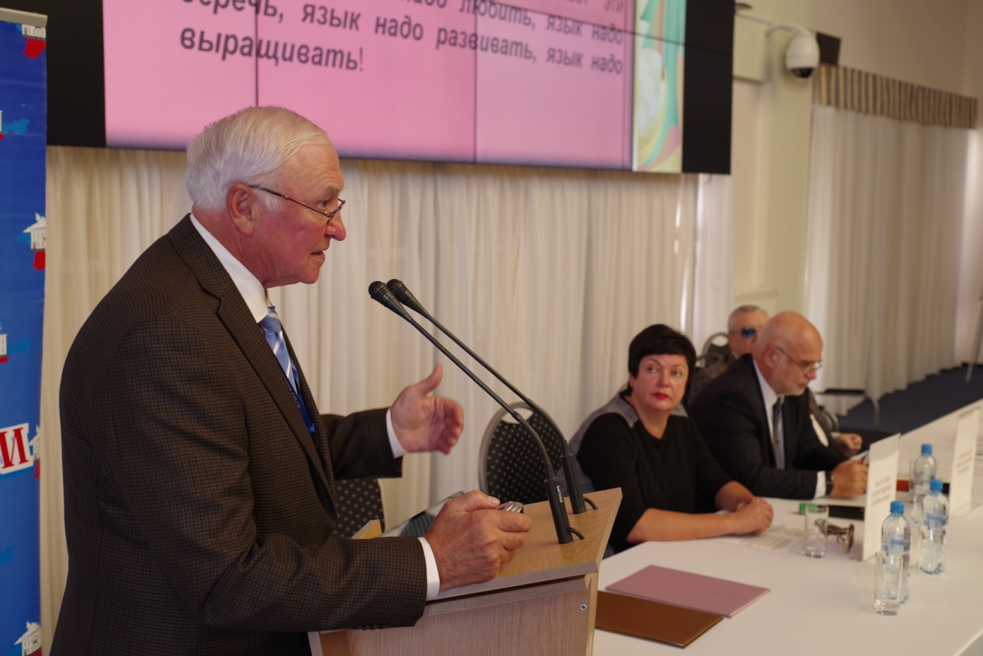Владимир Васильевич Воробьев
Заведующий кафедрой русского языка Юридического института ФГАОУ «Российский университет дружбы народов», член-корреспондент РАЕН, Почетный работник образования РФ, доктор филологических наук, профессор

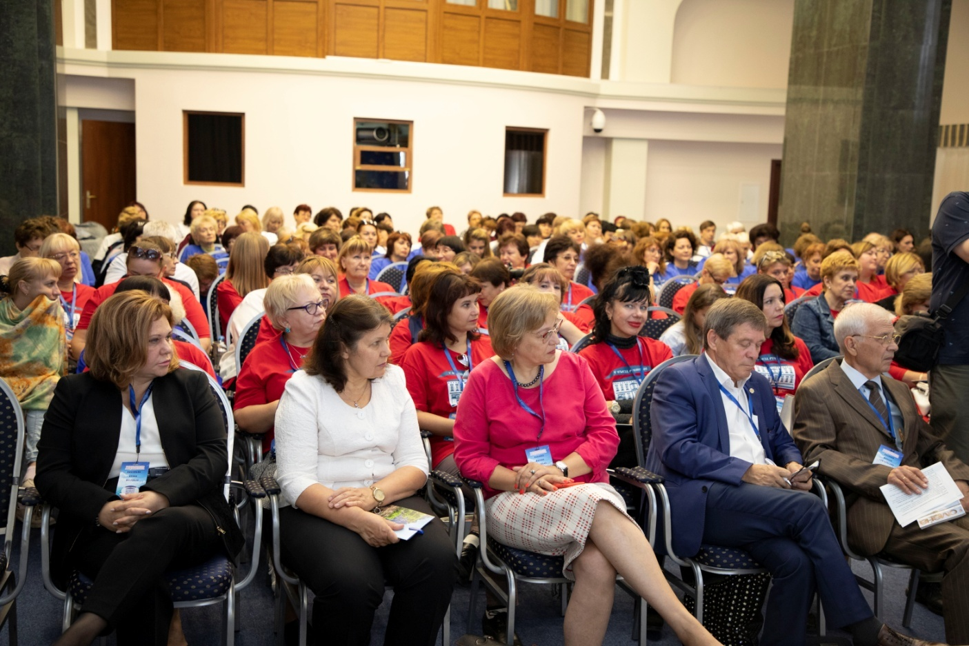
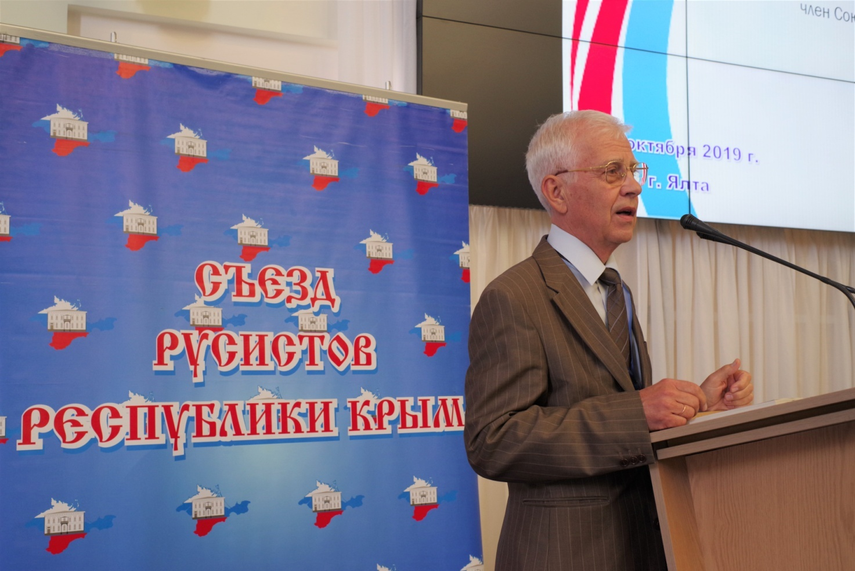
Михаил Григорьевич Кизилов
Главный редактор, Генеральный директор журнала «Смена»,
член Союза журналистов и Союза писателей России
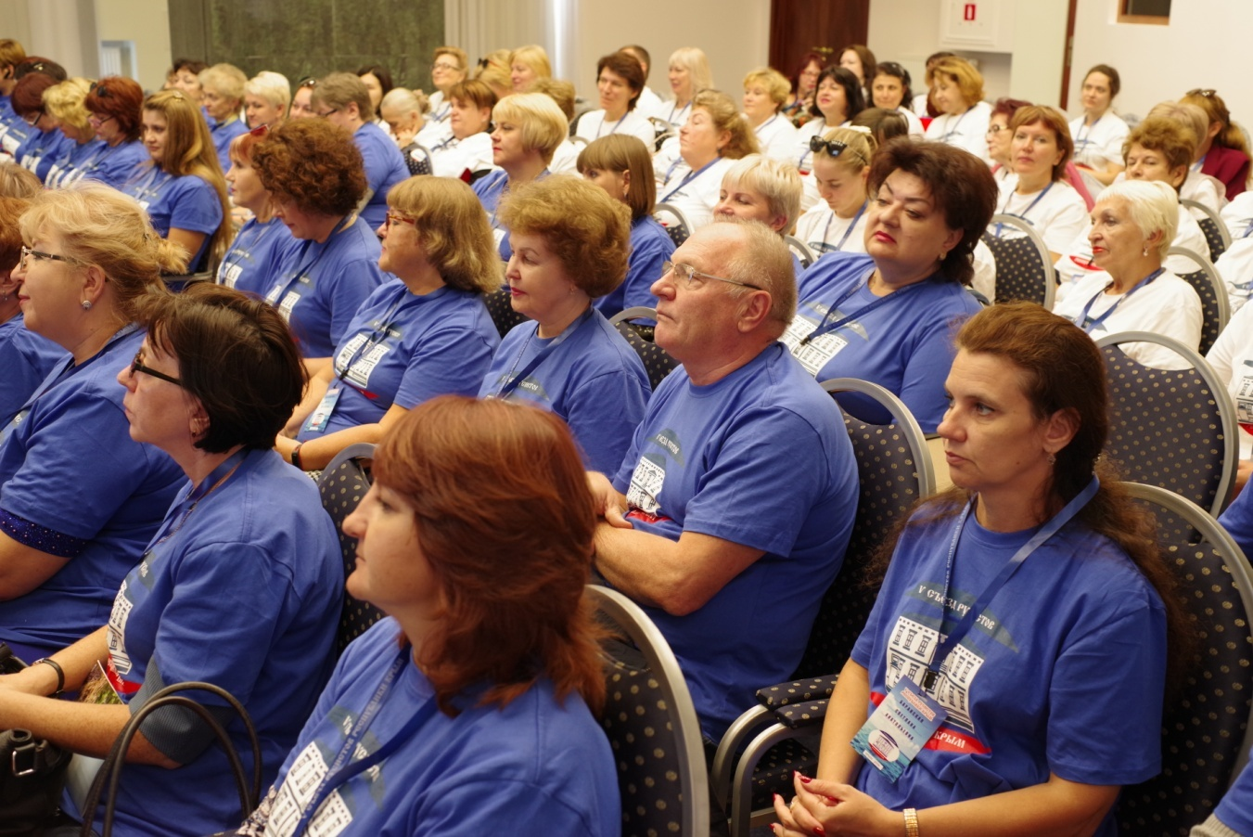
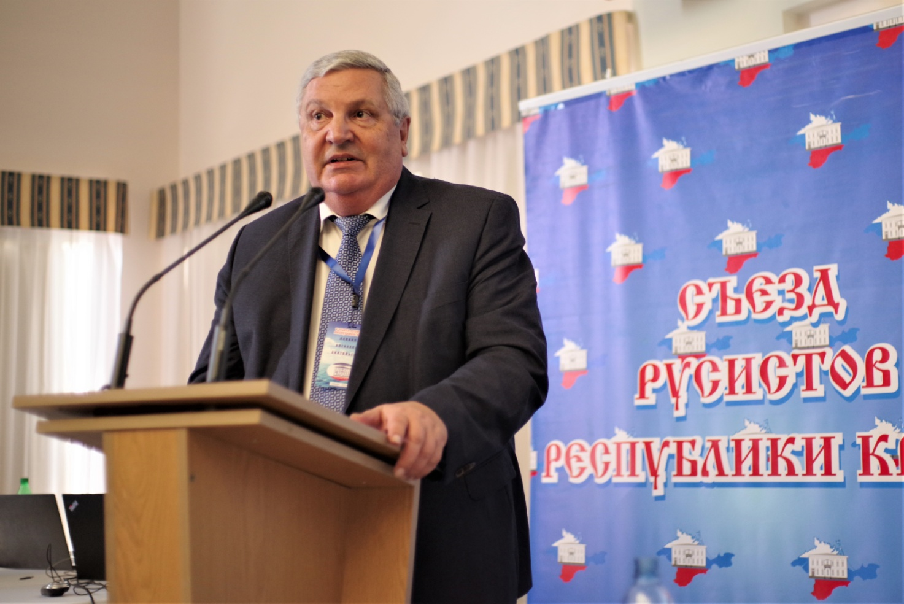

АЛЕКСАНДР АНАТОЛЬЕВИЧ ДАНИЛОВ
Руководитель Центра гуманитарного образования издательства «Просвещение», доктор исторических наук, профессор,
Заслуженный деятель науки Российской Федерации,
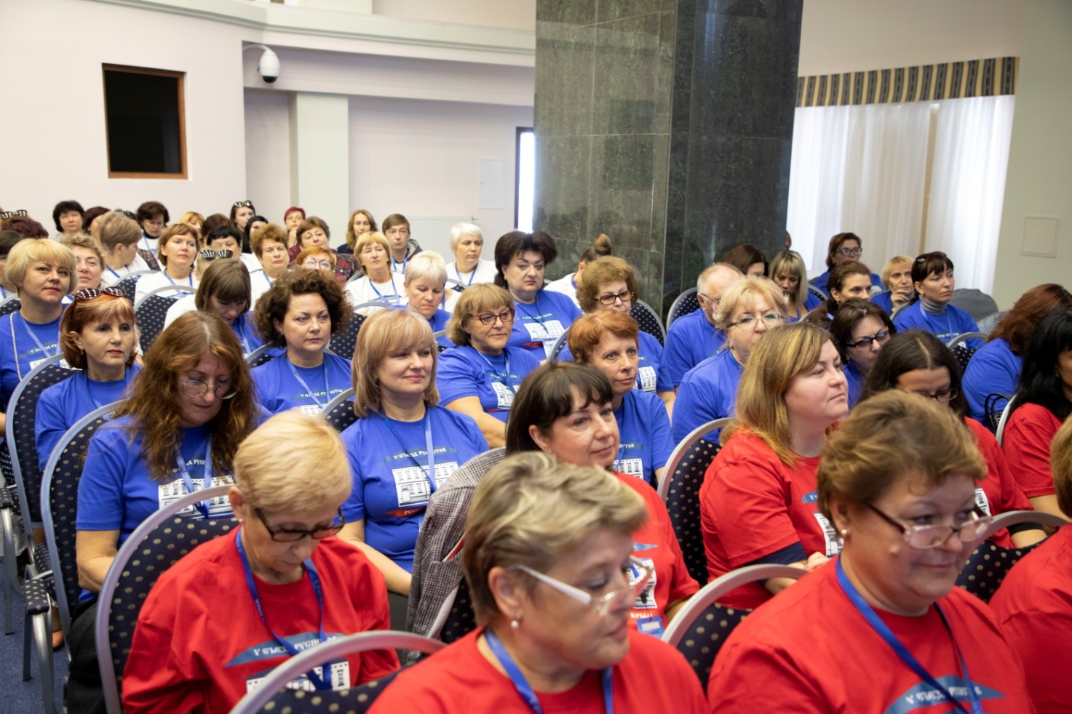
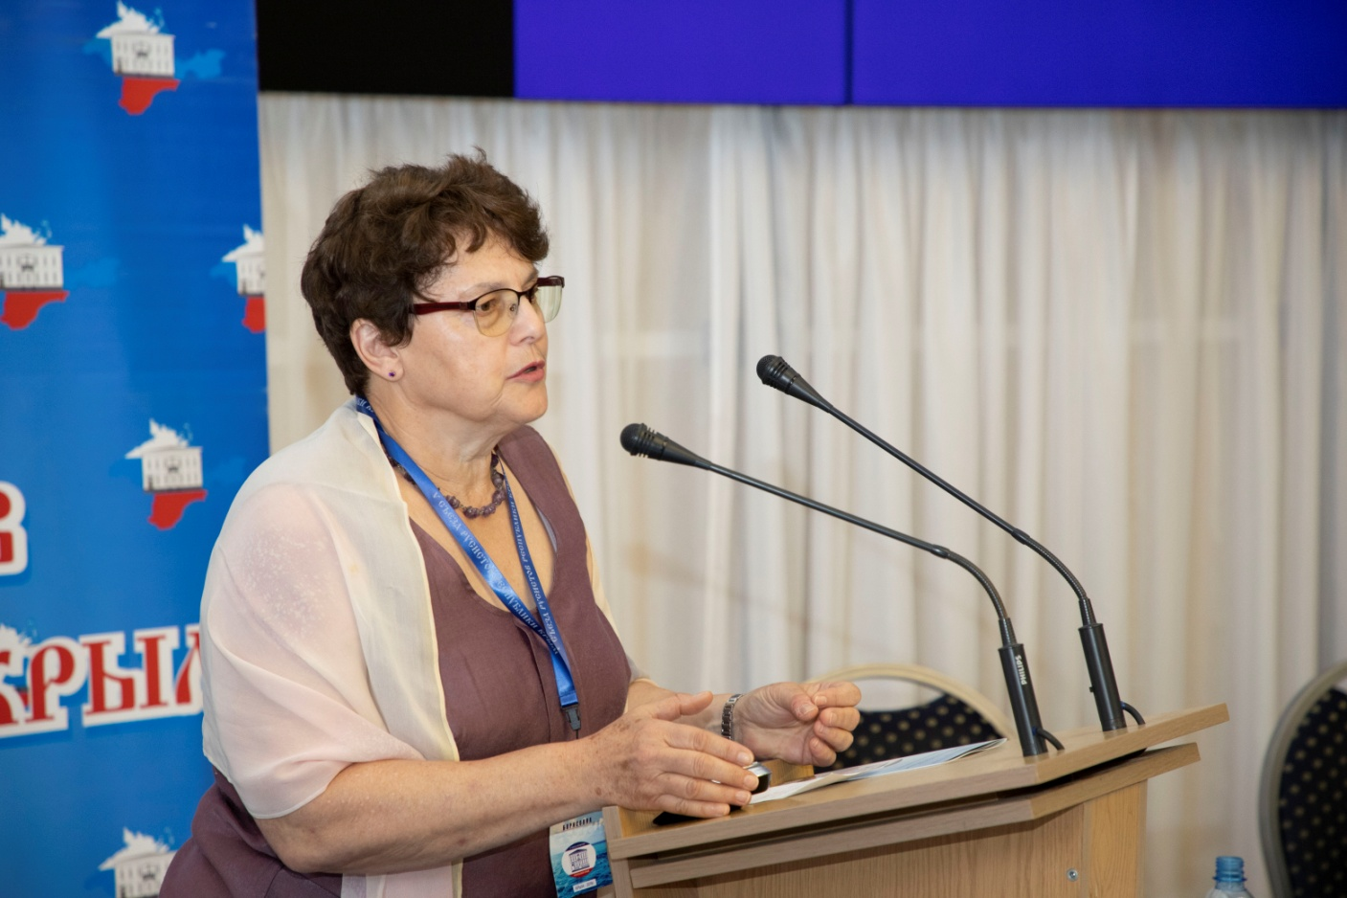Мира орисовна Бергельсон
Профессор школы филологии факультета гуманитарных наук Национального исследовательского университета «Высшая школа экономики», доктор филологических наук

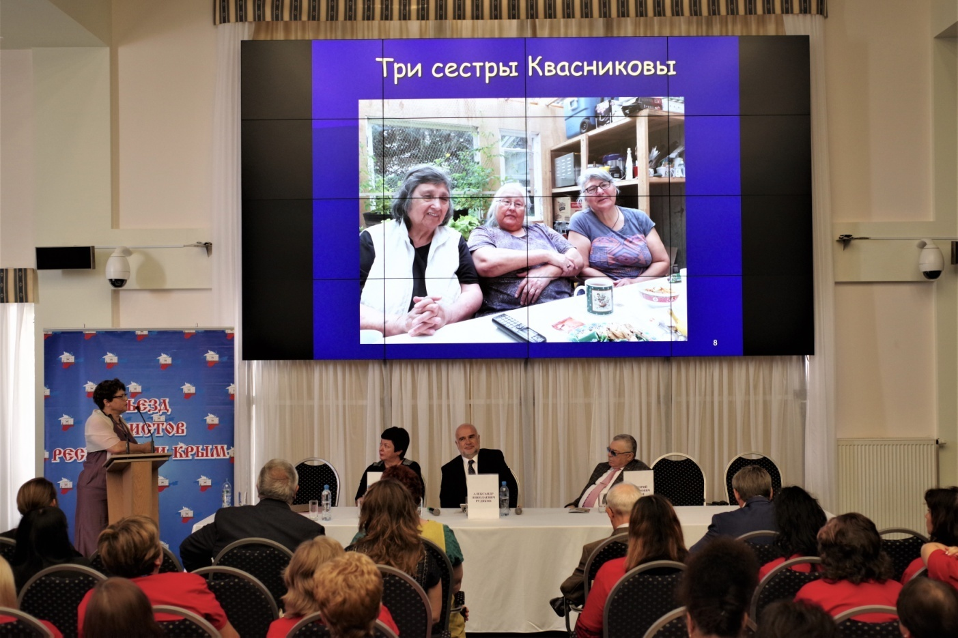
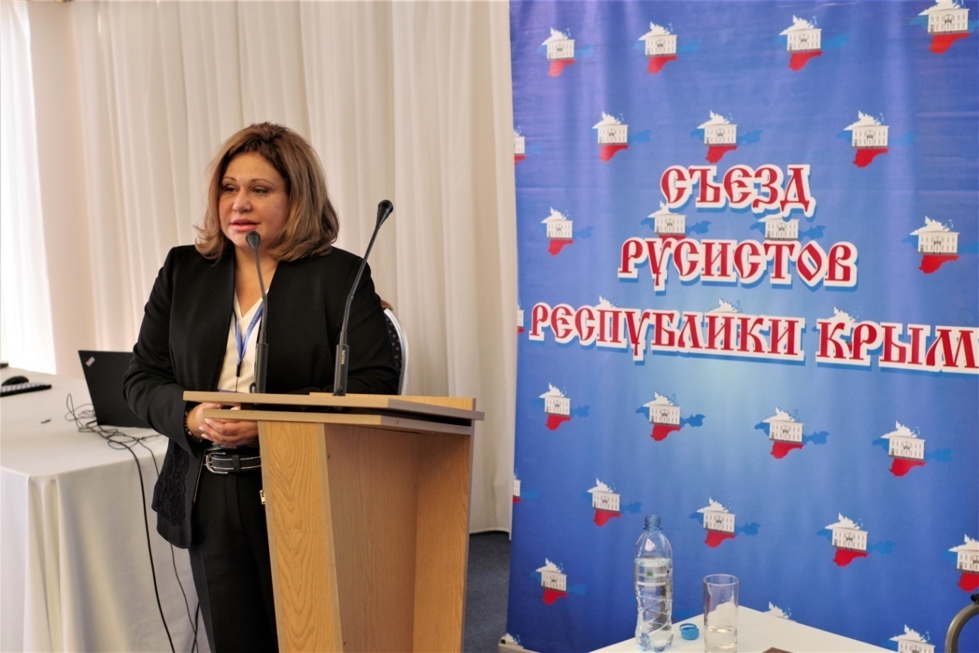
Ирина Петровна Цыбулько
Руководитель комиссии по разработке контрольных измерительных материалов, используемых при проведении государственной итоговой аттестации по образовательным программам основного общего и среднего общего образования по русскому языку, кандидат педагогических наук, ведущий научный сотрудник ФГБНУ «Федеральный институт педагогических измерений»

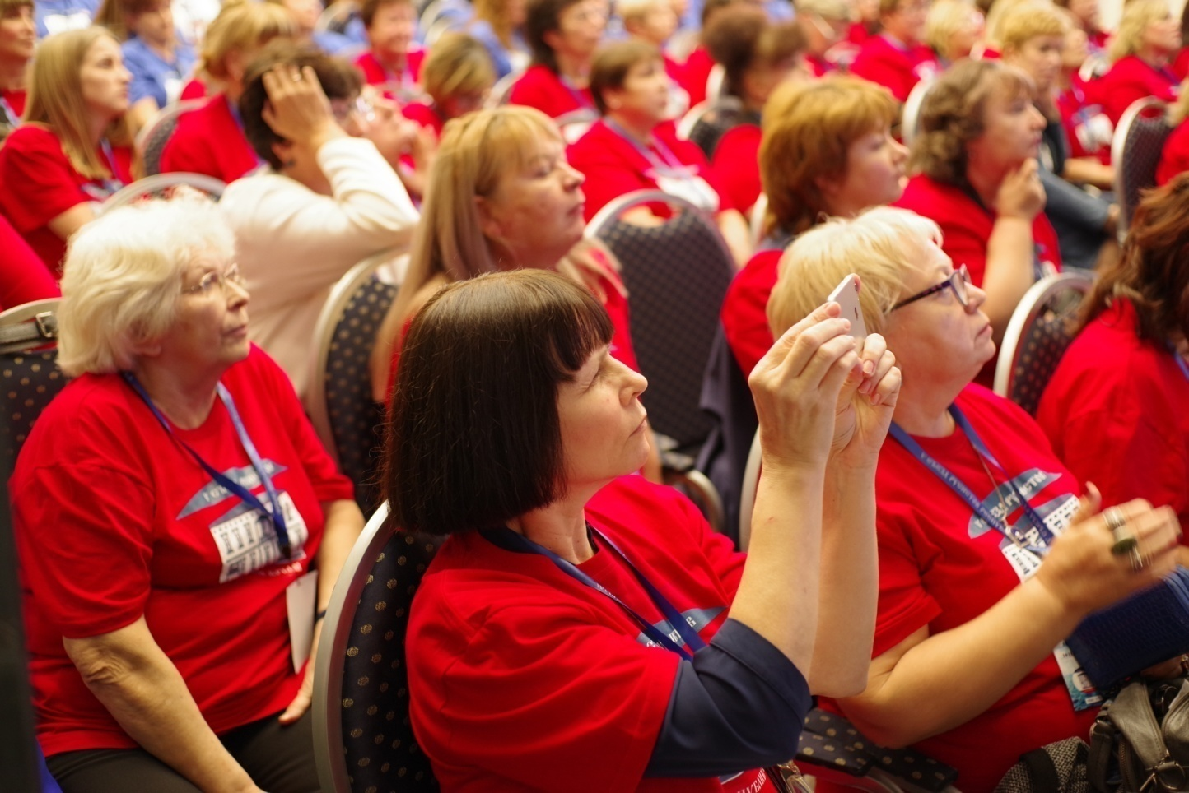
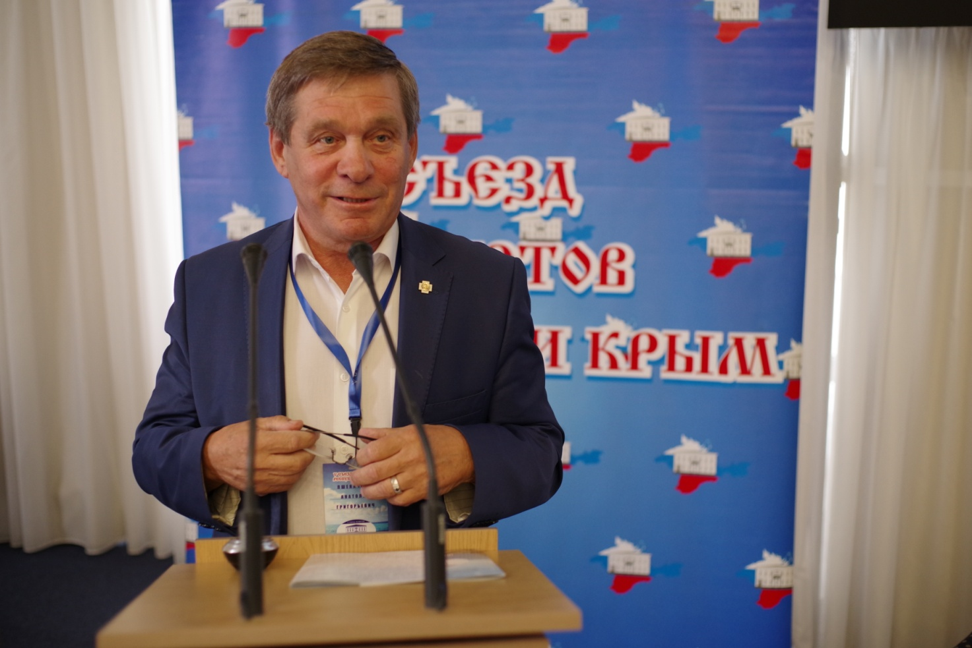
Анатолий Григорьевич Пшеничный
Член Президиума Общественной Палаты Союзного государства, академик Академии российской словесности, член Высшего творческого совета Московской организации Союза писателей России, член Союза писателей России, поэт
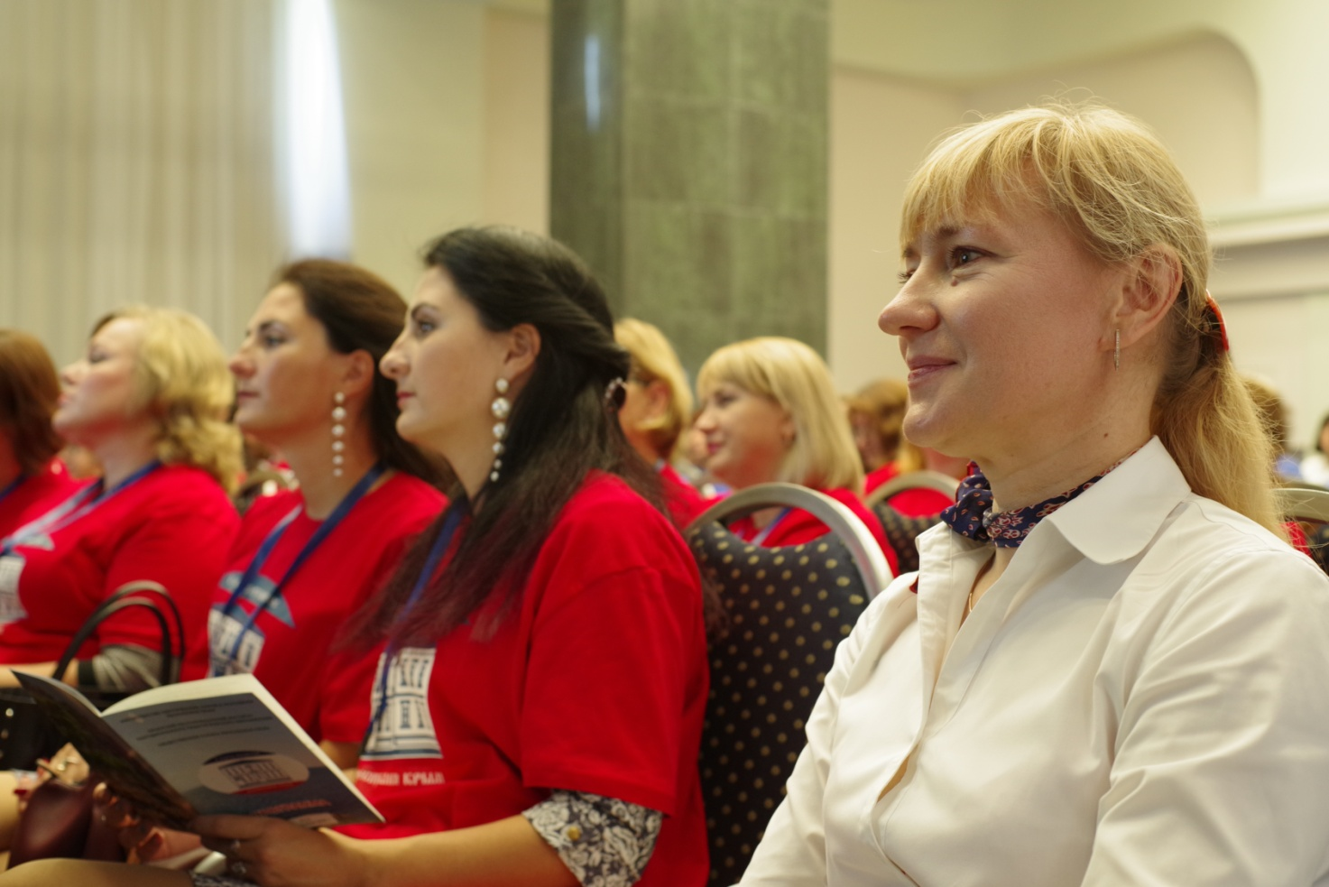
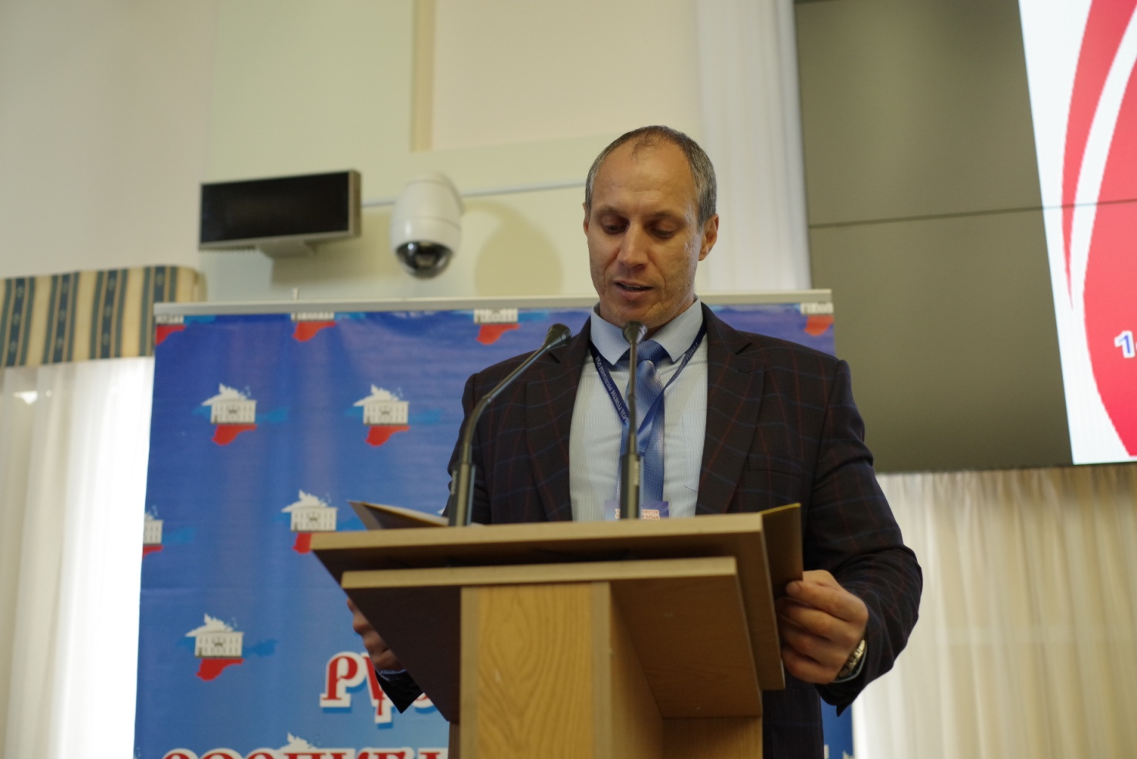
Юрий Владимирович Дорофеев,
проректор по научной работе ГБОУ ДПО РК «Крымский республиканский институт постдипломного педагогического образования», доктор филологических наук, доцент
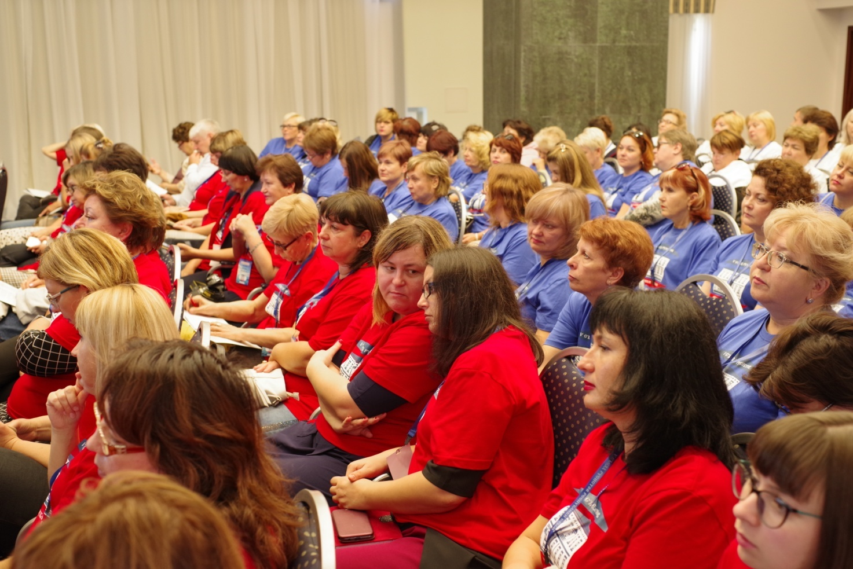
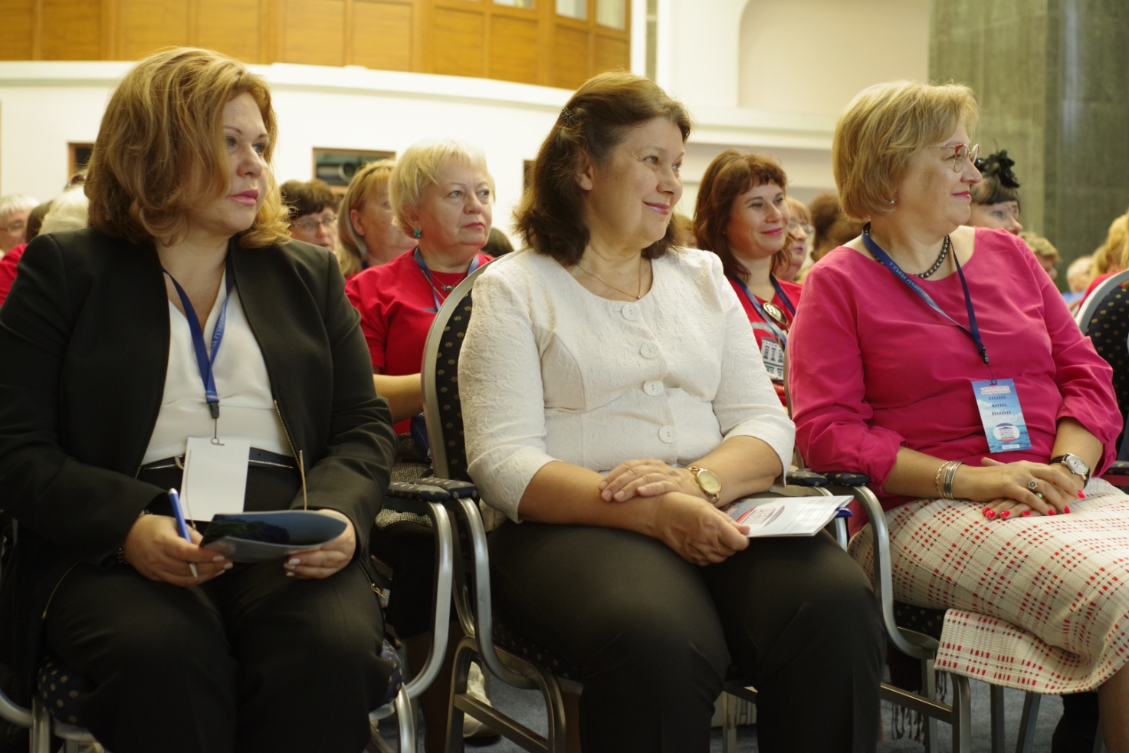
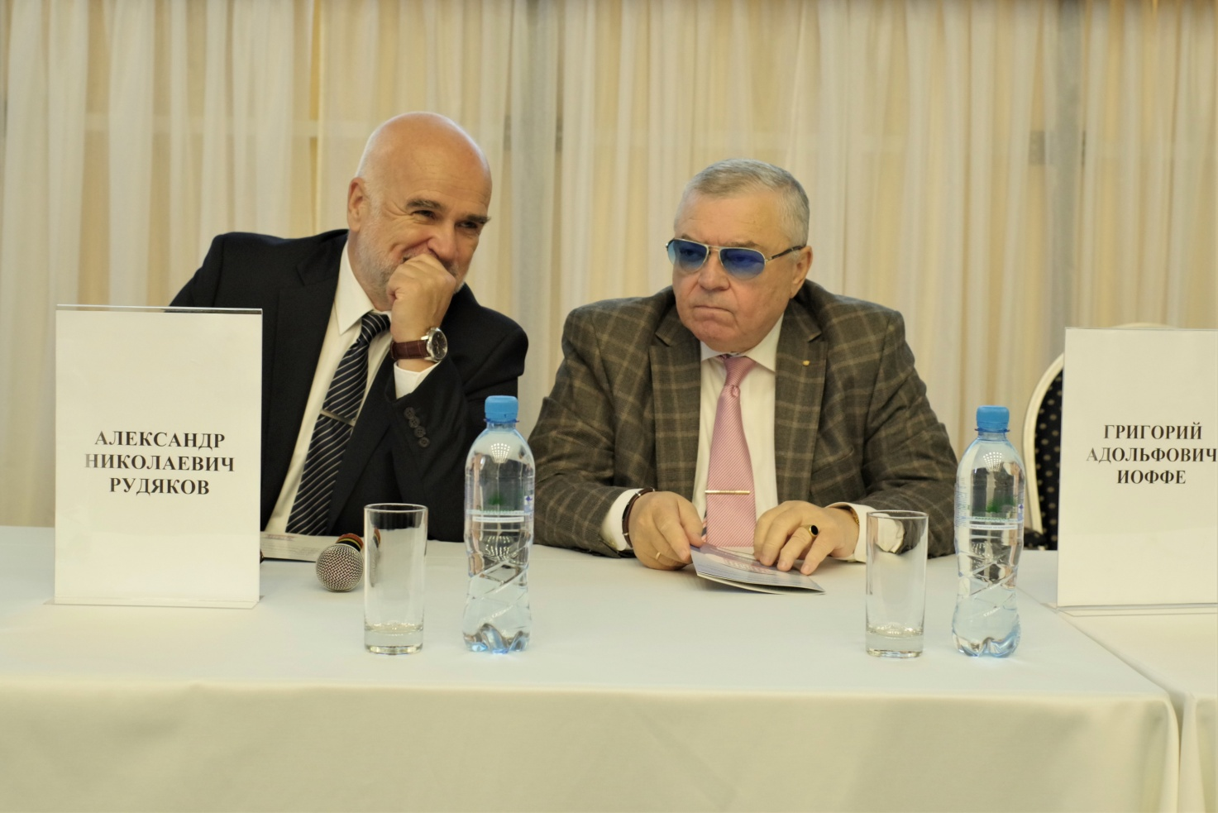

Круглые столы

«Современная Российская литература
и публицистика»
и
«Развитие и функционирование Электронных и интерактивных ресурсов в сфере преподавания русского языка и литературы»

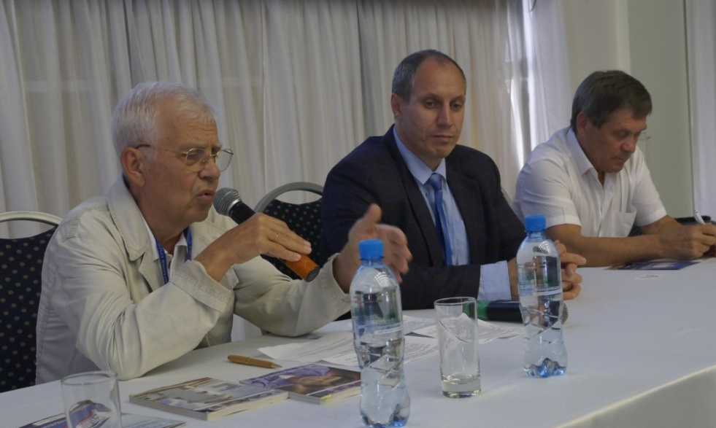
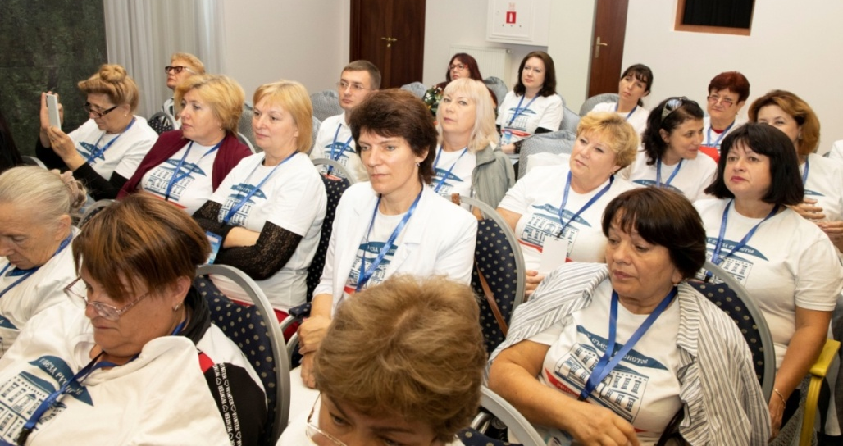

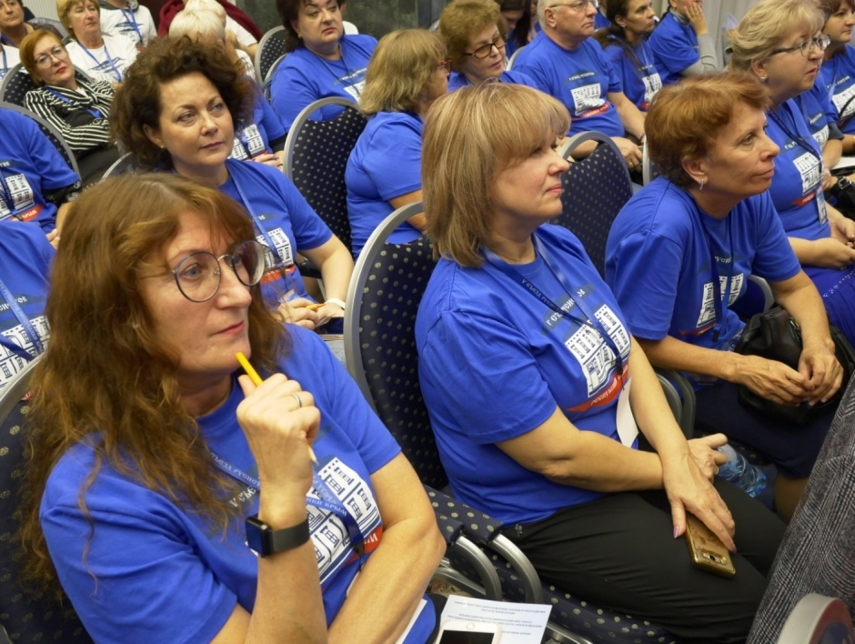

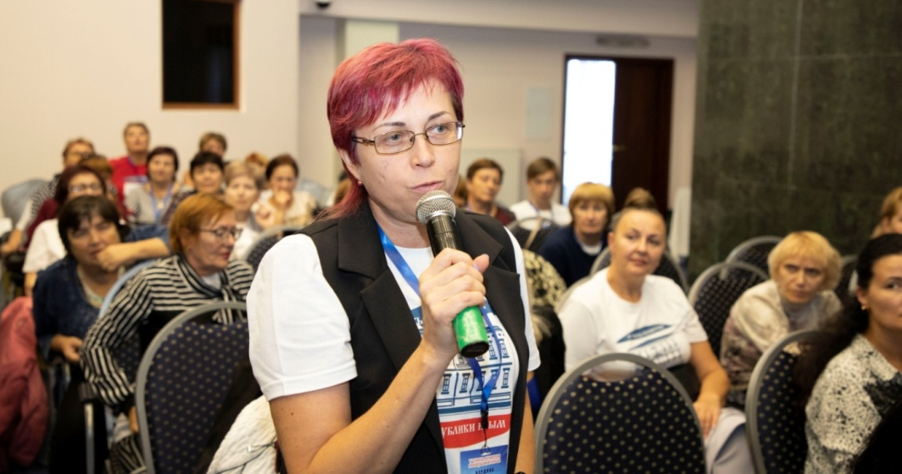

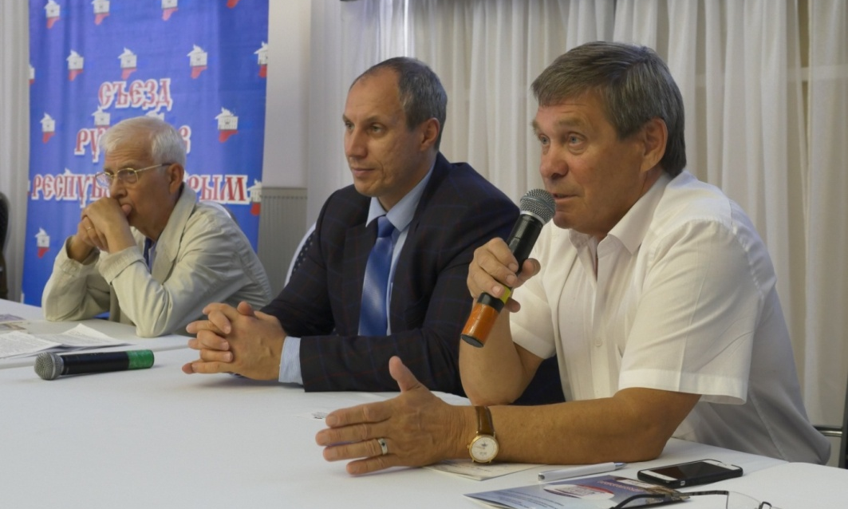

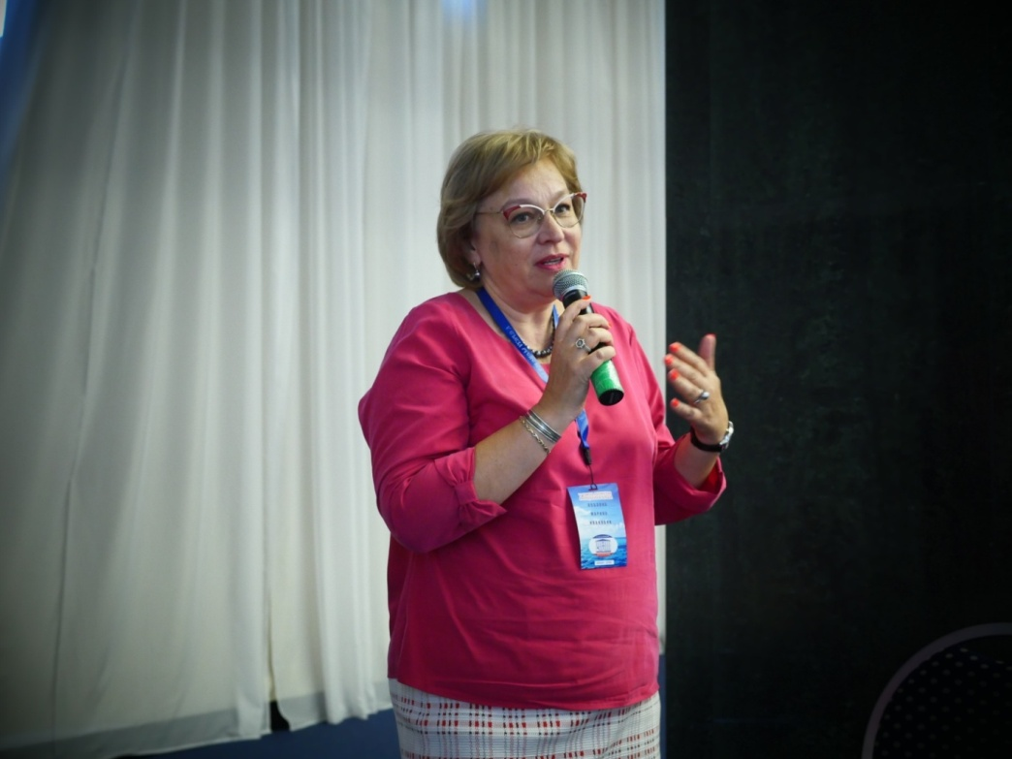
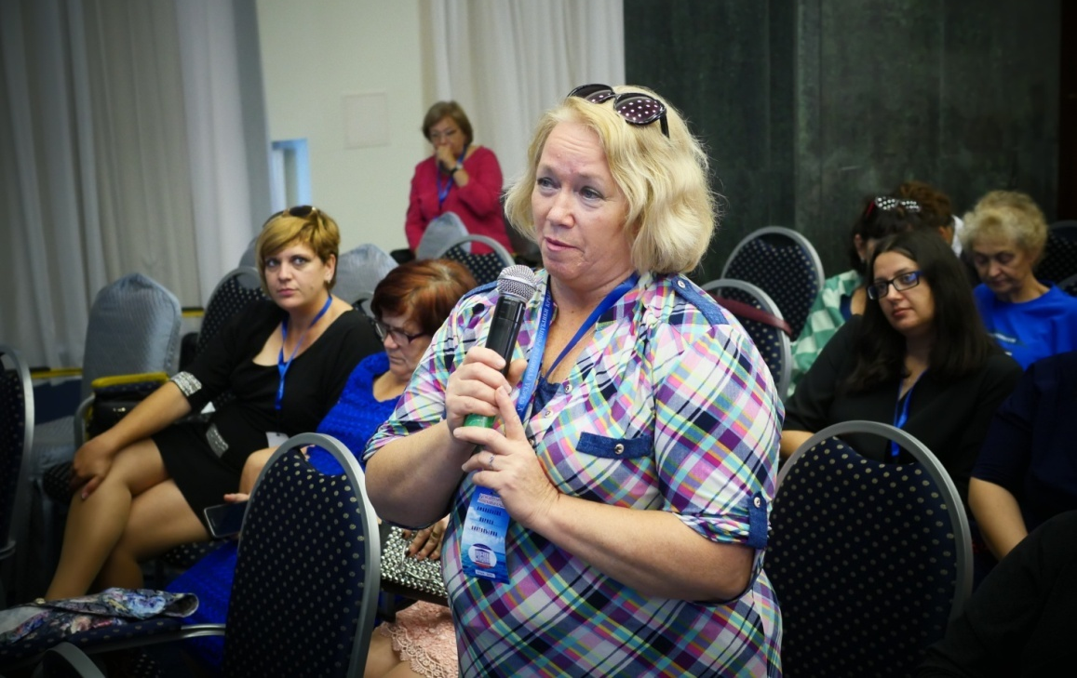

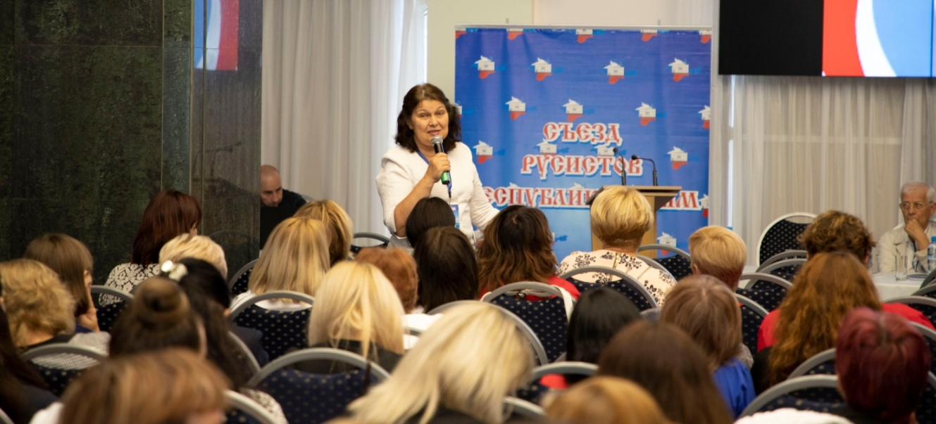

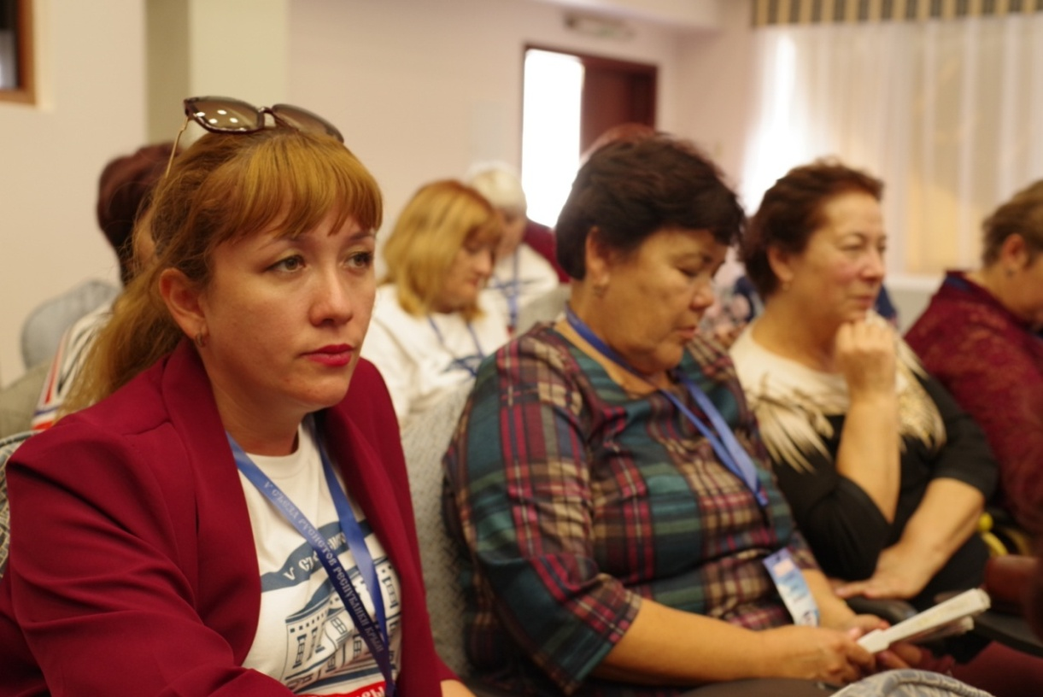
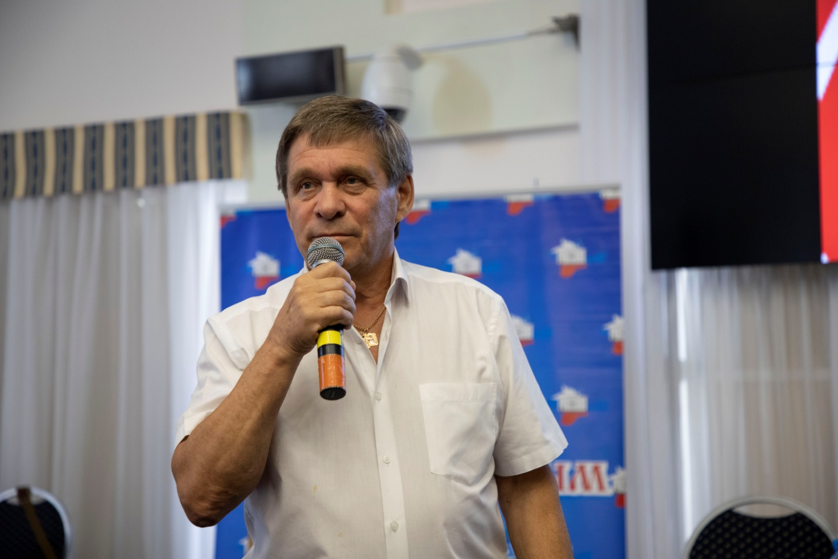

МОЙ ДРУГ УЗНАЛ МЕНЯ В ПРИЦЕЛ...
(стихотворение публикуется впервые)

...Я, слава Богу, жив и цел,
А, значит, Бог помог:
Мой друг узнал меня в прицел -
И не спустил курок!
А нам твердили не спьяна:
«Из сердца жалость — вон!..»
…Идёт гражданская война -
Подлейшая из войн!

Закат красив, как хохлома,
А завтра вновь дожди…
Вы там совсем сошли с ума,
Ослепшие вожди?
С моим отцом его отец
Горилку пил не раз -
Не за предательский свинец -
А за любимых - нас!

Я помню: были времена:
Футбол, концерт «Любэ»…
Он был тогда из класса «А»,
А я - из класса «Б».
Те годы стёрты, словно мел,
И не звенит звонок,
Но он узнал меня в прицел -
И не спустил курок!

…Летят сквозь радиогалдёжь,
Как комарьё на свет -
И правда, схожая на ложь,
И ложь – честнее нет!
…Я водку пил, но не хмелел,
Всё отдаляя срок,
Когда возьму его в прицел
И не нажму курок…
…Идёт гражданская война,
Жестокая вдвойне...
Давать не смейте ордена
Нам на такой войне!…

А. Пшеничный
круглые столы

«Государственная итоговая аттестация
по русскому языку: новые вызовы»
и
«Профессиональные объединения и развитие творческого потенциала и педагогического мастерства учителя русского языка»
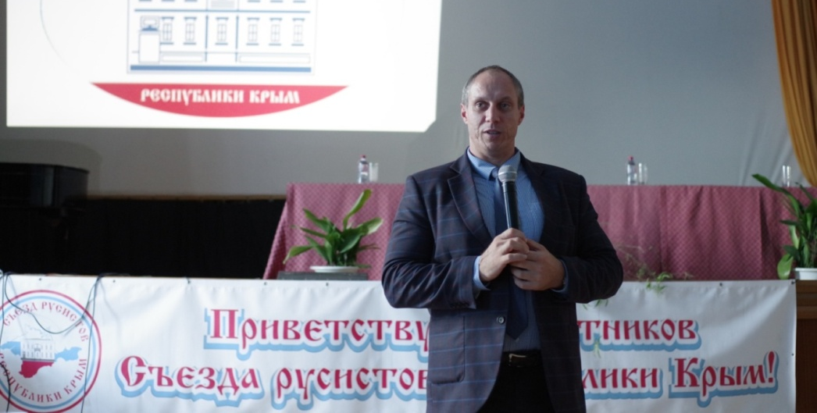

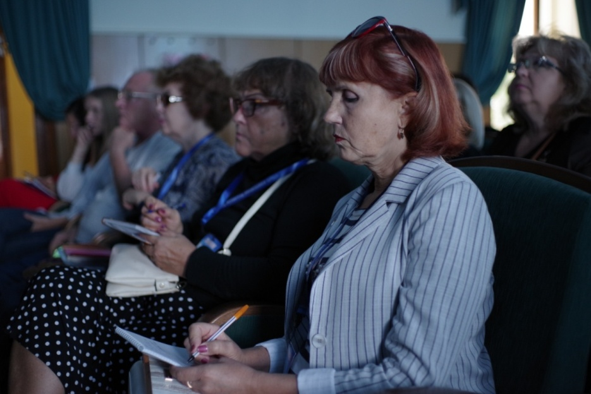

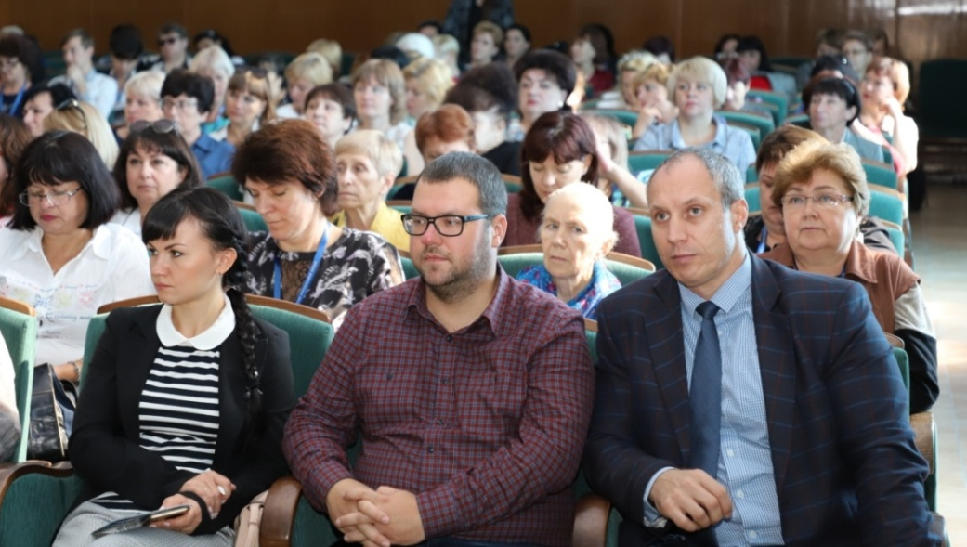
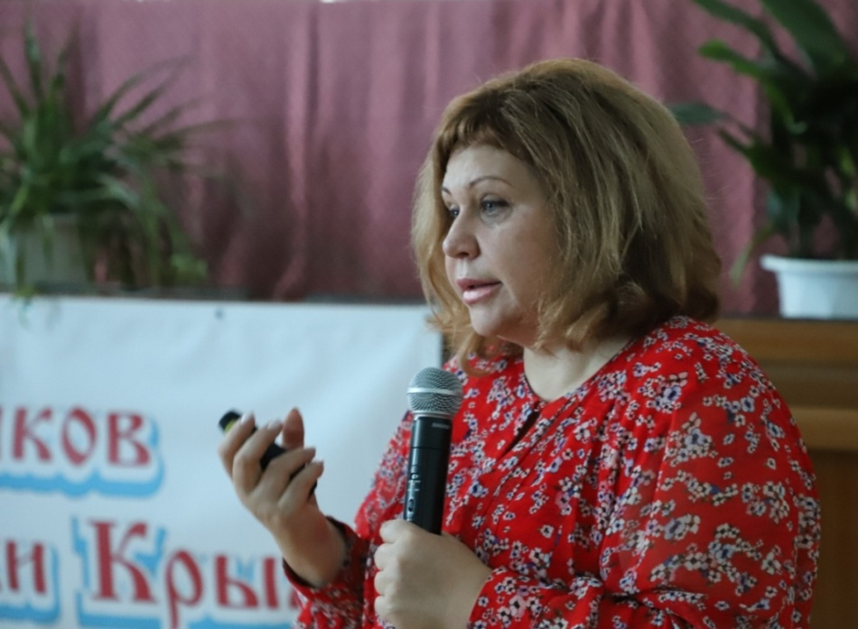

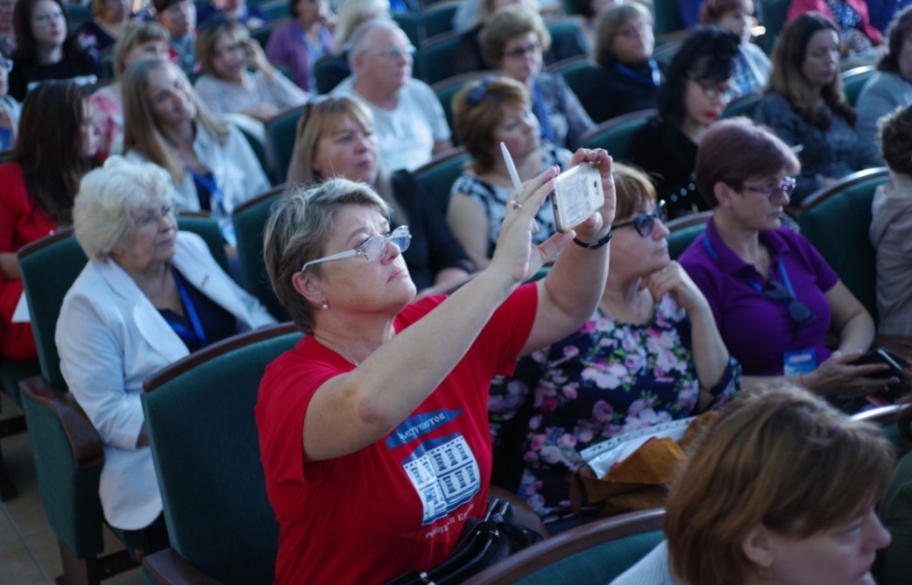

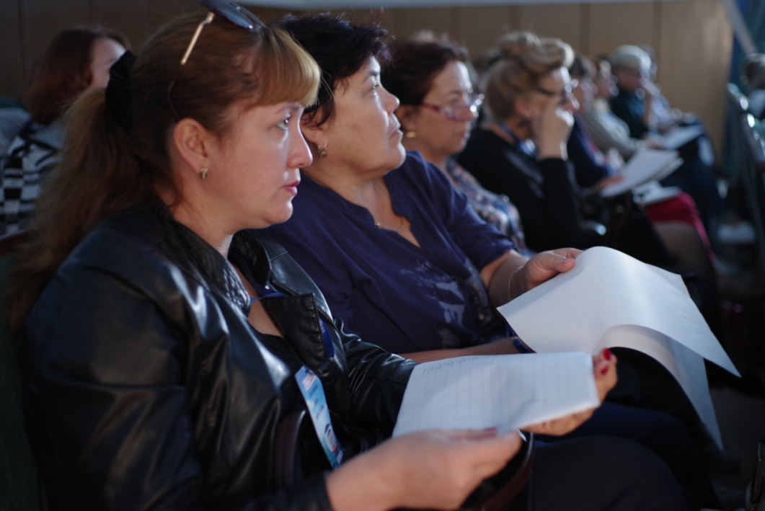
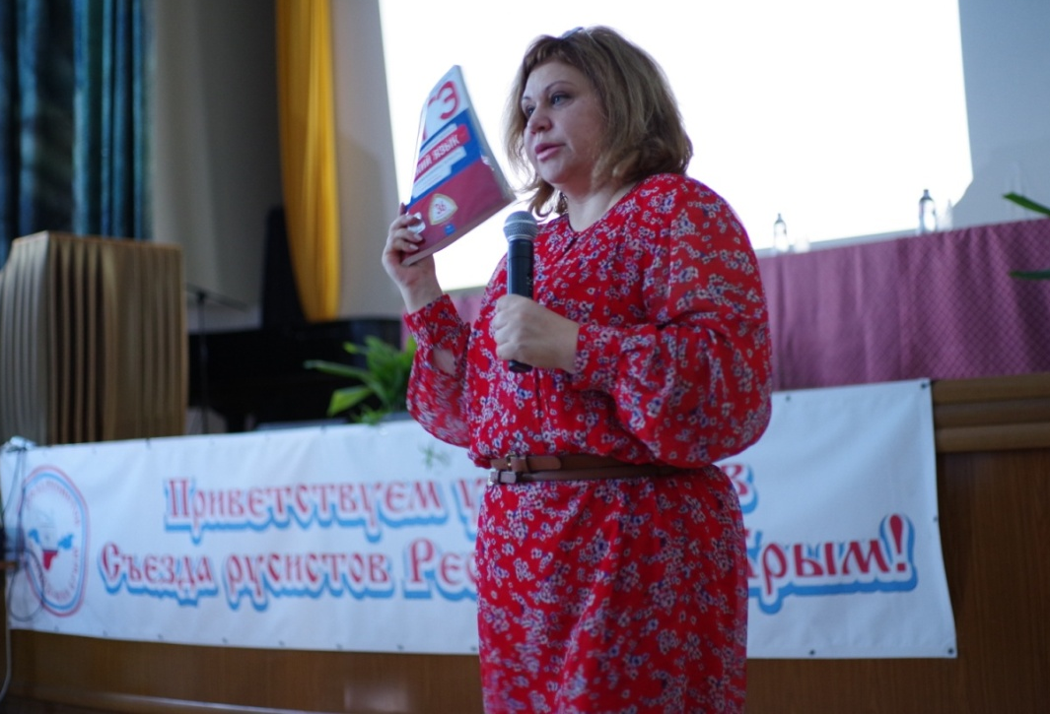

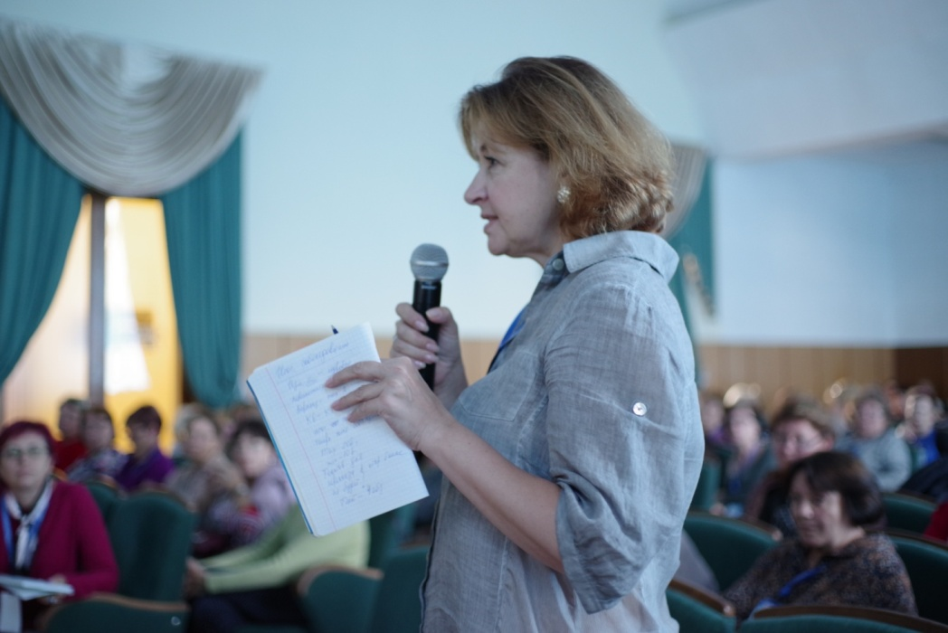

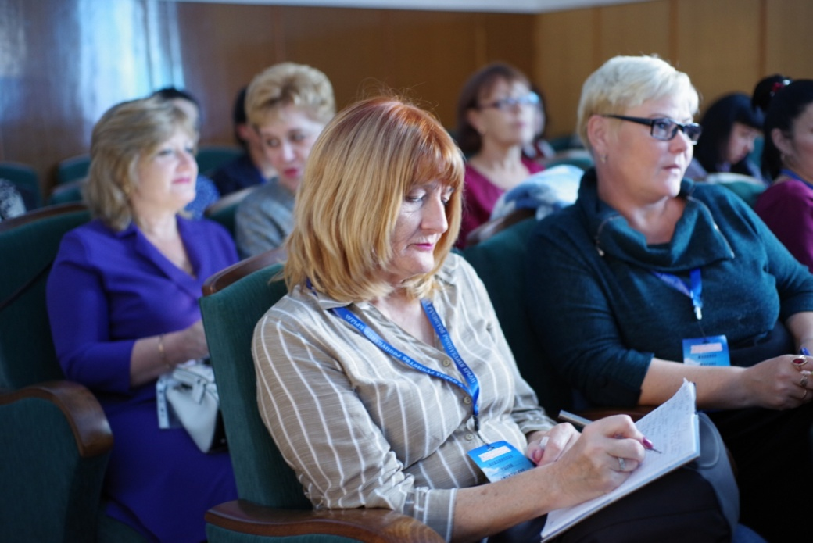
круглые столы

«от учебника русского языка
к функциональной грамотности»
и
«Грамотность чтения
на уроках русского языка и литературы»

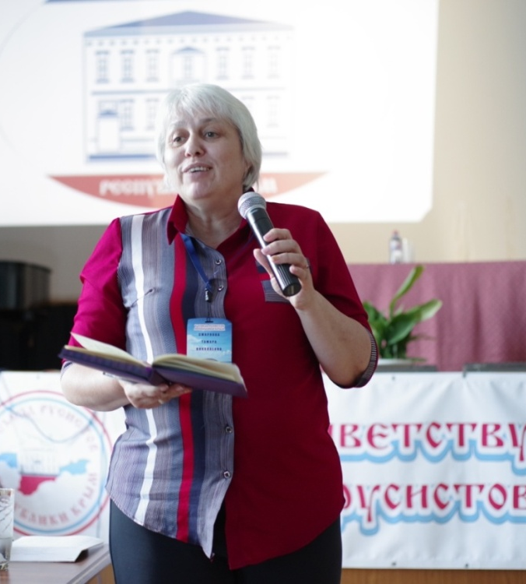
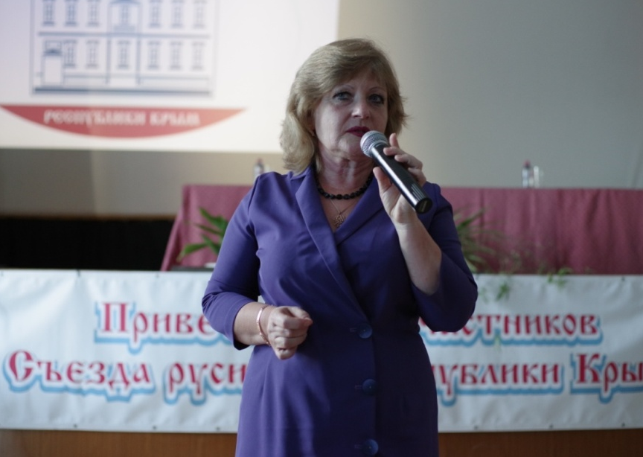
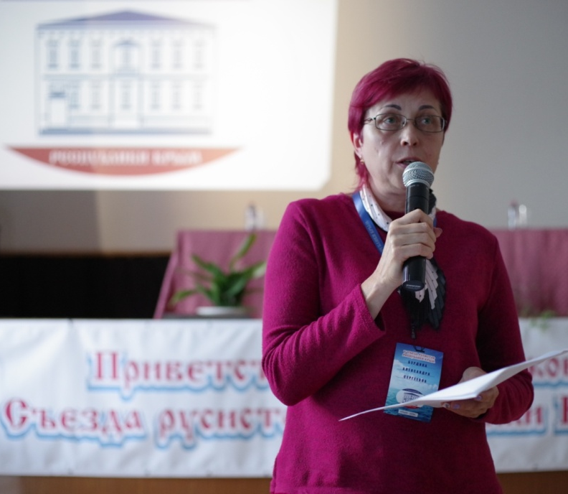
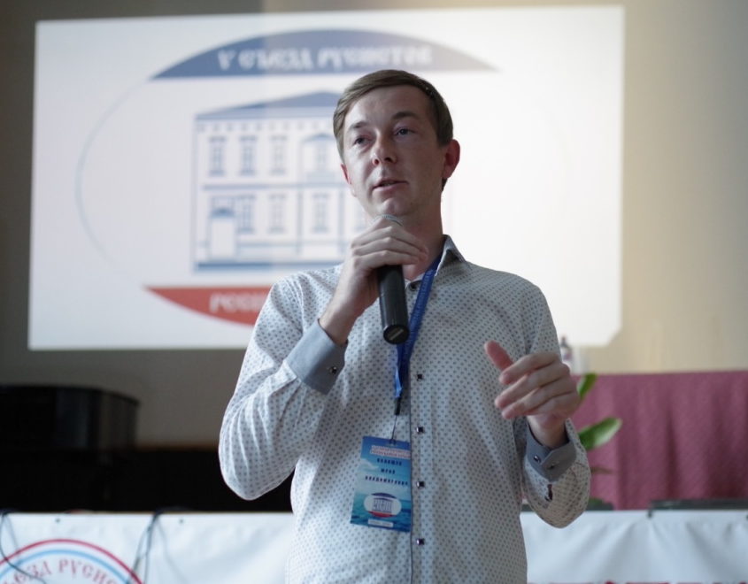

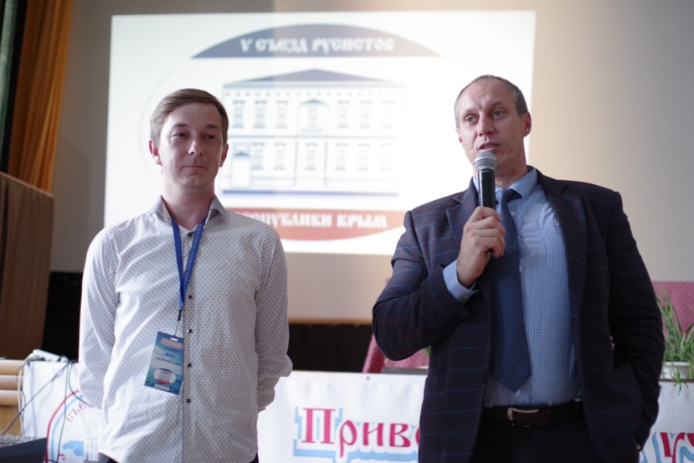
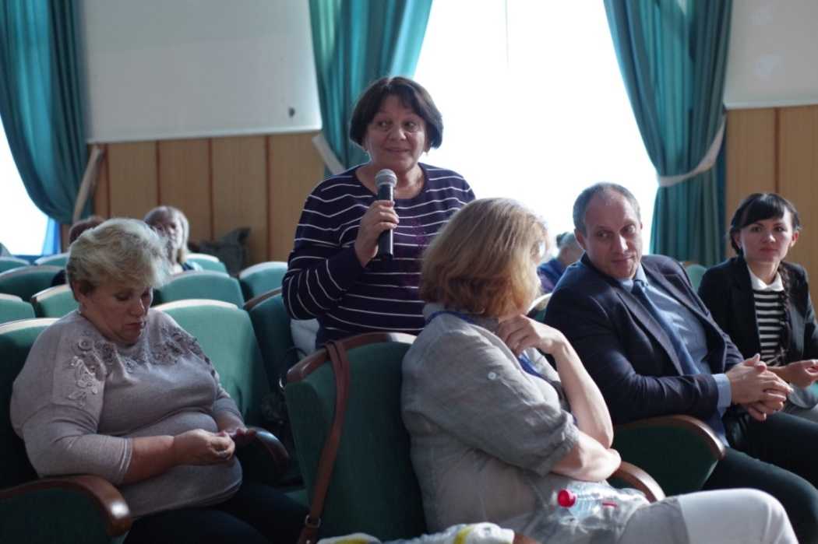
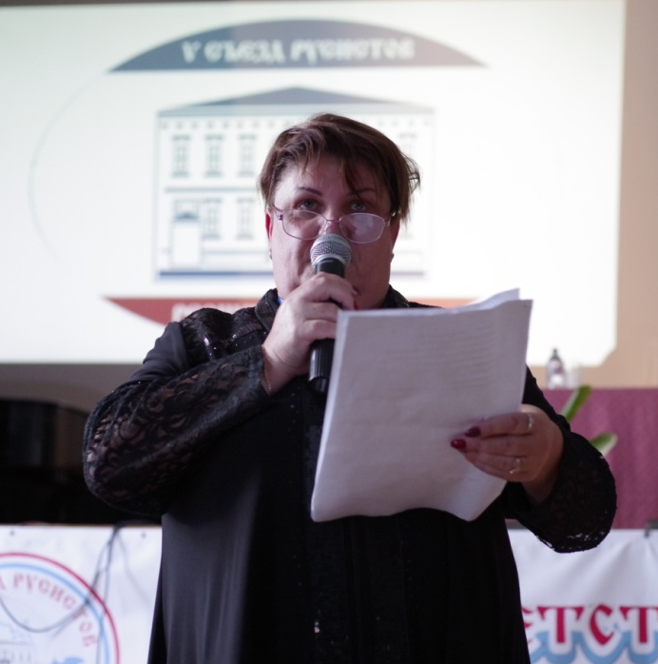
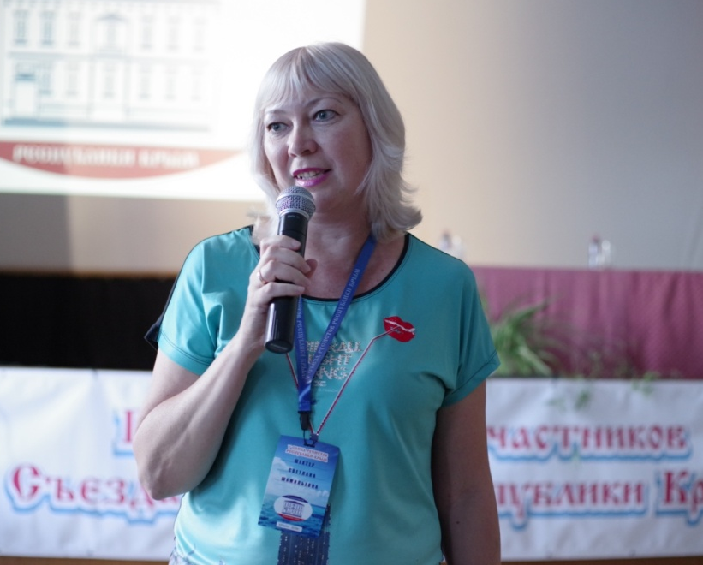
За рамками заседаний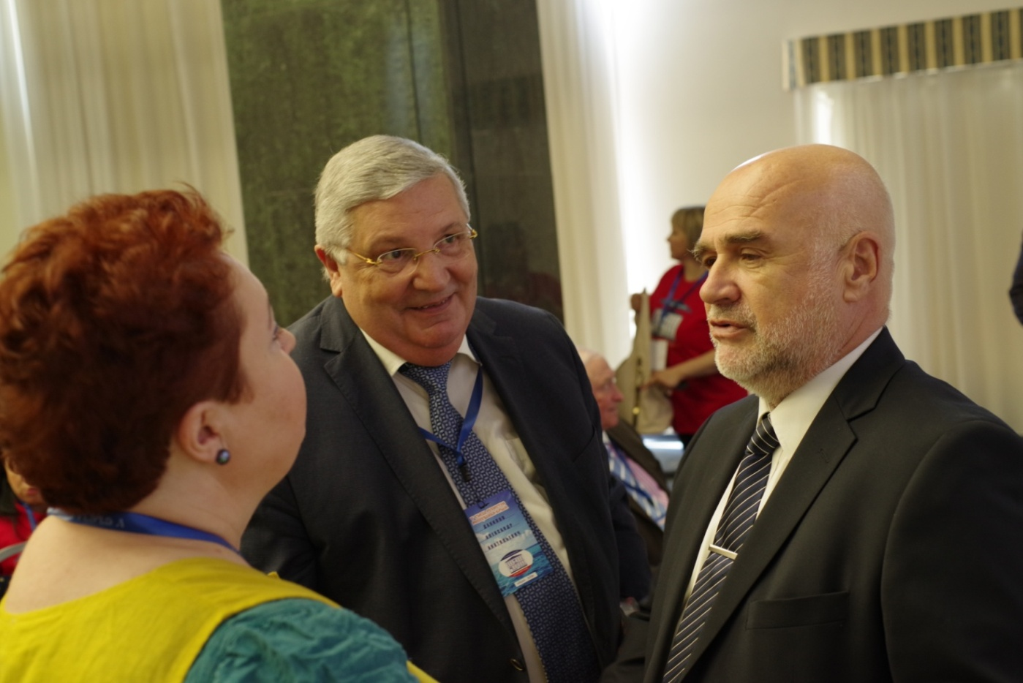

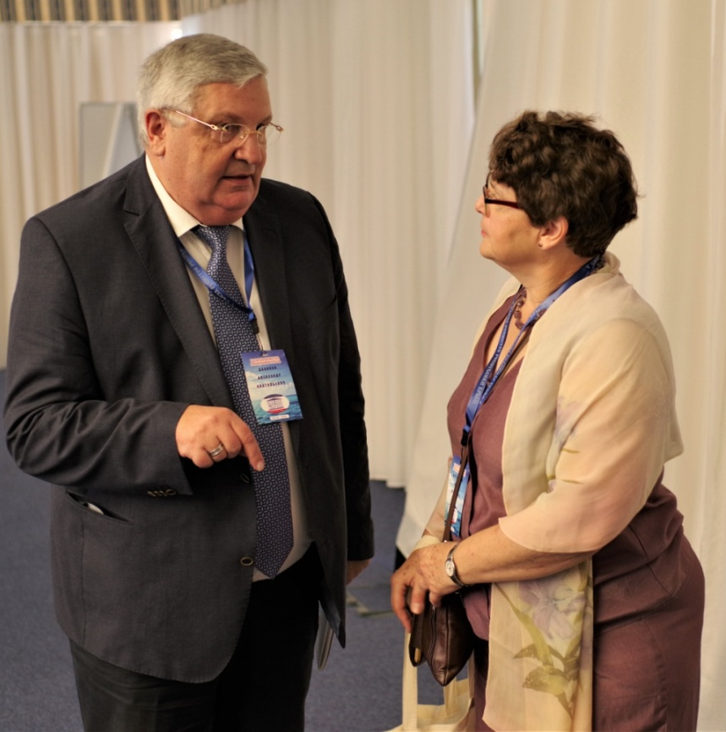
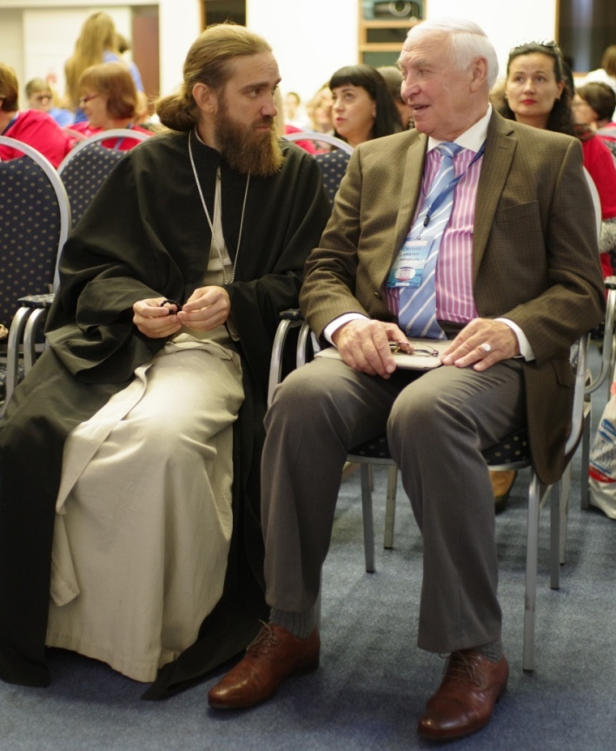

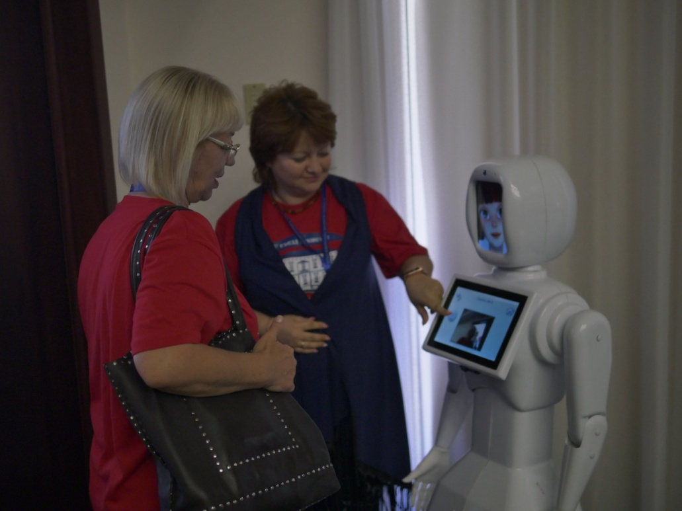
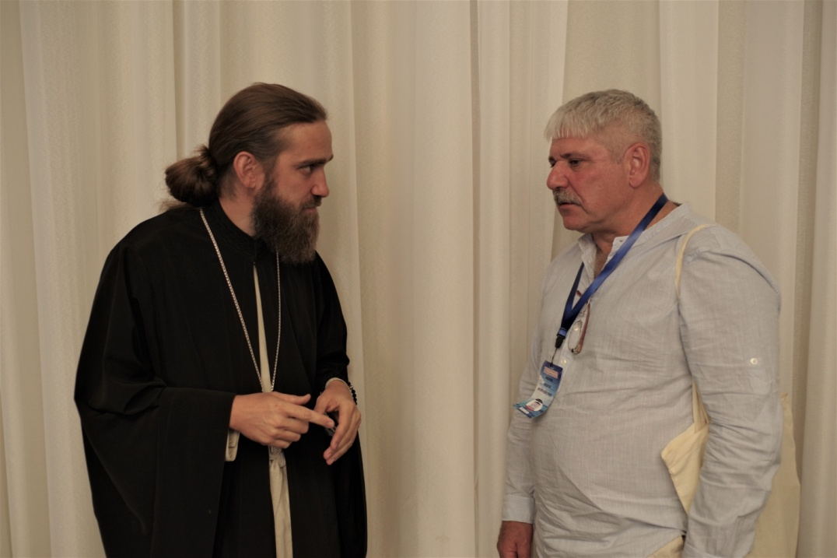
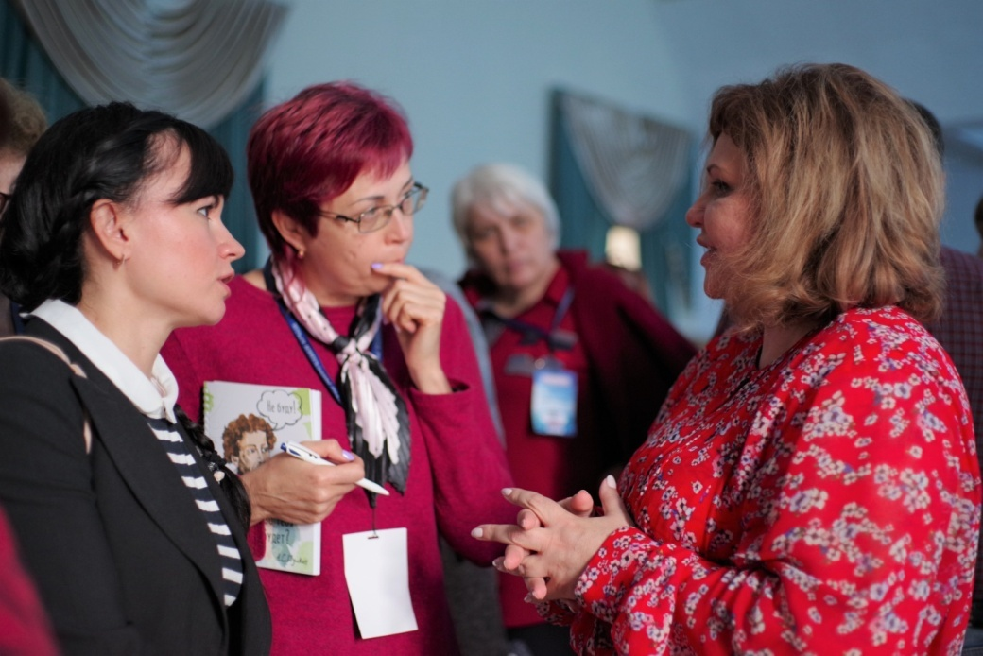

Заключительное заседание

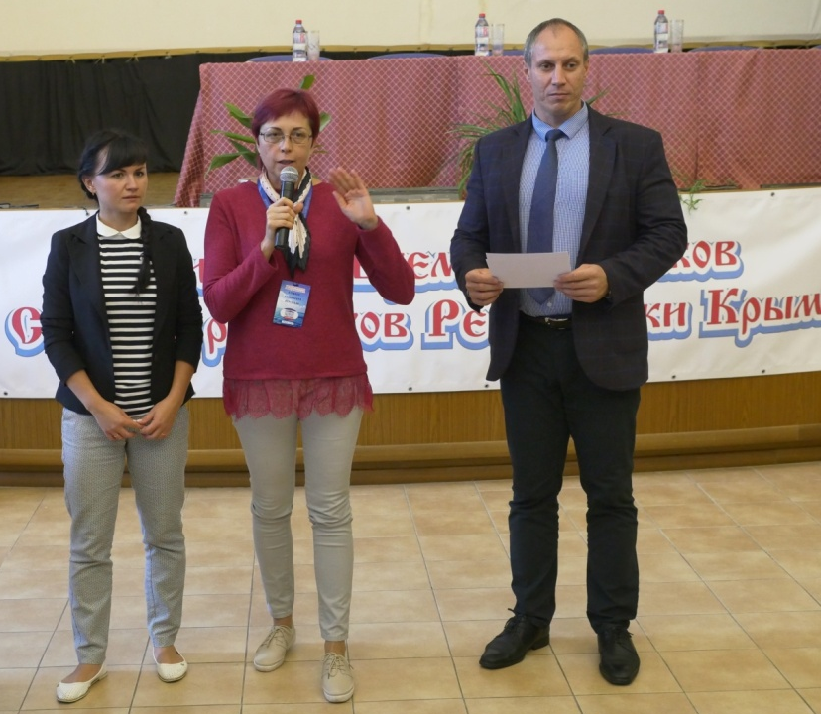
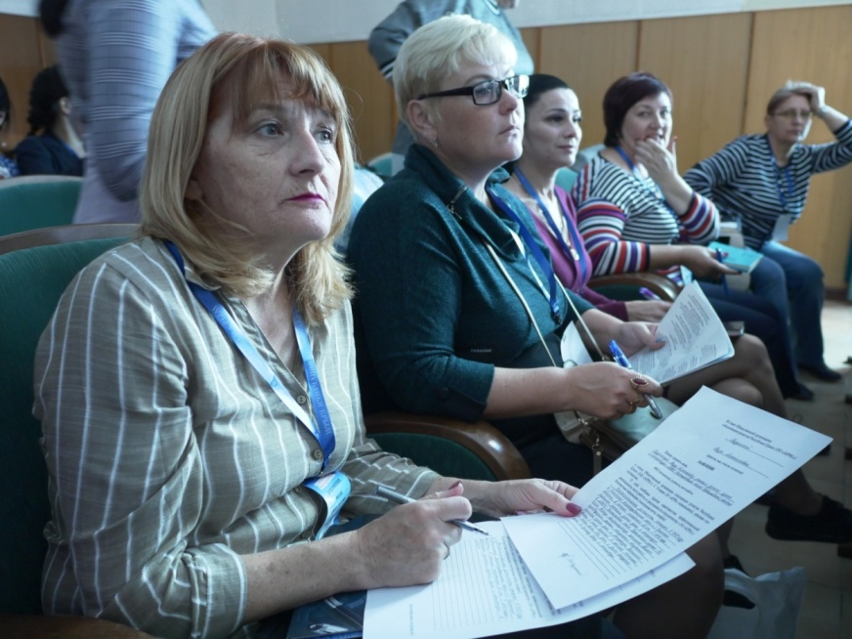
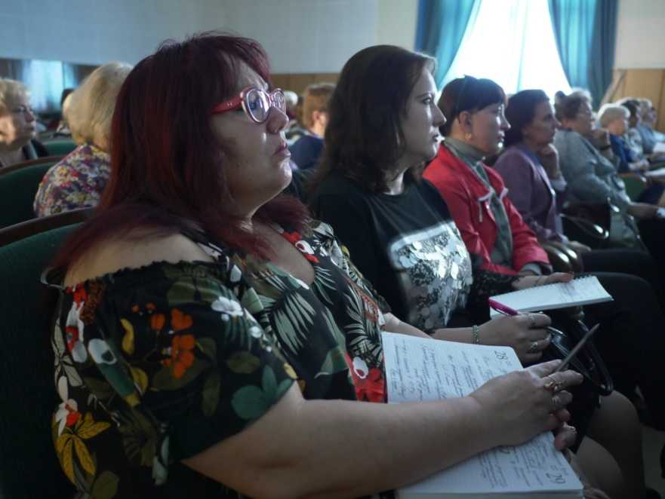
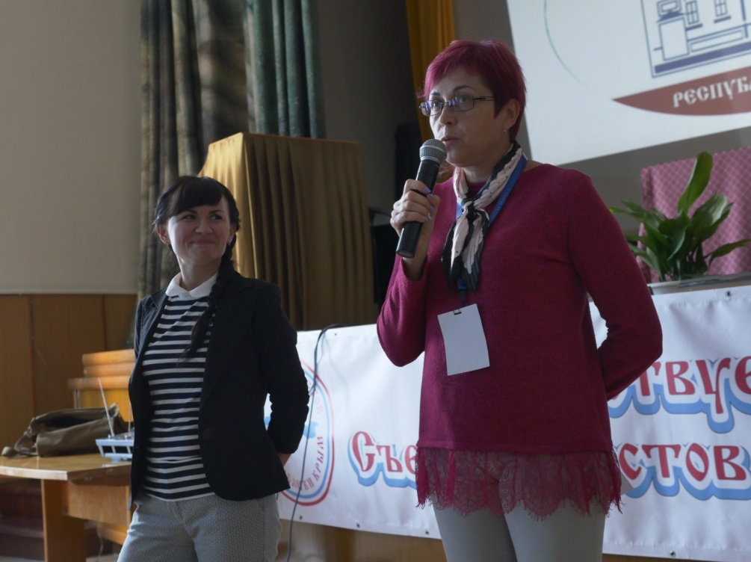
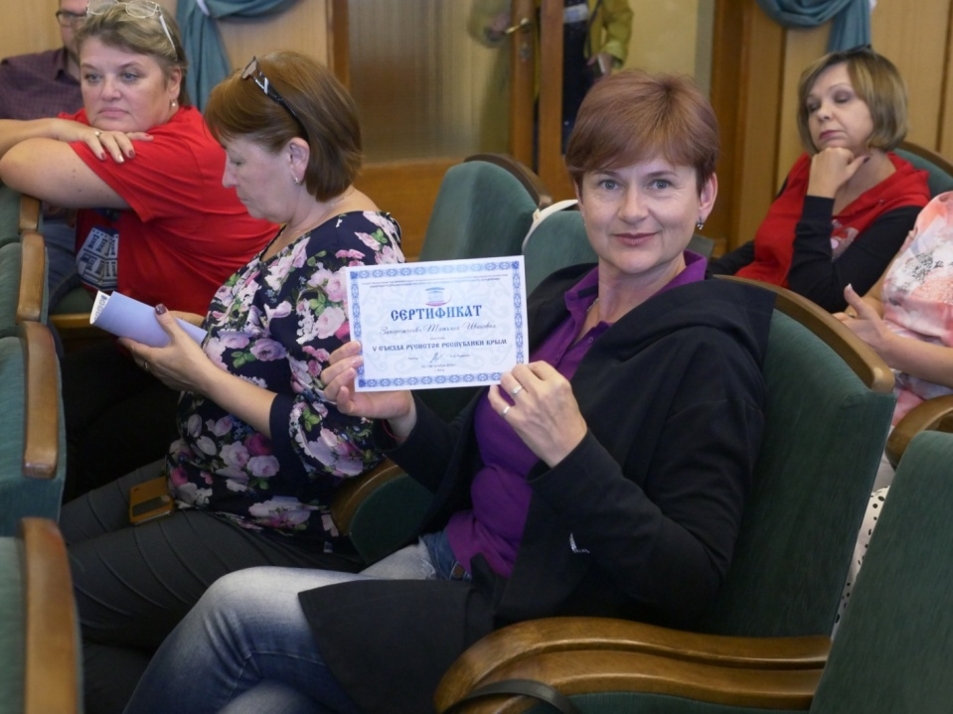
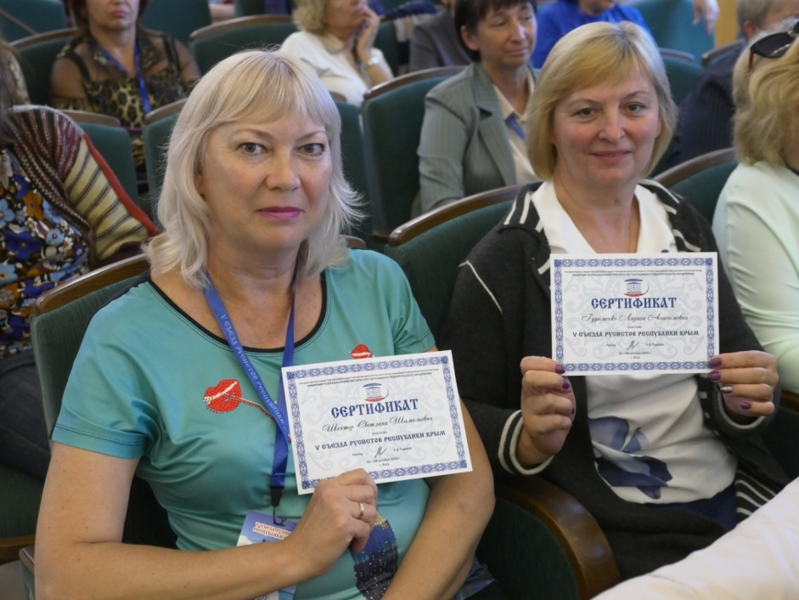
Участники Съезда

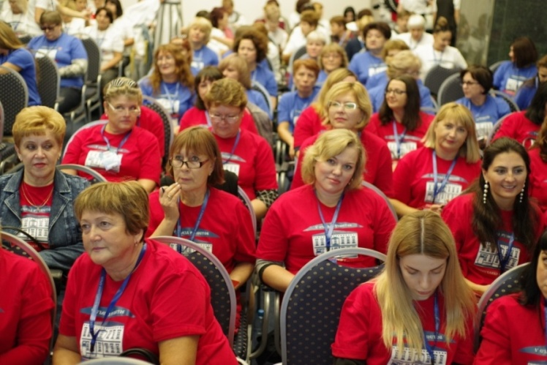
Авраменко Елена Викторовна, учитель русского языка и литературы МБОУ «Межводненская средняя школа» Черноморского района.
Алиева Наталья Бадалиевна, учитель русского языка и литературы МБОУ «Средняя общеобразовательная школа № 23» г. Симферополя. Призёр республиканского этапа конкурса «Учитель года». Эксперт ЕГЭ по русскому языку.
Андреева Татьяна Васильевна, учитель русского языка и литературы МБОУ «Краснополянская средняя школа» Черноморского района. Эксперт ЕГЭ по русскому языку.
Афанасьева Лариса Анатольевна, учитель русского языка и литературы МБОУ «Криничненская средняя школа» Белогорского района. Эксперт ЕГЭ по русскому языку и литературе. Член Союза писателей Республики Крым. Лауреат Республиканских поэтических конкурсов.
Афонина Вера Анатольевна, учитель русского языка и литературы МБОУ «Охотниковская средняя школа» Сакского района.
Балабан Марина Геннадиевна, учитель русского языка и литературы МБОУ «Средняя общеобразовательная школа № 4» г. Красноперекопска. Эксперт ЕГЭ по русскому языку.
Баранская Светлана Анатольевна, учитель русского языка и литературы МБОУ города Джанкоя «Средняя школа № 3». Эксперт ЕГЭ по русскому языку.
Барыкина Надежда Алексеевна, учитель русского языка и литературы МКОУ «Цветочненская средняя школа» Белогорского района.
Беличенко Юлия Викторовна, учитель русского языка и литературы МБОУ «Средняя общеобразовательная школа № 8»г. Симферополя. Эксперт ОГЭ по литературе.
Бенли Елена Алексеевна, учитель русского языка и литературы МБОУ «Школа-гимназия № 39» г. Симферополя. Эксперт ЕГЭ по русскому языку.
Бирюк Оксана Сергеевна, учитель русского языка и литературы МБОУ «Таврический УВК» Красноперекопского района.
Биченова Сусанна Эскендеровна, методист МБУ ДО «Советский ЦДЮТ». Эксперт ЕГЭ по русскому языку.
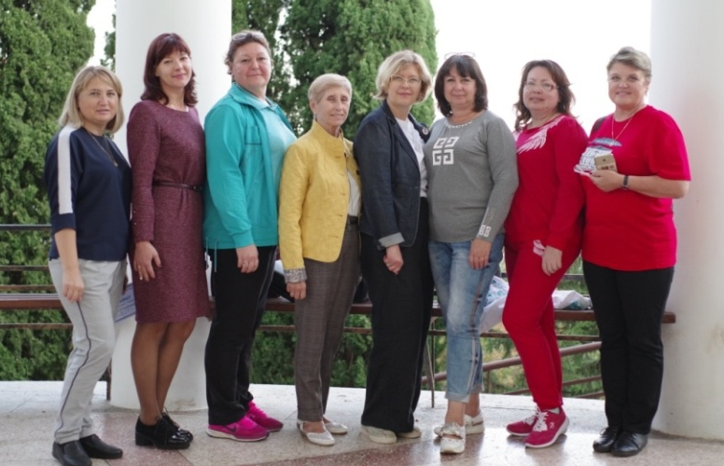
Бойчук Ирина Леонидовна, учитель русского языка и литературы МБОУ «Калининская школа» Первомайского района.
Бондарчук Анжелина Витальевна, учитель русского языка и литературы МБОУ «Родниковская школа-гимназия» Симферопольского района. Заслуженный учитель Автономной Республики Крым. Победитель республиканского этапа конкурса «Учитель года».
Боридько Виктория Валерьевна, учитель русского языка и литературы МБОУ «Трудовская школа» Симферопольского района. Эксперт ЕГЭ по русскому языку.
Борисюк Наталья Николаевна, учитель русского языка и литературы МБОУ «Веселовская средняя общеобразовательная школа» г. Судака.
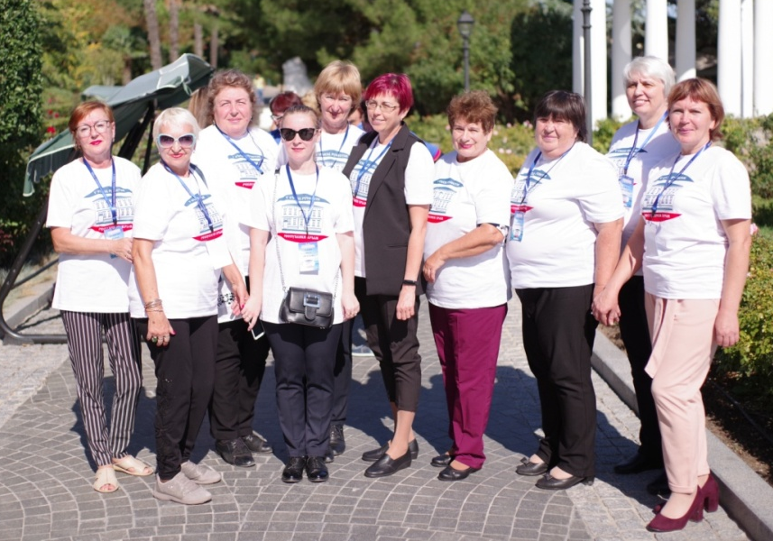
Борзыкина Елена Борисовна, учитель русского языка и литературы МБОУ «Средняя школа № 16 города Евпатории Республики Крым». Наставник победителя Филологической олимпиады школьников, конкурса «Живая классика».
Борисенко Оксана Петровна, учитель русского языка и литературы МБОУ «Средняя школа № 13 города Евпатории». Награждена Почётной грамотой Министерства образования и науки Российской Федерации.
Будзинская Рауза Амантаевна, учитель русского языка и литературы МБОУ «Крестьяновская школа» Первомайского района.
Букина Юлия Владимировна, преподаватель локального центра ГБОУ ДПО РК КРИППО.
Бурдина Александра Сергеевна, заведующая отделом русской филологии центра филологического образования ГБОУ ДПО РК КРИППО. Победитель республиканского конкурса «Учитель года». Награждена знаком «Работник образования года». Соавтор УМК «Русский язык. 5-11 классы».
Бурень Галина Николаевна, учитель русского языка и литературы МБОУ «Средняя общеобразовательная школа-детский сад «Лингвист» с углубленным изучением иностранных языков» г. Симферополя. Лауреат конкурса «Лучший педагог года».
Васильева Светлана Анатольевна, учитель русского языка и литературы МБОУ физико-математического профиля «Учебно-воспитательный комплекс «Интеграл» города Евпатории». Заслуженный учитель Республики Крым.
Вильчинская Ольга Викторовна, учитель русского языка и литературы МБОУ «Зерновская школа» Красногвардейского района.
Власова Елена Андреевна, учитель русского языка и литературы МБОУ «Константиновская школа» Симферопольского района. Эксперт ЕГЭ по русскому языку и литературе. Победитель Республиканского конкурса методических разработок уроков по русскому языку и литературе в Республике Крым.
Володина Людмила Дмитриевна, учитель русского языка и литературы МБОУ «Перовская школа-гимназия» Симферопольского района. Заслуженный работник образования Республики Крым. Наставник победителя регионального этапа ВСОШ по литературе. Эксперт ЕГЭ по русскому языку и литературе.
Володина Анна Николаевна, методист ГБОУ ДПО РК КРИППО, учитель русского языка и литературы МБОУ «Перовская школа-гимназия» Симферопольского района, председатель Совета молодых педагогов Республики Крым. Эксперт ЕГЭ по русскому языку и литературе.
Гайдарджи Татьяна Федоровна, учитель русского языка и литературы МБОУ «Калининская школа» Первомайский район. Награждена Грамотой Председателя Государственного Совета Республики Крым и памятным значком.
Гажала Валентина Алексеевна, учитель русского языка и литературы ГБОУ РК «СС ШИ № 1».
Гейко Лариса Александровна, учитель русского языка и литературы МБОУ «Средняя школа № 2 им. Героя Советского Союза З.А. Космодемьянской» г. Саки.
Гилан Людмила Ивановна, учитель русского языка и литературы МБОУ «Первомайская ОШ» Кировского района. Отличник образования Украины.
Гилевич Татьяна Васильевна, учитель русского языка и литературы МБОУ «Симферопольская академическая гимназия» г. Симферополя. Эксперт ЕГЭ по русскому языку.
Глухова Раиса Семеновна, учитель русского языка и литературы МБОУ «Новопокровская школа» Красногвардейского района. Эксперт ЕГЭ по русскому языку.
Годлевская Валентина Петровна, учитель русского языка и литературы МБОУ «Добровская школа-гимназия имени Я.М. Слонимского» Симферопольского района.
Граничная Валентина Павловна, учитель русского языка и литературы МБОУ «Пожарская СШ» Симферопольского района. Эксперт ОГЭ по русскому языку.
Григоренко Елена Валентиновна, учитель русского языка и литературы МБОУ «Братский учебно-воспитательный комплекс» Красноперекопского района.
Гудименко Лариса Анисимовна, учитель русского языка и литературы МБОУ «Новогригорьевская СОШДС» Нижнегорского района.
Данильцова Виктория Балабеговна, учитель русского языка и литературы МБОУ «Журавская ОШ» Кировского района. Эксперт ОГЭ по русскому языку.
Деряева Лариса Анатольевна, учитель русского языка и литературы МБОУ «Приветненская ОШ» Кировского района.
Джалилова Лиля Шевкетовна, учитель русского языка и литературы МБОУ «Советская СШ № 3 с крымскотатарским языком обучения» Советского района. Эксперт ОГЭ по русскому языку. Победитель регионального конкурса «Лучший классный руководитель».
Дзюбчук Татьяна Вадимовна, учитель русского языка и литературы МБОУ «Первомайская школа № 1» Первомайского района
Добровольская Юлия Раймондовна, учитель русского языка и литературы МБОУ РК «Школа № 23» г.Керчь. Победитель республиканского этапа Всероссийского конкурса «Учитель года России».
Дьяченко Ольга Анатольевна, учитель русского языка и литературы МОУ «Заречненская школа» Джанкойского района.
Дьячина Татьяна Петровна, учитель русского языка и литературы МБОУ «Средняя общеобразовательная школа № 2 им. М.В. Фрунзе» г. Красноперекопска. Эксперт ЕГЭ по русскому языку и литературе.
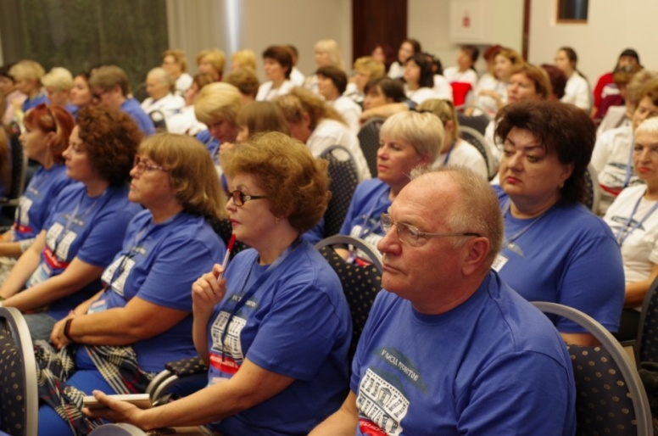
Ерохина Нина Николаевна, учитель русского языка и литературы МБОУ «Средняя общеобразовательная школа № 33» г. Симферополя. Эксперт ЕГЭ по русскому языку.
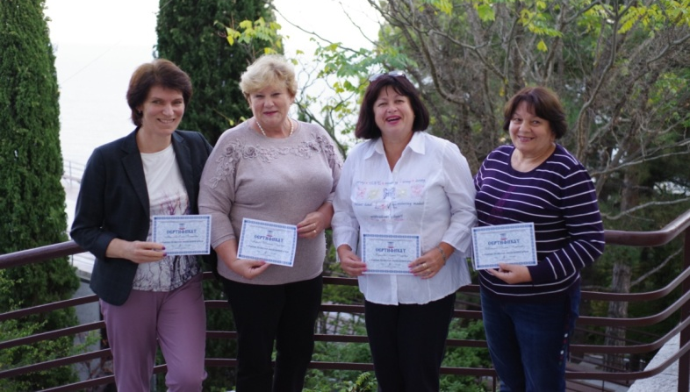
Ефимова Татьяна Васильевна, учитель русского языка и литературы МБОУ «Специализированная школа № 2 им. Д.И. Ульянова с углубленным изучением английского языка г. Феодосии Республики Крым».
Жеребцова Екатерина Добревна, учитель русского языка и литературы МОУ «Изумрудновская школа» Джанкойского района. Победитель республиканского конкурса «Учитель года».
Жукова Жанна Валентиновна, учитель русского языка и литературы МБОУ города Джанкоя Республики Крым лицей «Многоуровневый образовательный комплекс № 2». Эксперт ЕГЭ по русскому языку.
Загородная Елена Ашотовна, учитель русского языка и литературы МБОУ «Краснофлотская СШ» Советского района.
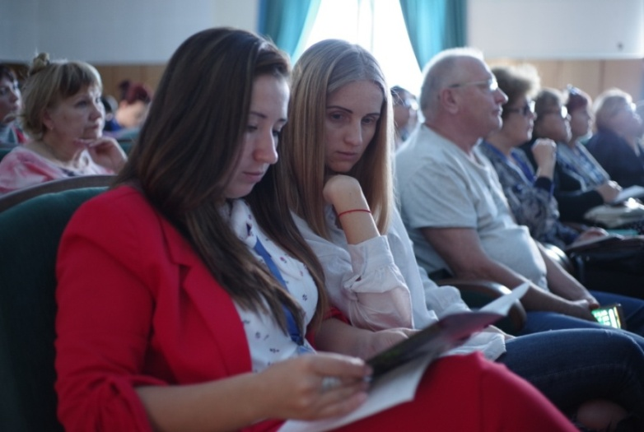
Зайцева Юлия Павловна, учитель русского языка и литературы МБОУ «Николаевская школа» Симферопольского района Республики Крым. Эксперт ОГЭ по русскому языку.
Замбурова Светлана Александровна, учитель русского языка и литературы МБОУ «Средняя общеобразовательная школа № 37» г. Симферополя. Старший эксперт ЕГЭ по русскому языку.
Запорожченко Татьяна Ивановна, учитель русского языка и литературы МКОУ «Зыбинская средняя школа» Белогорского района. Эксперт ЕГЭ по русскому языку. Награждена Почетной грамотой Министерства образования и науки Российской Федерации.
Заступец Татьяна Николаевна, учитель русского языка и литературы МБОУ «СОШ № 18» г. Симферополя. Эксперт ОГЭ, ЕГЭ по русскому языку.
Ибадлаева Линара Серверовна, учитель русского языка и литературы МБОУ «Кировская ОШ №1» Кировского района.
Иванова Людмила Николаевна, учитель русского языка и литературы МБОУ «Раздольненская СШ» Советского района. Отличник образования Украины. Награждена Почётной грамотой Минпросвещения Российской Федерации.
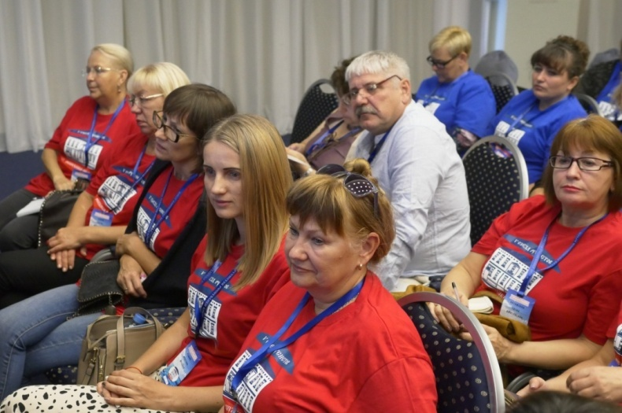
Кайнова Алиса Владимировна, учитель русского языка и литературы МБОУ «Средняя общеобразовательная школа № 38» г. Симферополя. Победитель республиканских конкурсов «Образование и толерантность».
Каратунова Елена Леонидовна, учитель русского языка и литературы МБОУ «Средняя школа № 1 города Евпатории».
Капитановская Марина Александровна, учитель русского языка и литературы МБОУ «Сакская гимназия № 1» г. Саки. Эксперт ЕГЭ по русскому языку и литературе.
Кельина Светлана Петровна, учитель русского языка и литературы МБОУ «Яркополянская ОШ» Кировского района. Отличник образования Украины.
Керимова Ревиде Исламовна, учитель русского языка и литературы МБОУ «Некрасовская СШ» Советского района. Эксперт ЕГЭ по литературе.
Киахиди Мария Георгиевна, учитель русского языка и литературы МБОУ «Ялтинская средняя школа № 12 с углубленным изучением иностранных языков» г. Ялты. Эксперт ОГЭ, ЕГЭ по русскому языку и литературе.
Козачок Наталья Яковлевна, учитель русского языка и литературы МБОУ «Нижнегорская школа-гимназия» Нижнегорского района.
Колесник Любовь Станиславовна, учитель русского языка и литературы МКОУ «Зуйская средняя школа № 1» Белогорского района. Эксперт ЕГЭ по русскому языку.
Конюшенко Вера Николаевна, учитель русского языка и литературы МБОУ «Черноморская СШ № 3» Черноморского района.
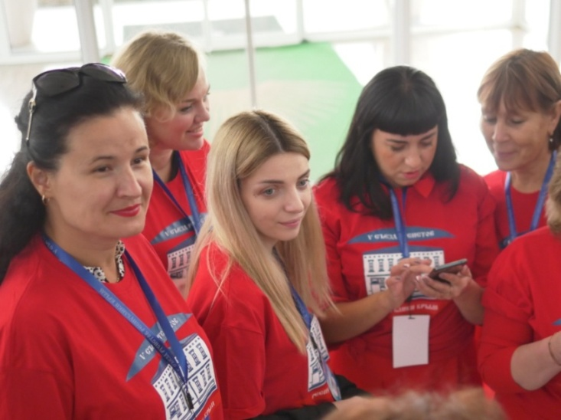
Копаница Оксана Николаевна, учитель русского языка и литературы МБОУ «Магазинский учебно-воспитательный комплекс» Красноперекопского района.
Коптева Татьяна Алексеевна, учитель русского языка и литературы МОУ «Косточковская общеобразовательная школа» Нижнегорского района. Эксперт ЕГЭ по русскому языку.
Костенкова Алла Михайловна, учитель русского языка и литературы МБОУ «Холмовская СОШ» Бахчисарайского района.
Кот Татьяна Анатольевна, учитель русского языка и литературы МБОУ г. Керчи «Специализированная школа № 19 с углубленным изучением английского языка». Эксперт ЕГЭ по русскому языку.
Котовец Дмитрий Владимирович, учитель русского языка и литературы МБОУ «Ивановская средняя общеобразовательная школа» Нижнегорского района. Создатель Центра изучения творческого наследия В.И. Даля в школе.
Кохнович Татьяна Александровна, учитель русского языка и литературы МБОУ «ЯСШ «Радуга» г. Ялты.
Кравченко Валентина Петровна, учитель русского языка и литературы МБОУ «Средняя школа № 16 города Евпатории Республики Крым».
Крамарь Светлана Викторовна, учитель русского языка и литературы МБОУ «Крымрозовская средняя школа» Белогорского района.
Кривошап Елена Ивановна, учитель русского языка и литературы МБОУ «Новопавловский учебно-воспитательный комплекс» Красноперекопского района.
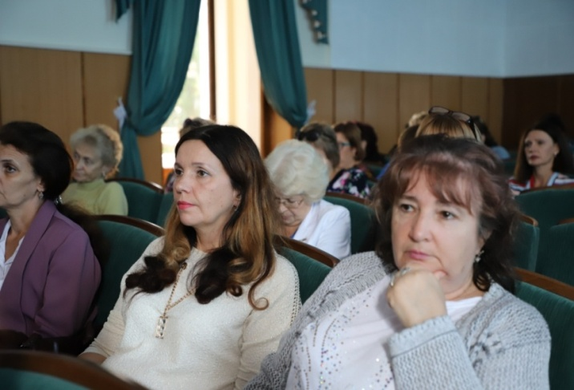
Кривошапко Елена Васильевна, учитель русского языка и литературы МБОУ «Ялтинская средняя школа-лицей № 9» г. Ялты. Эксперт ЕГЭ по русскому языку и литературе.
Кривошеева Рита Викторовна, учитель русского языка и литературы МБОУ города Керчи РК «Специализированная школа № 19 с углублённым изучением английского языка».
Кривошей Ирина Степановна, учитель русского языка и литературы МБОУ «Средняя общеобразовательная школа № 22» г. Симферополя.
Кривошеина Ирина Николаевна, учитель русского языка и литературы МБОУ «Средняя общеобразовательная школа № 27 им. В.Ф. Маргелова» г. Симферополя. Председатель предметной комиссии ОГЭ по русскому языку.
Криль Анна Вячеславовна, учитель русского языка и литературы МБОУ «Средняя общеобразовательная школа № 3 с крымскотатарским языком обучения» г. Судака. Эксперт ЕГЭ по русскому языку.
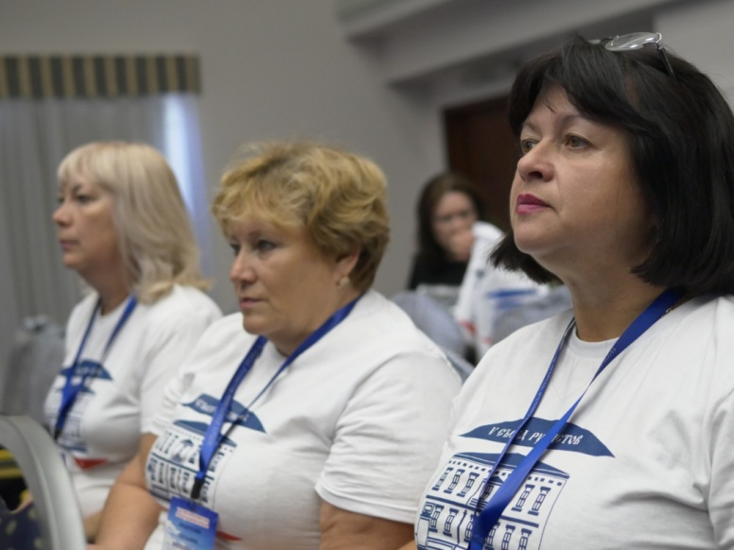
Крупко Татьяна Владимировна, учитель русского языка и литературы Муниципального бюджетного общеобразовательного учреждения «Школа № 19 г. Феодосии Республики Крым».
Крутофал Елена Юрьевна, учитель русского языка и литературы МБОУ «Новофедоровская школа-лицей» Сакского района. Эксперт ЕГЭ по русскому языку и литературе.
Крючков Александр Леонидович, кандидат филологических наук, учитель русского языка и литературы МБОУ «Школа № 12» г. Феодосии.
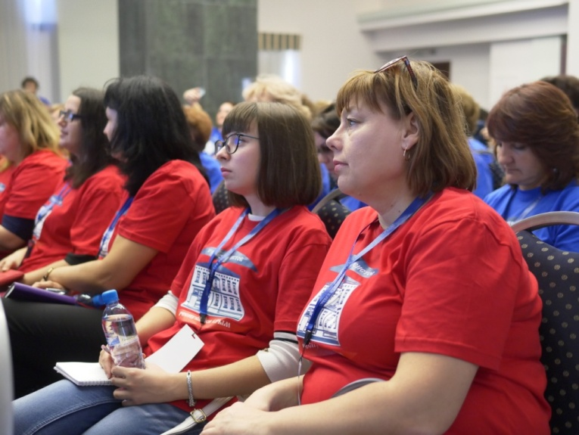
Кузнецова Лариса Петровна, учитель русского языка и литературы МБОУ «Черноморская средняя школа № 1» Черноморского района. Наставник победителя федерального этапа ВКС. Эксперт ЕГЭ по русскому языку.
Кулик Надежда Викторовна, учитель русского языка и литературы МБОУ «Ручьёвская школа» Раздольненского района.
Кульчейко Елена Васильевна, методист МБОУ ДО «Центр детского и юношеского творчества» Симферопольского района. Эксперт ЕГЭ по русскому языку и литературе.
Кызылова Анна Павловна, учитель русского языка и литературы МБОУ «Специализированная школа № 1 им. Д. Карбышева с углубленным изучением французского языка г. Феодосии Республики Крым».
Ларенкова Наталья Александровна, учитель русского языка и литературы МБОУ «Сакская средняя школа № 4 им. Героя Советского Союза Ф.И. Сенченко».
Линик Татьяна Павловна, методист МКУ «Центр по обслуживанию МУО Бахчисарайского района».
Личман Ольга Васильевна, учитель русского языка и литературы МБОУ «Гвардейская школа-гимназия № 3» Симферопольского района.
Ляшкова Галина Николаевна, учитель русского языка и литературы МБОУ «Заозерненская средняя школа города Евпатории Республики Крым».
Маврина Раиса Николаевна, учитель русского языка и литературы МОУ «Победненская школа» Джанкойского района. Эксперт ЕГЭ по русскому языку. Призер республиканского конкурса «Учитель года», победитель республиканского конкурса методических разработок по литературе.
Максименко Ольга Сергеевна, учитель русского языка и литературы МБОУ «Школа № 20 г. Феодосии». Лауреат республиканского конкурса «Учитель года». Эксперт ЕГЭ по русскому языку.
Маланка Марина Анатольевна, учитель русского языка и литературы МБОУ «Первомайская школа № 1» Первомайского района. Наставник победителей Всероссийского конкурса «Таланты России».
Манько Виктория Сергеевна, учитель русского языка и литературы, методист МБУ г. Керчи РК «ИМЦ».
Маркина-Гурджи Мария Геннадиевна, кандидат филологических наук, доцент кафедры филологии ГБОУ ДПО РК КРИППО. Лауреат премии АРК в области образования. Соавтор УМК «Русский язык. 5-11 классы».
Масляк Светлана Ивановна, учитель русского языка и литературы МБОУ «Средняя общеобразовательная школа № 1 имени Маргелова В.Ф.» г. Красноперекопска. Эксперт ОГЭ по русскому языку.
Мись Елена Владимировна, учитель русского языка и литературы МБОУ «Школа-гимназия № 1» г. Судака. Заслуженный учитель Республики Крым. Победитель республиканского тура конкурса «Учитель года», республиканского конкурса педагогического мастерства «Урок нравственности». Наставник победителя федерального этапа ВКС
Мошик Юлия Александровна, учитель русского языка и литературы МБОУ «Школа-лицей № 3» г. Симферополя. Эксперт ЕГЭ по литературе.
Набиева Валентина Михайловна, учитель русского языка и литературы МБОУ «Синицынская ОШ» Кировского района. Эксперт ЕГЭ по русскому языку.
Несен Оксана Викторовна, учитель русского языка и литературы МБОУ «Гурзуфская СШ» г. Ялты.
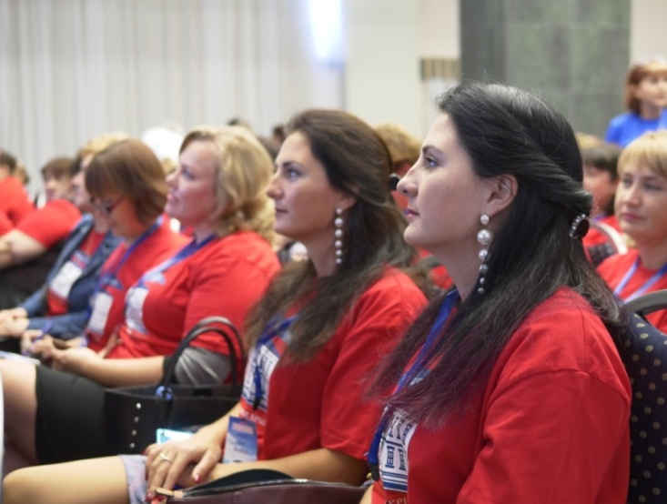
Никитина Светлана Александровна, учитель русского языка и литературы МБОУ «Петровская школа № 1» Красногвардейского района. Награждена Почетной грамотой Министерства образования и науки Российской Федерации.
Норгелло Лариса Валентиновна, учитель русского языка и литературы МБОУ «Заветненская СШ им. Крымских партизан» Советского района. Эксперт ЕГЭ по русскому языку.
Овсянникова Зинаида Петровна, учитель русского языка и литературы МБОУ «Советская СШ № 1» Советского района. Отличник образования Украины. Наставник победителя федерального этапа ВКС. Награждена Почётной грамотой Минпросвещения Российской Федерации.
Опанащук Эльвира Владимировна, учитель русского языка и литературы МБОУ «СОШ № 2 им. М. В. Фрунзе» г. Красноперекопска, наставник стобалльника ЕГЭ по русскому языку.
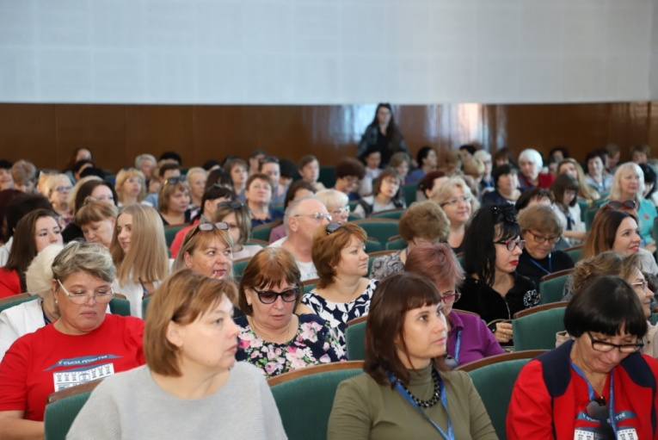
Оскома Людмила Петровна, учитель русского языка и литературы МБОУ «Средняя общеобразовательная школа № 43» г. Симферополя. Эксперт ЕГЭ по русскому языку.
Остапенко Татьяна Ивановна, учитель русского языка и литературы МБОУ «Калининская школа» Красногвардейского района. Победитель Республиканского конкурса «Урок нравственности».
Павельчук Александра Григорьевна, учитель русского языка и литературы МБОУ «СОШ № 21» г. Симферополя.
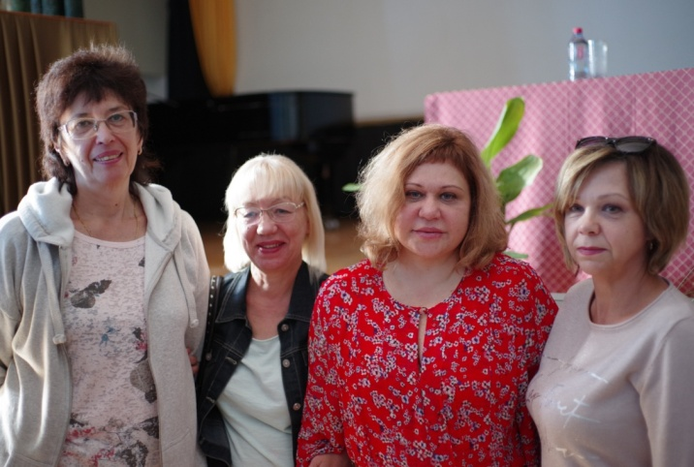
Павлова Вера Николаевна, учитель русского языка и литературы МБОУ «Уютненская средняя школа-гимназия» Сакского района.
Пахарчук Надежда Петровна, учитель русского языка и литературы МБОУ «Красногвардейская школа № 1» Красногвардейского района.
Перерва Любовь Александровна, учитель русского языка и литературы МБОУ «СОШ № 29 им. Г.К. Жукова» г. Симферополя.
Перлак Алла Петровна, учитель русского языка и литературы МБОУ "Гимназия № 8 г. Евпатории».
Пинаева Наталья Николаевна, учитель русского языка и литературы МБОУ «Раздольненская школа-лицей № 1» Раздольненского района. Наставник призёра регионального этапа ВСОШ по литературе.
Пиндус Инга Николаевна, учитель русского языка и литературы МБОУ «Ильинский УВК» Красноперекопского района.
Побережная Светлана Петровна, учитель русского языка и литературы МБОУ «Новофёдоровская школа – лицей» Сакского района. Эксперт ЕГЭ по русскому языку.
Полищук Юрий Владимирович, учитель русского языка и литературы МБОУ «Прудовская СШ» Советского района.
Полывян Людмила Викторовна, учитель русского языка и литературы МБОУ города Керчи «Школа № 26».
Пономарчук Наталья Владимировна, учитель русского языка и литературы МБОУ «Красногвардейская школа № 2» Красногвардейского района.
Ракова Татьяна Ивановна, учитель русского языка и литературы МБОУ «Гимназия № 5» г. Феодосии. Эксперт ЕГЭ по русскому языку.
Редько Кристина Юрьевна, учитель русского языка и литературы ЧОУ «СОШ Перспектива Нова». Эксперт ЕГЭ по русскому языку.
Рындык Лилия Анатольевна, учитель русского языка и литературы МБОУ «Средняя общеобразовательная школа № 3 с крымскотатарским языком обучения» г. Судака. Эксперт ОГЭ по русскому языку.
Рябчикова Лариса Владимировна, учитель русского языка и литературы МБОУ «Открытый космический лицей» г. Симферополя. Наставник стобалльника по русскому языку.
Сагатовская Анна Викторовна, учитель русского языка и литературы МБОУ «Гимназия № 1 им. И.В. Курчатова» г. Симферополя. Заслуженный учитель Республики Крым. Эксперт ЕГЭ по русскому языку.
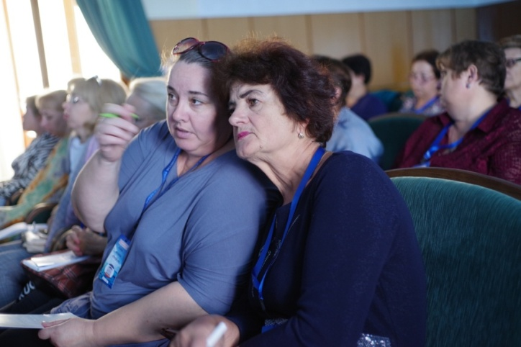
Сеит-Ягья Лиля Серверовна, учитель русского языка и литературы МБОУ «Симеизская средняя школа» г. Ялты. Эксперт ЕГЭ по русскому языку.
Семёнова Галина Юрьевна, учитель русского языка и литературы МБОУ «Средняя общеобразовательная школа № 12» г. Симферополя. Награждена знаком «Работник образования года».
Сиренко Лидия Александровна, учитель русского языка и литературы МБОУ «Средняя школа № 11 города Евпатории». Отличник народного образования.
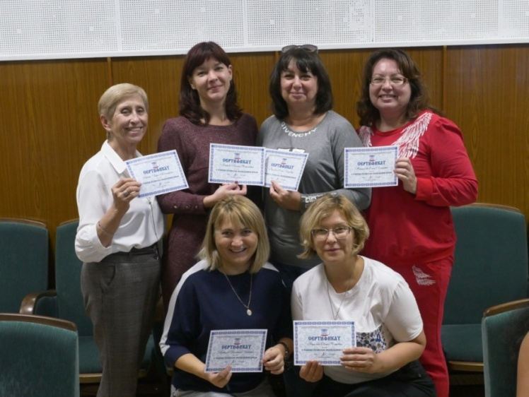
Сиряк Нина Николаевна, учитель русского языка и литературы МБОУ «Школа-лицей» г. Саки. Отличник образования Украины. Эксперт ЕГЭ по литературе.
Скрипникова Анна Александровна, учитель русского языка и литературы МБОУ «Ялтинская средняя школа № 4» г. Ялты. Эксперт ОГЭ по русскому языку.
Слободян Людмила Николаевна,учитель русского языка и литературы МБОУ «Дмитровская СШ» Советский район. Эксперт ОГЭ по русскому языку.
Смирнова Тамара Николаевна, учитель русского языка и литературы МБОУ «Калининская школа» Красногвардейского района.
Смородникова Галина Владимировна, учитель русского языка и литературы МБОУ «Калининская школа» Красногвардейского района.
Суходольская Марина Владимировна, учитель русского языка и литературы МБОУ «СОШ № 4» г. Симферополя. Награждена нагрудным знаком «Отличник образования Украины».
Сухонос Ольга Алексеевна, ведущий специалист отдела ИМС МКУ «ЦОУО» Красногвардейского района.
Титова Ольга Николаевна, учитель русского языка и литературы МБОУ «Средняя общеобразовательная школа № 1 имени Маргелова В.Ф.» г. Красноперекопска. Эксперт ОГЭ по русскому языку.
Токарева Светлана Федоровна, учитель русского языка и литературы МБОУ «Гимназия» города Бахчисарай.
Толдонова Виктория Вячеславовна, учитель русского языка и литературы МБОУ «Николаевская школа» Симферопольского района. Эксперт ЕГЭ по русскому языку.
Топилина Галина Михайловна, учитель русского языка и литературы МБОУ «Далековская СШ» Черноморского района.
Трусевич Марина Владимировна, специалист информационно-методического отдела МКУ «Центр ОДОУ г. Саки».
Улицкая Наталья Сергеевна, учитель русского языка и литературы МБОУ «Средняя общеобразовательная школа № 4» г. Красноперекопска. Эксперт ЕГЭ по русскому языку.
Умерова Альме Шабановна, учитель русского языка и литературы МБОУ «Средняя общеобразовательная школа № 34» г. Симферополя. Заслуженный учитель Республики Крым.
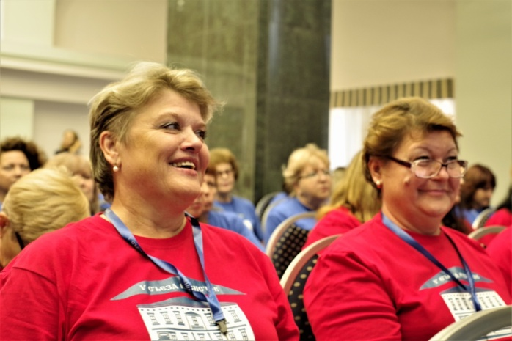
Устименко Елена Дмитриевна, учитель русского языка и литературы МБОУ «Открытый космический лицей» г. Симферополя. Отличник образования Украины.
Ушакова Наталья Стефановна, учитель русского языка и литературы МБОУ города Джанкоя Республики Крым лицей "Многоуровневый образовательный комплекс № 2».
Фролова Лариса Львовна, учитель русского языка и литературы МБОУ «Гимназия № 1 им. И.В. Курчатова» г. Симферополя. «Отличник народного образования Украины», эксперт ЕГЭ по русскому языку.
Халилова Нияра Мусаевна, учитель русского языка и литературы МБОУ «Славянская школа-детский сад» Раздольненского района. Победитель республиканского конкурса «Учитель года». Награждена Почётной грамотой Министерства образования и науки Российской Федерации.
Халфина Ребия Аджиметовна, учитель русского языка и литературы МБОУ «Никитский учебно-воспитательный комплекс» г. Ялты. Отличник образования Украины.
Хицун Ирина Николаевна, учитель русского языка и литературы МБОУ «Черноморская СШ № 2» Черноморского района.
Хомякова Ирина Ростиславовна, учитель русского языка и литературы МБОУ «Ялтинский учебно-воспитательный комплекс «Школа-лицей № 9» г. Ялты. Награждена Почётным Знаком Общественной Палаты Республики Крым. Эксперт ЕГЭ по русскому языку.
Цвелых Антонина Леонидовна, учитель русского языка и литературы МБОУ «Сакская гимназия № 1» г. Саки. Эксперт ЕГЭ по русскому языку и литературе.
Чеботаева Наталья Петровна, учитель русского языка и литературы МБОУ «Средняя общеобразовательная школа № 30 им. А.А. Аматуни» г. Симферополя.
Челышева Ирина Леонидовна, методист МБУ ДПО «Информационно-методический центр» г. Симферополя, Заслуженный учитель Республики Крым.
Чистикова Наталья Валерьевна, учитель русского языка и литературы МБОУ «Ильичевская СШ» Советского района. Эксперт ЕГЭ по русскому языку.
Шевченко Елена Эдуардовна, учитель русского языка и литературы МБОУ «Мирновская СШ № 1» Симферопольского района. Награждена Благодарностью Председателя Совета Федерации Федерального Собрания Российской Федерации В.Матвиенко.
Шешукова Людмила Андреевна, учитель русского языка и литературы МБОУ «Гимназия» города Бахчисарай.
Шехтер Светлана Шамильевна, учитель русского языка и литературы МБОУ «Нижнегорская школа-лицей № 1» Нижнегорского района.
Щиголева Юлия Александровна, учитель русского языка и литературы МБОУ «Ялтинская средняя школа № 7»г. Ялта.
Эреджепова Людмила Афанасьевна, учитель русского языка и литературы МБОУ «Школа-лицей № 17» г. Симферополя.
Якимчук Валентина Радиевна, учитель русского языка и литературы МБОУ «Ялтинская средняя школа № 7» г. Ялты.

